Лекция N 21

Вращающееся магнитное поле
Как было показано ранее, одним из важнейших преимуществ многофазных систем является получение вращающегося магнитного поля с помощью неподвижных катушек, на чем основана работа двигателей переменного тока. Рассмотрение этого вопроса начнем с анализа магнитного поля катушки с синусоидальным током.
Магнитное поле катушки с синусоидальным током
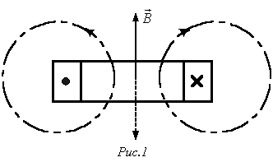
При пропускании по обмотке катушки синусоидального тока она создает магнитное поле, вектор индукции которого изменяется (пульсирует) вдоль этой катушки также по синусоидальному закону Мгновенная ориентация вектора магнитной индукции в пространстве зависит от намотки катушки и мгновенного направления тока в ней и определяется по правилу правого буравчика. Так для случая, показанного на рис. 1, вектор магнитной индукции направлен по оси катушки вверх. Через полпериода, когда при том же модуле ток изменит свой знак на противоположный, вектор магнитной индукции при той же абсолютной величине поменяет свою ориентацию в пространстве на 1800. С учетом вышесказанного магнитное поле катушки с синусоидальным током называют пульсирующим.

Круговое вращающееся магнитное поле
двух- и трехфазной обмоток
Круговым вращающимся магнитным полем называется поле, вектор магнитной индукции которого, не изменяясь по модулю, вращается в пространстве с постоянной угловой частотой.
Для создания кругового вращающегося поля необходимо выполнение двух условий:
- Оси катушек должны быть сдвинуты в пространстве друг относительно друга на определенный угол (для двухфазной системы – на 90⁰, для трехфазной – на 120⁰).
- Токи, питающие катушки, должны быть сдвинуты по фазе соответственно пространственному смещению катушек.
Рассмотрим получение кругового вращающегося магнитного поля в случае двухфазной системы Тесла (рис. 2,а).
При пропускании через катушки гармонических токов каждая из них в соответствии с вышесказанным будет создавать пульсирующее магнитное поле. Векторы и , характеризующие эти поля, направлены вдоль осей соответствующих катушек, а их амплитуды изменяются также по гармоническому закону. Если ток в катушке В отстает от тока в катушке А на 90⁰ (см. рис. 2,б), то .
Найдем проекции результирующего вектора магнитной индукции на оси x и y декартовой системы координат, связанной с осями катушек:
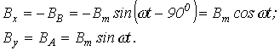
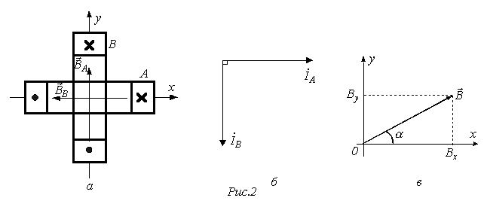
Модуль результирующего вектора магнитной индукции в соответствии с рис. 2,в равен
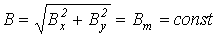, | (1)
при этом для тангенса угла a , образованного этим вектором с осью абсцисс, можно записать
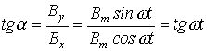,
откуда
. | (2)
Полученные соотношения (1) и (2) показывают, что вектор результирующего магнитного поля неизменен по модулю и вращается в пространстве с постоянной угловой частотой , описывая окружность, что соответствует круговому вращающемуся полю.
Покажем, что симметричная трехфазная система катушек (см. рис. 3,а) также позволяет получить круговое вращающееся магнитное поле.
Каждая из катушек А, В и С при пропускании по ним гармонических токов создает пульсирующее магнитное поле. Векторная диаграмма в пространстве для этих полей представлена на рис. 3,б. Для проекций результирующего вектора магнитной индукции на
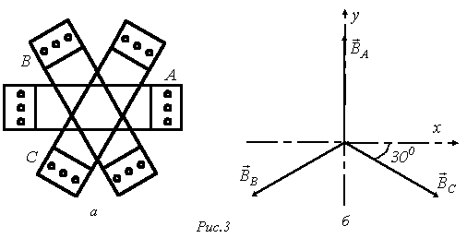
оси декартовой системы координат, ось y у которой совмещена с магнитной осью фазы А, можно записать
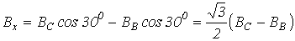; | (3)

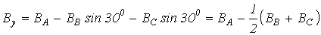. | (4)
Приведенные соотношения учитывают пространственное расположение катушек, но они также питаются трехфазной системой токов с временным сдвигом по фазе на 1200. Поэтому для мгновенных значений индукций катушек имеют место соотношения
; ; .
Подставив эти выражения в (3) и (4), получим:
; | (5)

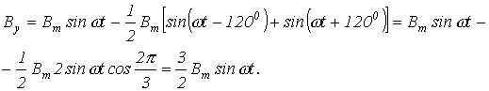 | (6)
В соответствии с (5) и (6) и рис. 2,в для модуля вектора магнитной индукции результирующего поля трех катушек с током можно записать:
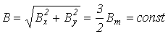,
а сам вектор составляет с осью х угол a, для которого
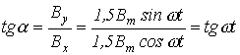,
откуда
.
Таким образом, и в данном случае имеет место неизменный по модулю вектор магнитной индукции, вращающийся в пространстве с постоянной угловой частотой , что соответствует круговому полю.

Магнитное поле в электрической машине
С целью усиления и концентрации магнитного поля в электрической машине для него создается магнитная цепь. Электрическая машина состоит из двух основных частей (см. рис. 4): неподвижного статора и вращающегося ротора, выполненных соответственно в виде полого и сплошного цилиндров.
На статоре расположены три одинаковые обмотки, магнитные оси которых сдвинуты по расточке магнитопровода на 2/3 полюсного деления , величина которого определяется выражением
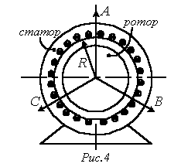
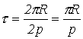,
где - радиус расточки магнитопровода, а р – число пар полюсов (число эквивалентных вращающихся постоянных магнитов, создающих магнитное поле, - в представленном на рис. 4 случае р=1).
На рис. 4 сплошными линиями (А, В и С) отмечены положительные направления пульсирующих магнитных полей вдоль осей обмоток А, В и С.
Приняв магнитную проницаемость стали бесконечно большой, построим кривую распределения магнитной индукции в воздушном зазоре машины, создаваемой обмоткой фазы А, для некоторого момента времени t (рис. 5). При построении учтем, что кривая изменяется скачком в местах расположения катушечных сторон, а на участках, лишенных тока, имеют место горизонтальные участки.
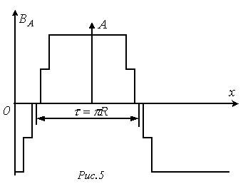
Заменим данную кривую синусоидой (следует указать, что у реальных машин за счет соответствующего исполнения фазных обмоток для результирующего поля такая замена связана с весьма малыми погрешностями). Приняв амплитуду этой синусоиды для выбранного момента времени t равной ВА, запишем
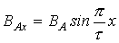 | (7)
и аналогично
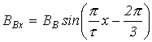; | (8)

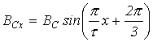. | (9)
С учетом гармонически изменяющихся фазных токов для мгновенных значений этих величин при сделанном ранее допущении о линейности зависимости индукции от тока можно записать
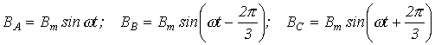.
Подставив последние соотношения в (7)…(9), получим
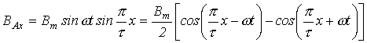; | (10)

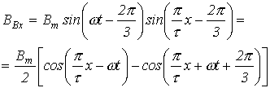; | (11)

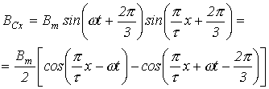. | (12)
Просуммировав соотношения (10)…(12), с учетом того, что сумма последних членов в их правых частях тождественно равна нулю, получим для результирующего поля вдоль воздушного зазора машины выражение
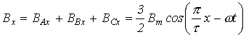,
представляющее собой уравнение бегущей волны.
Магнитная индукция постоянна, если . Таким образом, если мысленно выбрать в воздушном зазоре некоторую точку и перемещать ее вдоль расточки магнитопровода со скоростью
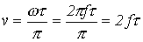,
то магнитная индукция для этой точки будет оставаться неизменной. Это означает, что с течением времени кривая распределения магнитной индукции, не меняя своей формы, перемещается вдоль окружности статора. Следовательно, результирующее магнитное поле вращается с постоянной скоростью. Эту скорость принято определять в оборотах в минуту:
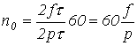.

Принцип действия асинхронного и синхронного двигателей
Устройство асинхронного двигателя соответствует изображению на рис. 4. Вращающееся магнитное поле, создаваемое расположенными на статоре обмотками с током, взаимодействует с токами ротора, приводя его во вращение. Наибольшее распространение в настоящее время получил асинхронный двигатель с короткозамкнутым ротором ввиду своей простоты и надежности. В пазах ротора такой машины размещены токонесущие медные или алюминиевые стержни. Концы всех стержней с обоих торцов ротора соединены медными или алюминиевыми же кольцами, которые замыкают стержни накоротко. Отсюда и произошло такое название ротора.
В короткозамкнутой обмотке ротора под действием ЭДС, вызываемой вращающимся полем статора, возникают вихревые токи. Взаимодействуя с полем, они вовлекают ротор во вращение со скоростью , принципиально меньшей скорости вращения поля ₀. Отсюда название двигателя - асинхронный.
Величина
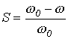
называется относительным скольжением. Для двигателей нормального исполнения S=0,02…0,07. Неравенство скоростей магнитного поля и ротора становится очевидным, если учесть, что при вращающееся магнитное поле не будет пересекать токопроводящих стержней ротора и, следовательно, в них не будут наводиться токи, участвующие в создании вращающегося момента.
Принципиальное отличие синхронного двигателя от асинхронного заключается в исполнении ротора. Последний у синхронного двигателя представляет собой магнит, выполненный (при относительно небольших мощностях) на базе постоянного магнита или на основе электромагнита. Поскольку разноименные полюсы магнитов притягиваются, то вращающееся магнитное поле статора, которое можно интерпретировать как вращающийся магнит, увлекает за собой магнитный ротор, причем их скорости равны. Это объясняет название двигателя – синхронный.
В заключение отметим, что в отличие от асинхронного двигателя, у которого обычно не превышает 0,8…0,85, у синхронного двигателя можно добиться большего значения и сделать даже так, что ток будет опережать напряжение по фазе. В этом случае, подобно конденсаторным батареям, синхронная машина используется для повышения коэффициента мощности.

Литература
- Основы теории цепей: Учеб. для вузов /Г.В.Зевеке, П.А.Ионкин, А.В.Нетушил, С.В.Страхов. –5-е изд., перераб. –М.: Энергоатомиздат, 1989. -528с.
- Бессонов Л.А. Теоретические основы электротехники: Электрические цепи. Учеб. для студентов электротехнических, энергетических и приборостроительных специальностей вузов. –7-е изд., перераб. и доп. –М.: Высш. шк., 1978. –528с.
- Теоретические основы электротехники. Учеб. для вузов. В трех т. Под общ. ред. К.М.Поливанова. Т.1. К.М.Поливанов. Линейные электрические цепи с сосредоточенными постоянными. –М.: Энергия- 1972. –240с.
Контрольные вопросы
- Какое поле называется пульсирующим?
- Какое поле называется вращающимся круговым?
- Какие условия необходимы для создания кругового вращающегося магнитного поля?
- Какой принцип действия у асинхронного двигателя с короткозамкнутым ротором?
- Какой принцип действия у синхронного двигателя?
- На какие синхронные скорости выпускаются в нашей стране двигатели переменного тока общепромышленного исполнения?
Лекция N 22

Линейные электрические цепи при несинусоидальных
периодических токах
Предыдущие лекции были посвящены анализу электрических цепей при синусоидальных токах и напряжениях. На практике ЭДС и токи в большей или меньшей степени являются несинусоидальными. Это связано с тем, что реальные генераторы не обеспечивают, строго говоря, синусоидальной формы кривых напряжения, а с другой стороны, наличие нелинейных элементов в цепи обусловливает искажение формы токов даже при синусоидальных ЭДС источников.
На практике к несинусоидальности напряжений и токов следует подходить двояко:
- в силовой электроэнергетике несинусоидальные токи обусловливают в общем случае дополнительные потери мощности, пульсации момента на валу двигателей, вызывают помехи в линиях связи; поэтому здесь необходимо «всеми силами» поддержание синусоидальных режимов;
- в цепях автоматики и связи, где несинусоидальные токи и напряжения лежат в основе принципа действия электротехнических устройств, задача наоборот заключается в их усилении и передаче с наименьшими искажениями.
В общем случае характер изменения величин может быть периодическим, почти периодическим и непериодическим. В данном разделе будут рассматриваться цепи только с периодическими переменными.
Периодическими несинусоидальными величинами называются переменные, изменяющиеся во времени по периодическому несинусоидальному закону. Причины возникновения несинусоидальных напряжений и токов могут быть обусловлены или несинусоидальностью источника питания или (и) наличием в цепи хотя бы одного нелинейного элемента. Кроме того, в основе появления несинусоидальных токов могут лежать элементы с периодически изменяющимися параметрами.
В качестве примера на рис. 1,а представлена цепь с нелинейным резистором (НР), нелинейная вольт-амперная характеристика (ВАХ) которого обусловливает несинусоидальную форму тока i в цепи при синусоидальном напряжении u на ее входе (см. рис. 1,б).
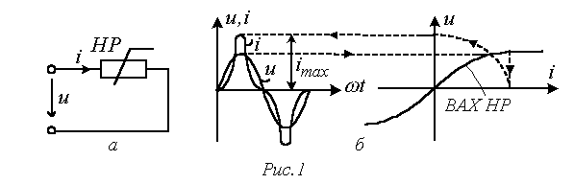

Характеристики несинусоидальных величин
Для характеристики несинусоидальных периодических переменных служат следующие величины и коэффициенты (приведены на примере периодического тока):
- Максимальное значение - .
- Действующее значение - 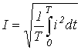.
- Среднее по модулю значение - 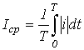.
- Среднее за период значение (постоянная составляющая) - 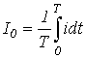.
- Коэффициент амплитуды (отношение максимального значения к действующему) - 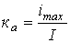.
- Коэффициент формы (отношение действующего значения к среднему по модулю) - 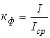.
- Коэффициент искажений (отношение действующего значения первой гармоники к действующему значению переменной) - 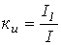.
- Коэффициент гармоник (отношение действующего значения высших гармонических к действующему значению первой гармоники) - 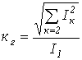.

Разложение периодических несинусоидальных
кривых в ряд Фурье
Из математики известно, что всякая периодическая функция , где Т – период, удовлетворяющая условиям Дирихле, может быть разложена в тригонометрический ряд. Можно отметить, что функции, рассматриваемые в электротехнике, этим условиям удовлетворяют, в связи с чем проверку на их выполнение проводить не нужно.
При разложении в ряд Фурье функция представляется следующим образом:

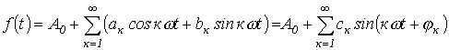 . | (1)

Здесь 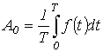 - постоянная составляющая или нулевая гармоника; - первая (основная) гармоника, изменяющаяся с угловой частотой , где Т – период несинусоидальной периодической функции.
В выражении (1) 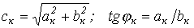, где коэффициенты и определяются по формулам
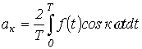;
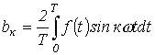.

Свойства периодических кривых, обладающих симметрией
Коэффициенты ряда Фурье для стандартных функций могут быть взяты из справочной литературы или в общем случае рассчитаны по приведенным выше формулам. Однако в случае кривых, обладающих симметрией, задача существенно упрощается, поскольку из их разложения выпадают целые спектры гармоник. Знание свойств таких кривых позволяет существенно сэкономить время и ресурсы при вычислениях.
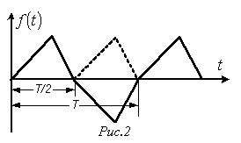
- Кривые, симметричные относительно оси абсцисс.
К данному типу относятся кривые, удовлетворяющие равенству (см. пример на рис. 2). В их разложении отсутствуют постоянная составляющая и четные гармоники, т.е. .
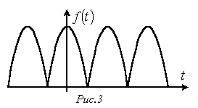
- Кривые, симметричные относительно оси ординат.
К данному типу относятся кривые, для которых выполняется равенство (см. пример на рис. 3). В их разложении отсутствуют синусные составляющие, т.е. .
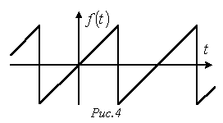
- Кривые, симметричные относительно начала координат.
К этому типу относятся кривые, удовлетворяющие равенству (см. пример на рис. 4). При разложении таких кривых отсутствуют постоянная и косинусные составляющие, т.е. .
Действующее значение периодической несинусоидальной переменной
Как было показано выше, действующим называется среднеквадратичное за период значение величины:
.
При наличии аналитического выражения функции i(t) и возможности взятия интеграла от ее квадрата действующее значение i(t) определяется точно. Однако в общем случае на практике действующее значение переменной определяется на основе информации о действующих значениях конечного ряда гармонических.
Пусть 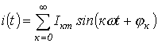. Тогда
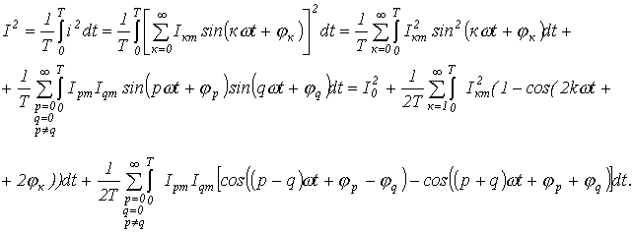
Очевидно, что каждый из интегралов от тригонометрических функций в последнем выражении равен нулю. Таким образом,
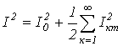
или
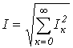.
Аналогичные выражения имеют место для ЭДС, напряжения и т.д.

Мощность в цепях периодического несинусоидального тока
Пусть 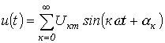 и 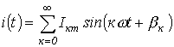.
Тогда для активной мощности можно записать
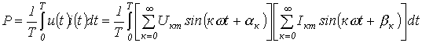.
Как было показано при выводе соотношения для действующего значения несинусоидальной переменной, среднее за период значение произведения синусоидальных функций различной частоты равно нулю. Следовательно,
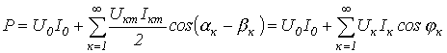,
где .
Таким образом, активная мощность несинусоидального тока равна сумме активных мощностей отдельных гармонических:
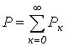.
Аналогично для реактивной мощности можно записать
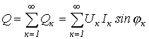.
Полная мощность
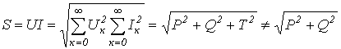,
где Т – мощность искажений, определяемая произведениями действующих значений разнопорядковых гармонических тока и напряжения.

Методика расчета линейных цепей при периодических
несинусоидальных токах
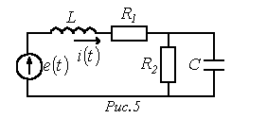
Возможность разложения периодических несинусоидальных функций в ряд Фурье позволяет свести расчет линейной цепи при воздействии на нее несинусоидальных ЭДС (или токов) источников к расчету цепей с постоянными и синусоидальными токами в отдельности для каждой гармоники. Мгновенные значения искомых токов и напряжений определяются на основе принципа наложения путем суммирования найденных при расчете гармонических составляющих напряжений и токов. В соответствии с вышесказанным цепь на рис. 5 при воздействии на нее ЭДС
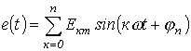
(при расчете спектр рассматриваемых гармоник ограничивается) в расчетном плане представляется суммой цепей на рис. 6.
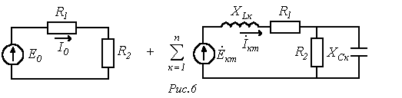
Здесь .
Тогда, например, для тока в ветви с источником ЭДС, имеем
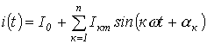,
где каждая к-я гармоника тока рассчитывается символическим методом по своей к-й расчетной схеме. При этом (поверхностный эффект не учитывается) для всех гармоник параметры и С постоянны.
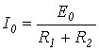;
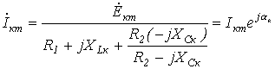.
Необходимо помнить, что ввиду различия частот суммировать комплексы различных гармоник недопустимо.
Таким образом, методика расчета линейных цепей при несинусоидальных токах сводится к следующему:
- ЭДС и токи источников раскладываются в ряды Фурье.
- Осуществляется расчет цепи в отдельности для каждой гармонической.
- Искомые величины определяются как алгебраические суммы соответствующих гармонических.
Литература
- Основы теории цепей: Учеб. для вузов /Г.В.Зевеке, П.А.Ионкин, А.В.Нетушил, С.В.Страхов. –5-е изд., перераб. –М.: Энергоатомиздат, 1989. -528с.
- Бессонов Л.А. Теоретические основы электротехники: Электрические цепи. Учеб. для студентов электротехнических, энергетических и приборостроительных специальностей вузов. –7-е изд., перераб. и доп. –М.: Высш. шк., 1978. –528с.
- Теоретические основы электротехники. Учеб. для вузов. В трех т. Под общ. ред. К.М.Поливанова. Т.1. К.М.Поливанов. Линейные электрические цепи с сосредоточенными постоянными. –М.: Энергия- 1972. –240с.
Контрольные вопросы
- Что является причиной появления несинусоидальных токов и напряжений в электрических цепях?
- Какие величины и коэффициенты характеризуют периодические несинусоидальные переменные?
- Какие гармонические отсутствуют в спектрах кривых, симметричных относительно: 1) оси абсцисс; 2) оси ординат; 3) начала системы координат?
- Достаточно ли для определения величины полной мощности в цепи несинусоидального тока наличие информации об активной и реактивной мощностях?
- Для каких цепей справедлива методика расчета цепей несинусоидального тока, основанная на разложении ЭДС и токов источников в ряды Фурье?
- Не прибегая к разложению в ряд Фурье, определить коэффициенты амплитуды и формы кривой на рис. 4.
Ответ: 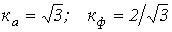.
- Определить действующее значение напряжения на зажимах ветви с последовательным соединением резистора с и катушки индуктивности с , если ток в ней . Рассчитать активную мощность в ветви.
Ответ: U=218 В; Р=1260 Вт.
- Определить действующее значение тока в ветви с источником ЭДС в схеме на рис. 5, если ; .
Ответ: I=5,5 A.
Лекция N 23

Резонансные явления в цепях несинусоидального тока
В цепях несинусоидального тока резонансные режимы возможны для различных гармонических составляющих. Как и при синусоидальных токах, резонанс на к-й гармонике соответствует режиму работы, при котором к-е гармоники напряжения и тока на входе цепи совпадают по фазе, иначе говоря входное сопротивление (входная проводимость) цепи для к-й гармоники вещественно.
Пусть имеет место цепь на рис. 1,а, питающаяся от источника несинусоидальной ЭДС, в которой емкость конденсатора может плавно изменяться от нуля до бесконечности.
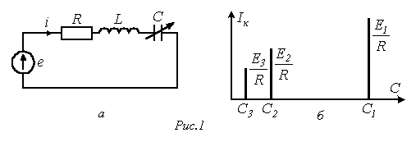
Для к-й гармоники тока можно записать
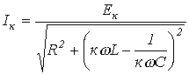,
где - действующее значение к-й гармоники ЭДС.
Таким образом, при изменении С величина к-й гармоники тока будет изменяться от нуля при С=0 до 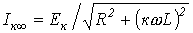 при , достигая максимума при резонансе (см. рис. 1,б), определяемом величиной емкости
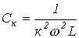.
Следует отметить, что, несмотря на то, что обычно с ростом порядка гармонической ЭДС ее амплитуда уменьшается, в режиме резонанса для к-й гармонической ее значение может превышать величину первой гармоники тока.
Резонансные явления используются для выделения гармоник одних частот и подавления других. Пусть, например, в цепи на рис. 2 необходимо усилить q-ю гармонику тока на нагрузке и подавить р-ю.
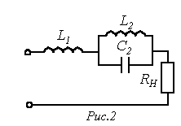
Для подавления р-й гармоники в режим резонанса токов настраивается контур :
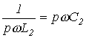.
Для выделения q-й гармоники вся цепь для нее настраивается в режим резонанса напряжений:
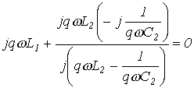,
откуда при известных и
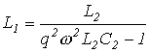.
Отметим, что рассмотренные явления лежат в основе работы L-C -фильтров.

Особенности протекания несинусоидальных токов
через пассивные элементы цепи
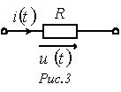
1. Резистор.
При 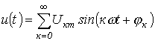 ток через резистор (см. рис. 3)
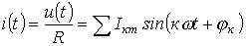,
где .
Таким образом, на резистивном элементе несинусоидальные напряжение и ток совпадают по форме и подобны друг другу. Это позволяет на практике осциллографировать форму тока с помощью регистрации напряжения на шунте.
2. Конденсатор.
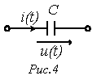
Пусть напряжение на конденсаторе (рис. 4) описывается гармоническим рядом .
Коэффициент искажения кривой напряжения
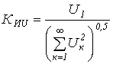. | (1)

Ток через конденсатор
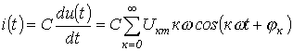.
Тогда соответствующий кривой тока коэффициент искажения
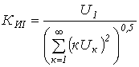. | (2)
Сравнение (1) и (2) показывает, что , т.е. конденсатор искажает форму кривой тока по сравнению с напряжением, являясь сглаживающим элементом для последнего.

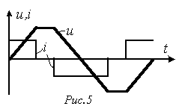

Отмеченное наглядно иллюстрирует рис. 5, на котором форма кривой напряжения ближе к синусоиде, чем форма кривой тока.
3. Катушка индуктивности.
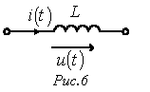
Принимая во внимание соотношение между напряжением и током для катушки индуктивности (рис. 6)
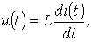
совершенно аналогично можно показать, что в случае индуктивного элемента , т.е. кривая напряжения искажена больше, чем кривая тока. Этому случаю будет соответствовать рис. 5 при взаимной замене на нем кривых напряжения и тока. Таким образом, катушка индуктивности является сглаживающим элементом для тока.
С учетом вышесказанного на практике, например в силовой полупроводниковой технике, для сглаживания выпрямленного напряжения применяют конденсаторные фильтры, а для тока – дроссели.

Высшие гармоники в трехфазных цепях
Напряжения трехфазных источников энергии часто бывают существенно несинусоидальными (строго говоря, они несинусоидальны всегда). При этом напряжения на фазах В и С повторяют несинусоидальную кривую напряжения на фазе А со сдвигом на треть периода Т основной гармоники:
.
Пусть для фазы А к-я гармоника напряжения
.
Тогда с учетом, что , для к-х гармонических напряжений фаз В и С соответственно можно записать:
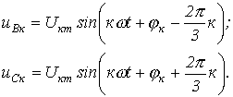
Всю совокупность гармоник к от 0 до можно распределить по трем группам:
1. - гармоники данной группы образуют симметричные системы напряжений, последовательность которых соответствует последовательности фаз первой гармоники, т.е. они образуют симметричные системы напряжений прямой последовательности.
Действительно,
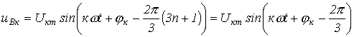
и
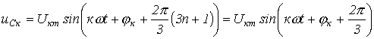.
2. . Для этих гармоник имеют место соотношения:
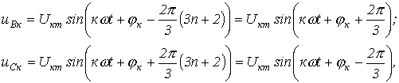
т.е. гармоники данной группы образуют симметричные системы напряжений обратной последовательности.
3. . Для этих гармоник справедливо
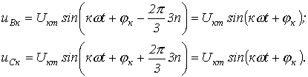
Таким образом, векторы напряжений данной группы во всех фазах в любой момент времени имеют одинаковые модули и направления, т.е. эти гармоники образуют системы нулевой последовательности.
Рассмотрим особенности работы трехфазных систем, обусловленные наличием гармоник, кратных трем.
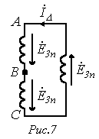
1. Если фазы генератора соединены в треугольник, то при несинусоидальных фазных ЭДС сумма ЭДС, действующих в контуре (см. рис. 7) не равна нулю, а определяется гармониками, кратными трем. Эти гармоники вызывают в замкнутом треугольнике генератора ток, даже когда его внешняя цепь разомкнута:
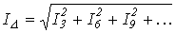,
где , а - сопротивление фазы генератора для i-й гармоники, кратной трем.
2. Если фазы генератора соединить в открытый треугольник (см. рис. 8), то на зажимах 1-2 будет иметь место напряжение, определяемое суммой ЭДС гармоник, кратных трем:
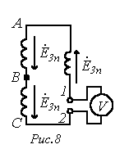
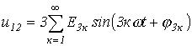.
Таким образом, показание вольтметра в цепи на рис. 8
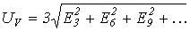.
3. Независимо от способа соединения – в звезду или в треугольник – линейные напряжения не содержат гармоник, кратных трем.
При соединении в звезду это объясняется тем, что гармоники, кратные трем, как указывалось, образуют нулевую последовательность, ввиду чего исчезают из линейных напряжений, равных разности фазных.
При соединении в треугольник составляющие фазных ЭДС, кратные трем, не выявляются в линейных (фазных) напряжениях, так как компенсируются падениями напряжений на собственных сопротивлениях фаз генератора.
Таким образом, при соединении в треугольник напряжение генератора
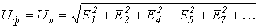
и ток
.
В свою очередь при соединении в звезду
.
4. При симметричной нагрузке ток в нейтральном проводе определяется гармоническими, кратными трем, поскольку они образуют нулевую последовательность:
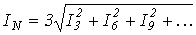.
5. При соединении в звезду и отсутствии нейтрального провода фазные токи нагрузки не содержат гармоник, кратных трем (в соответствии с первым законом Кирхгофа сумма токов равна нулю, что невозможно при наличии этих гармоник). Соответственно нет этих гармоник и в фазных напряжениях нагрузки, связанных с токами законом Ома. Таким образом, при наличии гармоник, кратных трем, в фазных напряжениях генератора напряжение смещения нейтрали в симметричном режиме определяется этими гармониками
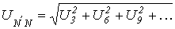.
Литература
- Основы теории цепей: Учеб. для вузов /Г.В.Зевеке, П.А.Ионкин, А.В.Нетушил, С.В.Страхов. –5-е изд., перераб. –М.: Энергоатомиздат, 1989. -528с.
- Бессонов Л.А. Теоретические основы электротехники: Электрические цепи. Учеб. для студентов электротехнических, энергетических и приборостроительных специальностей вузов. –7-е изд., перераб. и доп. –М.: Высш. шк., 1978. –528с.
- Теоретические основы электротехники. Учеб. для вузов. В трех т. Под общ. ред. К.М.Поливанова. Т.1. К.М.Поливанов. Линейные электрические цепи с сосредоточенными постоянными. –М.: Энергия- 1972. –240с.
Контрольные вопросы
- Какой характер: монотонный или колебательный – будет иметь зависимость действующего значения тока от величины индуктивности в цепи на рис. 1 при ее изменении от нуля до бесконечности?
- Почему на практике сигнал, пропорциональный току, получают с использованием резистивных шунтов?
- Какие гармоники и почему определяют характерные особенности режимов работы трехфазных цепей?
- Какие гармоники отсутствуют в линейных напряжениях и токах?
- Почему при несинусоидальных источниках питания, соединенных в треугольник, действующее значение фазной ЭДС может быть больше действующего значения фазного напряжения?
- При соединении трехфазного генератора и симметричной нагрузки по схеме «звезда-звезда» без нейтрального провода фазная ЭДС источника определяется выражением
Определить действующие значения линейного напряжения, фазных напряжений генератора и приемника, а также напряжение смещения нейтрали.
Ответ: .
- В предыдущей задаче нейтральные точки генератора и приемника соединены проводом с нулевым сопротивлением.
Определить ток в нейтральном проводе, если сопротивление фазы нагрузки R=10 Ом.
Ответ: .
- При соединении трехфазного генератора и симметричной нагрузки по схеме «треугольник-треугольник» фазная ЭДС источника содержит первую и третью гармоники с амплитудами . Сопротивление нагрузки для первой гармоники
Определить действующее значение линейного тока.
Ответ: .
Лекция N 24

Переходные процессы в линейных электрических цепях
с сосредоточенными параметрами
При всех изменениях в электрической цепи: включении, выключении, коротком замыкании, колебаниях величины какого-либо параметра и т.п. – в ней возникают переходные процессы, которые не могут протекать мгновенно, так как невозможно мгновенное изменение энергии, запасенной в электромагнитном поле цепи. Таким образом, переходный процесс обусловлен несоответствием величины запасенной энергии в магнитном поле катушки и электрическом поле конденсатора ее значению для нового состояния цепи.
При переходных процессах могут возникать большие перенапряжения, сверхтоки, электромагнитные колебания, которые могут нарушить работу устройства вплоть до выхода его из строя. С другой стороны, переходные процессы находят полезное практическое применение, например, в различного рода электронных генераторах. Все это обусловливает необходимость изучения методов анализа нестационарных режимов работы цепи.
Основные методы анализа переходных процессов в линейных цепях:
- Классический метод, заключающийся в непосредственном интегрировании дифференциальных уравнений, описывающих электромагнитное состояние цепи.
- Операторный метод, заключающийся в решении системы алгебраических уравнений относительно изображений искомых переменных с последующим переходом от найденных изображений к оригиналам.
- Частотный метод, основанный на преобразовании Фурье и находящий широкое применение при решении задач синтеза.
- Метод расчета с помощью интеграла Дюамеля, используемый при сложной форме кривой возмущающего воздействия.
- Метод переменных состояния, представляющий собой упорядоченный способ определения электромагнитного состояния цепи на основе решения системы дифференциальных уравнений первого прядка, записанных в нормальной форме (форме Коши).

Классический метод расчета
Классический метод расчета переходных процессов заключается в непосредственном интегрировании дифференциальных уравнений, описывающих изменения токов и напряжений на участках цепи в переходном процессе.
В общем случае при использовании классического метода расчета составляются уравнения электромагнитного состояния цепи по законам Ома и Кирхгофа для мгновенных значений напряжений и токов, связанных между собой на отдельных элементах цепи соотношениями, приведенными в табл. 1.

Таблица 1. Связь мгновенных значений напряжений и токов на элементах
электрической цепи
Резистор (идеальное активное сопротивление) | Катушка индуктивности (идеальная индуктивность) | Конденсатор  (идеальная емкость)
 | 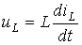;  при наличии магнитной связи с катушкой, обтекаемой током ,  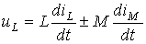 | 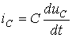;  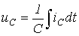
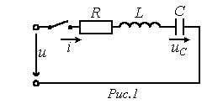
Для последовательной цепи, содержащей линейные резистор R, катушку индуктивности L и конденсатор С, при ее подключении к источнику с напряжением u (см. рис. 1) можно записать

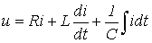. | (1)
Подставив в (1) значение тока через конденсатор
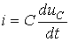,
получим линейное дифференциальное уравнение второго порядка относительно
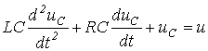.
В общем случае уравнение, описывающее переходный процесс в цепи с n независимыми накопителями энергии, имеет вид:
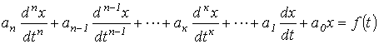, | (2)
где х – искомая функция времени (напряжение, ток, потокосцепление и т.п.); - известное возмущающее воздействие (напряжение и (или) ток источника электрической энергии); - к-й постоянный коэффициент, определяемый параметрами цепи.
Порядок данного уравнения равен числу независимых накопителей энергии в цепи, под которыми понимаются катушки индуктивности и конденсаторы в упрощенной схеме, получаемой из исходной путем объединения индуктивностей и соответственно емкостей элементов, соединения между которыми являются последовательными или параллельными.
В общем случае порядок дифференциального уравнения определяется соотношением
, | (3)
где и - соответственно число катушек индуктивности и конденсаторов после указанного упрощения исходной схемы; - число узлов, в которых сходятся только ветви, содержащие катушки индуктивности (в соответствии с первым законом Кирхгофа ток через любую катушку индуктивности в этом случае определяется токами через остальные катушки); - число контуров схемы, ветви которых содержат только конденсаторы (в соответствии со вторым законом Кирхгофа напряжение на любом из конденсаторов в этом случае определяется напряжениями на других).
Наличие индуктивных связей на порядок дифференциального уравнения не влияет.
Как известно из математики, общее решение уравнения (2) представляет собой сумму частного решения исходного неоднородного уравнения и общего решения однородного уравнения, получаемого из исходного путем приравнивания его левой части к нулю. Поскольку с математической стороны не накладывается каких-либо ограничений на выбор частного решения (2), применительно к электротехнике в качестве последнего удобно принять решение , соответствующее искомой переменной х в установившемся послекоммутационном режиме (теоретически для ).
Частное решение уравнения (2) определяется видом функции , стоящей в его правой части, и поэтому называется принужденной составляющей. Для цепей с заданными постоянными или периодическими напряжениями (токами) источников принужденная составляющая определяется путем расчета стационарного режима работы схемы после коммутации любым из рассмотренных ранее методов расчета линейных электрических цепей.
Вторая составляющая общего решения х уравнения (2) – решение (2) с нулевой правой частью – соответствует режиму, когда внешние (принуждающие) силы (источники энергии) на цепь непосредственно не воздействуют. Влияние источников проявляется здесь апосредованно через энергию, запасенную в полях катушек индуктивности и конденсаторов. Данный режим работы схемы называется свободным, а переменная - свободной составляющей.
В соответствии с вышесказанным, . общее решение уравнения (2) имеет вид
(4)
Соотношение (4) показывает, что при классическом методе расчета послекоммутационный процесс рассматривается как наложение друг на друга двух режимов – принужденного, наступающего как бы сразу после коммутации, и свободного, имеющего место только в течение переходного процесса.
Необходимо подчеркнуть, что, поскольку принцип наложения справедлив только для линейных систем, метод решения, основанный на указанном разложении искомой переменной х, справедлив только для линейных цепей.
Начальные условия. Законы коммутации
В соответствии с определением свободной составляющей в ее выражении имеют место постоянные интегрирования , число которых равно порядку дифференциального уравнения. Постоянные интегрирования находятся из начальных условий, которые принято делить на независимые и зависимые. К независимым начальным условиям относятся потокосцепление (ток) для катушки индуктивности и заряд (напряжение) на конденсаторе в момент времени (момент коммутации). Независимые начальные условия определяются на основании законов коммутации (см. табл. 2).

Таблица 2. Законы коммутации
Название закона | Формулировка закона
Первый закон коммутации (закон сохранения потокосцепления) | Магнитный поток, сцепленный с катушками индуктивности контура, в момент коммутации сохраняет то значение, которое имел до коммутации, и начинает изменяться именно с этого значения: .
Второй закон коммутации (закон сохранения заряда) | Электрический заряд на конденсаторах, присоединенных к любому узлу, в момент коммутации сохраняет то значение, которое имел до коммутации, и начинает изменяться именно с этого значения: .
Доказать законы коммутации можно от противного: если допустить обратное, то получаются бесконечно большие значения и , что приводит к нарушению законов Кирхгофа.
На практике, за исключением особых случаев (некорректные коммутации), допустимо использование указанных законов в другой формулировке, а именно:
первый закон коммутации – в ветви с катушкой индуктивности ток в момент
коммутации сохраняет свое докоммутационное значение и в дальнейшем начинает изменяться с него: .
второй закон коммутации – напряжение на конденсаторе в момент
коммутации сохраняет свое докоммутационное значение и в дальнейшем начинает изменяться с него: .
Необходимо подчеркнуть, что более общей формулировкой законов коммутации является положение о невозможности скачкообразного изменения в момент коммутации для схем с катушкой индуктивности – потокосцеплений, а для схем с конденсаторами – зарядов на них. В качестве иллюстрации сказанному могут служить схемы на рис. 2, переходные процессы в которых относятся к так называемым некорректным коммутациям (название произошло от пренебрежения в подобных схемах малыми параметрами, корректный учет которых может привести к существенному усложнению задачи).
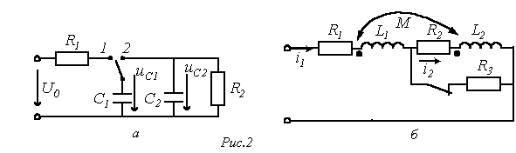
Действительно, при переводе в схеме на рис. 2,а ключа из положения 1 в положение 2 трактование второго закона коммутации как невозможность скачкообразного изменения напряжения на конденсаторе приводит к невыполнению второго закона Кирхгофа . Аналогично при размыкании ключа в схеме на рис. 2,б трактование первого закона коммутации как невозможность скачкообразного изменения тока через катушку индуктивности приводит к невыполнению первого закона Кирхгофа . Для данных схем, исходя из сохранения заряда и соответственно потокосцепления, можно записать:
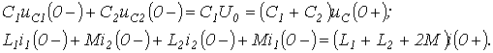
Зависимыми начальными условиями называются значения остальных токов и напряжений, а также производных от искомой функции в момент коммутации, определяемые по независимым начальным условиям при помощи уравнений, составляемых по законам Кирхгофа для . Необходимое число начальных условий равно числу постоянных интегрирования. Поскольку уравнение вида (2) рационально записывать для переменной, начальное значение которой относится к независимым начальным условиям, задача нахождения начальных условий обычно сводится к нахождению значений этой переменной и ее производных до (n-1) порядка включительно при .
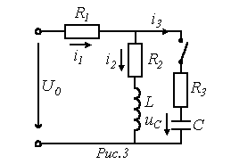
Пример. Определить токи и производные и в момент коммутации в схеме на рис. 3, если до коммутации конденсатор был не заряжен.
В соответствии с законами коммутации
и 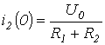.
На основании второго закона Кирхгофа для момента коммутации имеет место
,
откуда
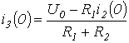
и .
Для известных значений и из уравнения
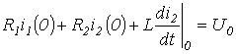
определяется 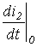.
Значение производной от напряжения на конденсаторе в момент коммутации (см. табл. 1)
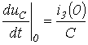.

Корни характеристического уравнения. Постоянная времени
Выражение свободной составляющей общего решения х дифференциального уравнения (2) определяется видом корней характеристического уравнения (см. табл. 3).

Таблица 3. Выражения свободных составляющих общего решения
Вид корней характеристического уравнения | Выражение свободной составляющей
Корни вещественные и различные | 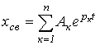
Корни вещественные и | 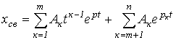
Пары комплексно-сопряженных корней | 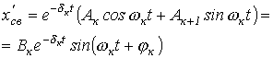
Необходимо помнить, что, поскольку в линейной цепи с течением времени свободная составляющая затухает, вещественные части корней характеристического уравнения не могут быть положительными.
При вещественных корнях монотонно затухает, и имеет место апериодический переходный процесс. Наличие пары комплексно сопряженных корней обусловливает появление затухающих синусоидальных колебаний (колебательный переходный процесс).
Поскольку физически колебательный процесс связан с периодическим обменом энергией между магнитным полем катушки индуктивности и электрическим полем конденсатора, комплексно-сопряженные корни могут иметь место только для цепей, содержащих оба типа накопителей. Быстроту затухания колебаний принято характеризовать отношением
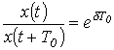,
которое называется декрементом колебания, или натуральным логарифмом этого отношения
,
называемым логарифмическим декрементом колебания, где .
Важной характеристикой при исследовании переходных процессов является постоянная времени t, определяемая для цепей первого порядка, как:
,
где р – корень характеристического уравнения.
Постоянную времени можно интерпретировать как временной интервал, в течение которого свободная составляющая уменьшится в е раз по сравнению со своим начальным значением. Теоретически переходный процесс длится бесконечно долго. Однако на практике считается, что он заканчивается при
.
Литература
- Основы теории цепей: Учеб. для вузов /Г.В.Зевеке, П.А.Ионкин, А.В.Нетушил, С.В.Страхов. –5-е изд., перераб. –М.: Энергоатомиздат, 1989. -528с.
- Бессонов Л.А. Теоретические основы электротехники: Электрические цепи. Учеб. для студентов электротехнических, энергетических и приборостроительных специальностей вузов. –7-е изд., перераб. и доп. –М.: Высш. шк., 1978. –528с.
- Теоретические основы электротехники. Учеб. для вузов. В трех т. Под общ. ред. К.М.Поливанова. Т.1. К.М.Поливанов. Линейные электрические цепи с сосредоточенными постоянными. –М.: Энергия- 1972. –240с.
Контрольные вопросы
- Чем обусловлены переходные процессы?
- Как определяется порядок дифференциального уравнения, описывающего переходный процесс?
- Для каких цепей применим классический метод расчета переходных процессов?
- Доказать законы коммутации: и - с энергетических позиций.
- В каких цепях и почему возможен колебательный процесс?
- Определить величину токов и напряжений на конденсаторе и на катушке индуктивности в момент коммутации в цепи на рис. 4, если .
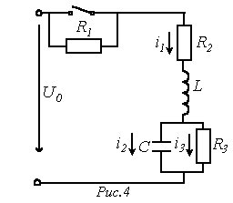 | Ответ:  ; .

Лекция N 25

Способы составления характеристического уравнения
Характеристическое уравнение составляется для цепи после коммутации. Оно может быть получено следующими способами:
- непосредственно на основе дифференциального уравнения вида (2) (см. лекцию №24), т.е. путем исключения из системы уравнений, описывающих электромагнитное состояние цепи на основании первого и второго законов Кирхгофа, всех неизвестных величин, кроме одной, относительно которой и записывается уравнение (2);
- путем использования выражения для входного сопротивления цепи на синусоидальном токе;
- на основе выражения главного определителя.
Согласно первому способу в предыдущей лекции было получено дифференциальное уравнение относительно напряжения на конденсаторе для последовательной R-L-C-цепи, на базе которого записывается характеристическое уравнение.
Следует отметить, что, поскольку линейная цепь охвачена единым переходным процессом, корни характеристического уравнения являются общими для всех свободных составляющих напряжений и токов ветвей схемы, параметры которых входят в характеристическое уравнение. Поэтому по первому способу составления характеристического уравнения в качестве переменной, относительно которой оно записывается, может быть выбрана любая.
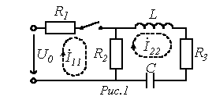
Применение второго и третьего способов составления характеристического уравнения рассмотрим на примере цепи рис. 1.
Составление характеристического уравнения по методу входного сопротивления заключается в следующем:
записывается входное сопротивление цепи на переменном токе;
jw заменяется на оператор р;
полученное выражение приравнивается к нулю.
Уравнение
совпадает с характеристическим.
Следует подчеркнуть, что входное сопротивление может быть записано относительно места разрыва любой ветви схемы. При этом активный двухполюсник заменяется пассивным по аналогии с методом эквивалентного генератора. Данный способ составления характеристического уравнения предполагает отсутствие в схеме магнитосвязанных ветвей; при наличии таковых необходимо осуществить их предварительное развязывание.
Для цепи на рис. 1 относительно зажимов источника
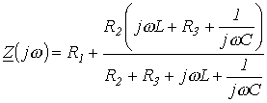.
Заменив jw на р и приравняв полученное выражение к нулю, запишем
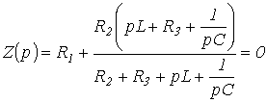
или
. | (1)
При составлении характеристического уравнения на основе выражения главного определителя число алгебраических уравнений, на базе которых он записывается, равно числу неизвестных свободных составляющих токов. Алгебраизация исходной системы интегро-дифференциальных уравнений, составленных, например, на основании законов Кирхгофа или по методу контурных токов, осуществляется заменой символов дифференцирования и интегрирования соответственно на умножение и деление на оператор р. Характеристическое уравнение получается путем приравнивания записанного определителя к нулю. Поскольку выражение для главного определителя не зависит от правых частей системы неоднородных уравнений, его составление можно производить на основе системы уравнений, записанных для полных токов.
Для цепи на рис. 1 алгебраизованная система уравнений на основе метода контурных токов имеет вид
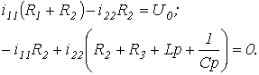
Отсюда выражение для главного определителя этой системы

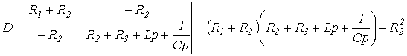.
Приравняв D к нулю, получим результат, аналогичный (1).

Общая методика расчета переходных процессов классическим методом
В общем случае методика расчета переходных процессов классическим методом включает следующие этапы:
- Запись выражения для искомой переменной в виде
. | (2)
- Нахождение принужденной составляющей общего решения на основании расчета установившегося режима послекоммутационной цепи.
- Составление характеристического уравнения и определение его корней (для цепей, описываемых дифференциальными уравнениями первого порядка, вместо корней можно находить постоянную времени t - см. лекцию №26). Запись выражения свободной составляющей в форме, определяемой типом найденных корней.
- Подстановка полученных выражений принужденной и свободной составляющих в соотношение (2).
- Определение начальных условий и на их основе – постоянных интегрирования.

Примеры расчета переходных процессов классическим методом
1. Переходные процессы в R-L цепи при ее подключении
к источнику напряжения
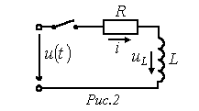
Такие процессы имеют место, например, при подключении к источнику питания электромагнитов, трансформаторов, электрических двигателей и т.п.
Рассмотрим два случая:
а)
б) .
Согласно рассмотренной методике для тока в цепи на рис. 2 можно записать
. | (3)
Тогда для первого случая принужденная составляющая тока
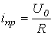. | (4)
Характеристическое уравнение
,
откуда и постоянная времени .
Таким образом,
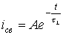. | (5)
Подставляя (4) и (5) в соотношение (3), запишем
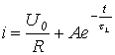.
В соответствии с первым законом коммутации . Тогда
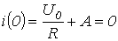,
откуда .
Таким образом, ток в цепи в переходном процессе описывается уравнением
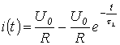,
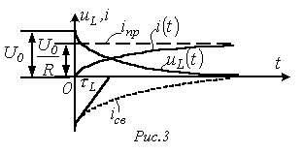
а напряжение на катушке индуктивности – выражением
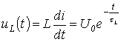.
Качественный вид кривых и , соответствующих полученным решениям, представлен на рис. 3.
При втором типе источника принужденная составляющая рассчитывается с использованием символического метода:
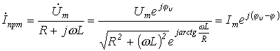,
где .
Отсюда
.
Выражение свободной составляющей не зависит от типа источника напряжения. Следовательно,
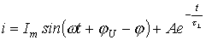.
Поскольку , то
.
Таким образом, окончательно получаем
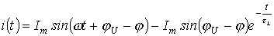. | (6)
Анализ полученного выражения (6) показывает:
- При начальной фазе напряжения постоянная интегрирования А=0. Таким образом, в этом случае коммутация не повлечет за собой переходного процесса, и в цепи сразу возникнет установившийся режим.
- При свободная составляющая максимальна по модулю. В этом случае ток переходного процесса достигает своей наибольшей величины.
Если значительна по величине, то за полпериода свободная составляющая существенно не уменьшается. В этом случае максимальная величина тока переходного процесса может существенно превышать амплитуду тока установившегося режима. Как видно из рис. 4, где
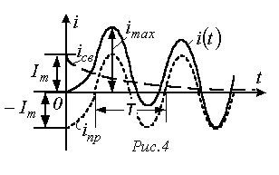
, максимум тока имеет место примерно через . В пределе при .
Таким образом, для линейной цепи максимальное значение тока переходного режима не может превышать удвоенной амплитуды принужденного тока: .
Аналогично для линейной цепи с конденсатором: если в момент коммутации принужденное напряжение равно своему амплитудному значению и постоянная времени цепи достаточно велика, то примерно через половину периода напряжение на конденсаторе достигает своего максимального значения , которое не может превышать удвоенной амплитуды принужденного напряжения: .

2. Переходные процессы при отключении катушки индуктивности
от источника питания
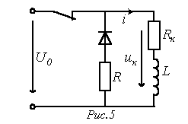
При размыкании ключа в цепи на рис. 5 принужденная составляющая тока через катушку индуктивности .
Характеристическое уравнение
,
откуда и .
В соответствии с первым законом коммутации
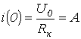.
Таким образом, выражение для тока в переходном режиме
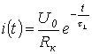
и напряжение на катушке индуктивности
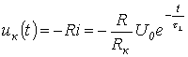. | (7)
Анализ (7) показывает, что при размыкании цепей, содержащих индуктивные элементы, могут возникать большие перенапряжения, которые без принятия специальных мер могут вывести аппаратуру из строя. Действительно, при модуль напряжения на катушке индуктивности в момент коммутации будет во много раз превышать напряжение источника: . При отсутствии гасящего резистора R указанное напряжение прикладывается к размыкающимся контактам ключа, в результате чего между ними возникает дуга.
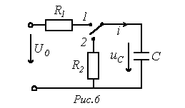
3. Заряд и разряд конденсатора
При переводе ключа в положение 1 (см. рис. 6) начинается процесс заряда конденсатора:
.
Принужденная составляющая напряжения на конденсаторе .
Из характеристического уравнения
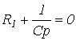
определяется корень . Отсюда постоянная времени .
Таким образом,
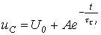.
При t=0 напряжение на конденсаторе равно (в общем случае к моменту коммутации конденсатор может быть заряженным, т.е. ). Тогда и
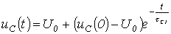.
Соответственно для зарядного тока можно записать
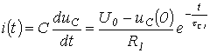.
В зависимости от величины : 1 - ; 2 - ; 3 - ; 4 - - возможны четыре вида кривых переходного процесса, которые иллюстрирует рис. 7.
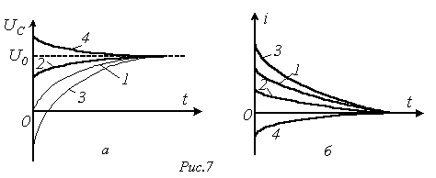
При разряде конденсатора на резистор (ключ на рис.6 переводится в положение 2) . Постоянная времени .
Тогда, принимая, что к моменту коммутации конденсатор был заряжен до напряжения (в частном случае ), для напряжения на нем в переходном режиме можно записать
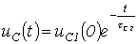.
Соответственно разрядный ток
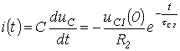. | (8)
Как видно из (8), во избежание значительных бросков разрядного тока величина должна быть достаточно большой.
В заключение отметим, что процессы заряда и разряда конденсатора используются в генераторах пилообразного напряжения, широко применяемых в автоматике. Для этого ключ в схеме на рис. 6 заменяется на электронный.
Литература
- Основы теории цепей: Учеб. для вузов /Г.В.Зевеке, П.А.Ионкин, А.В.Нетушил, С.В.Страхов. –5-е изд., перераб. –М.: Энергоатомиздат, 1989. -528с.
- Бессонов Л.А. Теоретические основы электротехники: Электрические цепи. Учеб. для студентов электротехнических, энергетических и приборостроительных специальностей вузов. –7-е изд., перераб. и доп. –М.: Высш. шк., 1978. –528с.
- Теоретические основы электротехники. Учеб. для вузов. В трех т. Под общ. ред. К.М.Поливанова. Т.1. К.М.Поливанов. Линейные электрические цепи с сосредоточенными постоянными. –М.: Энергия- 1972. –240с.
Контрольные вопросы
- Составить характеристическое уравнение для цепи на рис. 1, используя выражение входного сопротивления относительно места разрыва ветви с резистором .
- Может ли в одной части линейной цепи протекать колебательный переходный процесс, а в другой – апериодический?
- Для чего в схеме на рис. 5 служит цепочка, состоящая из диода и резистора R?
- Почему можно разрывать ветвь с конденсатором и нельзя – ветвь с индуктивным элементом?
- Почему корни характеристического уравнения не зависят от того, относительно какой переменной было записано дифференциальное уравнение?
- Для цепи на рис. 8 составить характеристическое уравнение и определить, при каких значениях переходный процесс в ней будет носить апериодический характер, если .
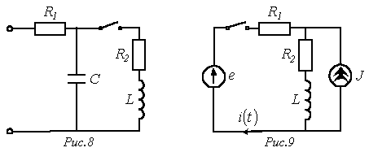
Ответ: .
- Определить в цепи на рис. 9, если , , , .
Ответ: .
Лекция N 26

Переходные процессы в цепи с одним накопителем
энергии и произвольным числом резисторов
Как отмечалось в предыдущей лекции, линейная цепь охвачена единым переходным процессом. Поэтому в рассматриваемых цепях с одним накопителем энергии (катушкой индуктивности или конденсатором) – цепях первого порядка – постоянная времени будет одной и той же для всех свободных составляющих напряжений и токов ветвей схемы, параметры которых входят в характеристическое уравнение.
Общий подход к расчету переходных процессов в таких цепях основан на применении теоремы об активном двухполюснике: ветвь, содержащую накопитель, выделяют из цепи, а оставшуюся часть схемы рассматривают как активный двухполюсник А (эквивалентный генератор) (см. рис.1, а) со схемой замещения на рис. 1,б.
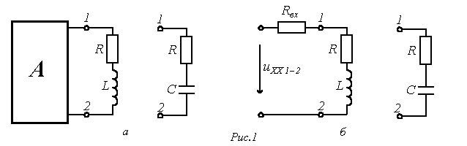
Совершенно очевидно, что постоянная времени здесь для цепей с индуктивным элементом определяется, как:
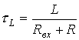,
и с емкостным, как:
,
где - входное сопротивление цепи по отношению к зажимам 1-2 подключения ветви, содержащей накопитель энергии.
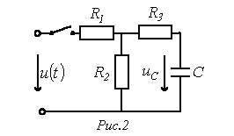
Например, для напряжения на конденсаторе в цепи на рис. 2 можно записать
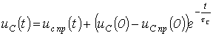,
где в соответствии с вышесказанным
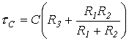.

Переходные процессы при подключении последовательной
R-L-C-цепи к источнику напряжения
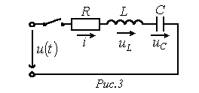
Рассмотрим два случая:
а) ;
б) .
Согласно изложенной в предыдущей лекции методике расчета переходных процессов классическим методом для напряжения на конденсаторе в цепи на рис. 3 можно записать
. | (1)
Тогда для первого случая принужденная составляющая этого напряжения
. | (2)
Характеристическое уравнение цепи
,
решая которое, получаем
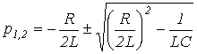.
В зависимости от соотношения параметров цепи возможны три типа корней и соответственно три варианта выражения для свободной составляющей:
1. 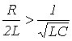 или 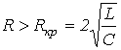, где - критическое сопротивление контура, меньше которого свободный процесс носит колебательный характер.
В этом случае
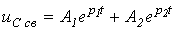. | (3)
2. - предельный случай апериодического режима.
В этом случае и
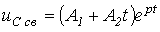. | (4)
3. - периодический (колебательный) характер переходного процесса.
В этом случае и
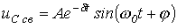, | (5)
где - коэффициент затухания; 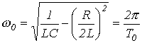 - угловая частота собственных колебаний; - период собственных колебаний.
Для апериодического характера переходного процесса после подстановки (2) и (3) в соотношение (1) можно записать
.
Для нахождения постоянных интегрирования, учитывая, что в общем случае и в соответствии с первым законом коммутации 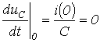, запишем для t=0 два уравнения:
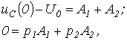
решая которые, получим
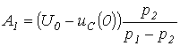; 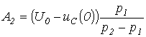.
Таким образом,
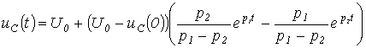.
Тогда ток в цепи
и напряжение на катушке индуктивности
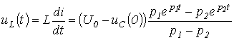.
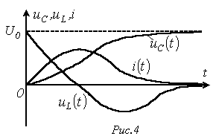
На рис. 4 представлены качественные кривые , и , соответствующие апериодическому переходному процессу при .
Для критического режима на основании (2) и (4) можно записать
.
При
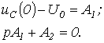
Таким образом
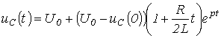
и
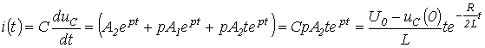.
Для колебательного переходного процесса в соответствии с (2) и (5) имеем
.
Для нахождения постоянных интегрирования запишем
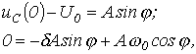
откуда и .
Тогда
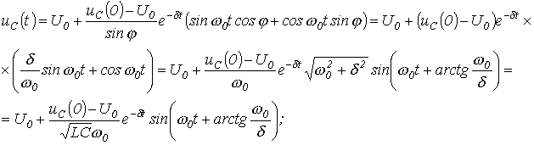
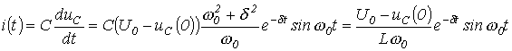.
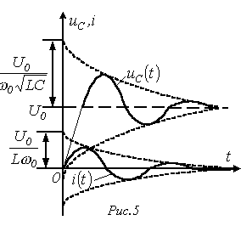
На рис. 5представлены качественные кривые и , соответствующие колебательному переходному процессу при .
При подключении R-L-C-цепи к источнику синусоидального напряжения для нахождения принужденных составляющих тока в цепи и напряжения на конденсаторе следует воспользоваться символическим методом расчета, в соответствии с которым
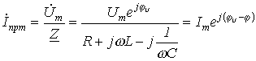
и
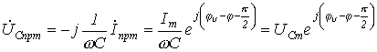,
где 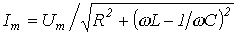; ; .
Таким образом,
и 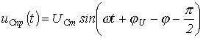.

Здесь также возможны три режима:
1. ; | 2. | 3.
Наибольший интерес представляет третий режим, связанный с появлением во время переходного процесса собственных колебаний с частотой . При этом возможны, в зависимости от соотношения частот собственных колебаний и напряжения источника, три характерные варианта: 1 - ; 2 - ; 3 - , - которые представлены на рис. 6,а…6,в соответственно.
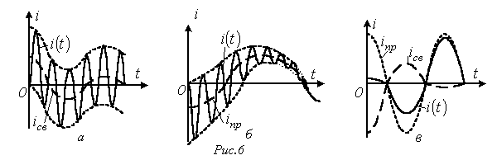
Литература
- Основы теории цепей: Учеб. для вузов /Г.В.Зевеке, П.А.Ионкин, А.В.Нетушил, С.В.Страхов. –5-е изд., перераб. –М.: Энергоатомиздат, 1989. -528с.
- Бессонов Л.А. Теоретические основы электротехники: Электрические цепи. Учеб. для студентов электротехнических, энергетических и приборостроительных специальностей вузов. –7-е изд., перераб. и доп. –М.: Высш. шк., 1978. –528с.
- Теоретические основы электротехники. Учеб. для вузов. В трех т. Под общ. ред. К.М.Поливанова. Т.1. К.М.Поливанов. Линейные электрические цепи с сосредоточенными постоянными. –М.: Энергия- 1972. –240с.
Контрольные вопросы
- Как можно определить постоянную времени в цепи с одним накопителем энергии по осциллограмме тока или напряжения в какой-либо ветви?
- Определить, какой процесс: заряд или разряд конденсатора в цепи на рис. 2 – будет происходить быстрее?
Ответ: заряд.
- Влияет ли на постоянную времени цепи тип питающего устройства: источник напряжения или источник тока?
- В цепи на рис. 2 , С=10 мкФ. Чему должна быть равна индуктивность L катушки, устанавливаемой на место конденсатора, чтобы постоянная времени не изменилась?
Ответ: L=0,225 Гн.
- Как влияет на характер переходного процесса в R-L-C-контуре величина сопротивления R и почему?
- Определить ток через катушку индуктивности в цепи на рис. 7, если ; ; ; ; .
Ответ: .
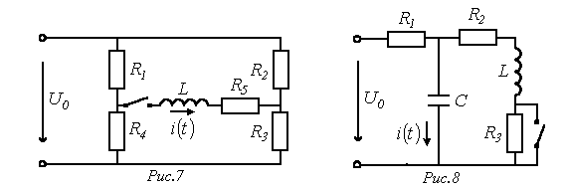
- Определить ток в ветви с конденсатором в цепи на рис. 8, если ; ; ; .
Ответ: .
Лекция N 27

Операторный метод расчета переходных процессов
Сущность операторного метода заключается в том, что функции вещественной переменной t, которую называют оригиналом, ставится в соответствие функция комплексной переменной , которую называют изображением. В результате этого производные и интегралы от оригиналов заменяются алгебраическими функциями от соответствующих изображений (дифференцирование заменяется умножением на оператор р, а интегрирование – делением на него), что в свою очередь определяет переход от системы интегро-дифференциальных уравнений к системе алгебраических уравнений относительно изображений искомых переменных. При решении этих уравнений находятся изображения и далее путем обратного перехода – оригиналы. Важнейшим моментом при этом в практическом плане является необходимость определения только независимых начальных условий, что существенно облегчает расчет переходных процессов в цепях высокого порядка по сравнению с классическим методом.
Изображение заданной функции определяется в соответствии с прямым преобразованием Лапласа:
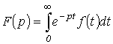. | (1)
В сокращенной записи соответствие между изображением и оригиналом обозначается, как:
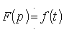 | или | .
Следует отметить, что если оригинал увеличивается с ростом t, то для сходимости интеграла (1) необходимо более быстрое убывание модуля . Функции, с которыми встречаются на практике при расчете переходных процессов, этому условию удовлетворяют.
В качестве примера в табл. 1 приведены изображения некоторых характерных функций, часто встречающихся при анализе нестационарных режимов.

Таблица 1. Изображения типовых функций
Оригинал | А
Изображение |  | 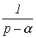 | 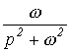 | 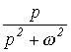 | 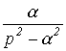 | 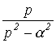

Некоторые свойства изображений
- Изображение суммы функций равно сумме изображений слагаемых:
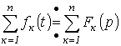.
- При умножении оригинала на коэффициент на тот же коэффициент умножается изображение:
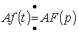.
С использованием этих свойств и данных табл. 1, можно показать, например, что

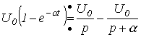.

Изображения производной и интеграла
В курсе математики доказывается, что если 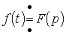, то 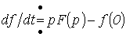, где - начальное значение функции .
Таким образом, для напряжения на индуктивном элементе можно записать
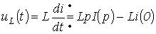
или при нулевых начальных условиях
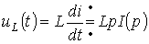.
Отсюда операторное сопротивление катушки индуктивности
.
Аналогично для интеграла: если 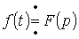, то 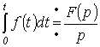.
С учетом ненулевых начальных условий для напряжения на конденсаторе можно записать:
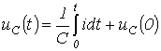.
Тогда
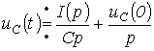
или при нулевых начальных условиях
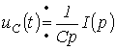,
откуда операторное сопротивление конденсатора
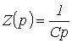.

Закон Ома в операторной форме
Пусть имеем некоторую ветвь (см. рис. 1), выделенную из некоторой
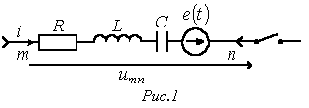
сложной цепи. Замыкание ключа во внешней цепи приводит к переходному процессу, при этом начальные условия для тока в ветви и напряжения на конденсаторе в общем случае ненулевые.
Для мгновенных значений переменных можно записать:
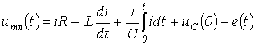.
Тогда на основании приведенных выше соотношений получим:
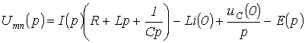.
Отсюда
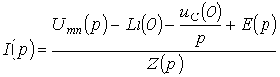, | (2)
где 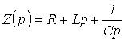 - операторное сопротивление рассматриваемого участка цепи.
Следует обратить внимание, что операторное сопротивление соответствует комплексному сопротивлению ветви в цепи синусоидального тока при замене оператора р на .
Уравнение (2) есть математическая запись закона Ома для участка цепи с источником ЭДС в операторной форме. В соответствии с ним для ветви на рис. 1 можно нарисовать операторную схему замещения, представленную на рис. 2.
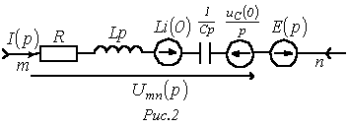

Законы Кирхгофа в операторной форме
Первый закон Кирхгофа: алгебраическая сумма изображений токов, сходящихся в узле, равна нулю
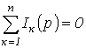.
Второй закон Кирхгофа:алгебраическая сумма изображений ЭДС, действующих в контуре, равна алгебраической сумме изображений напряжений на пассивных элементах этого контура
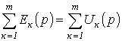.
При записи уравнений по второму закону Кирхгофа следует помнить о необходимости учета ненулевых начальных условий (если они имеют место). С их учетом последнее соотношение может быть переписано в развернутом виде
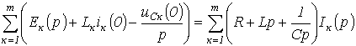.
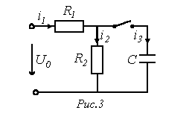
В качестве примера запишем выражение для изображений токов в цепи на рис. 3 для двух случаев: 1 - ; 2 - .
В первом случае в соответствии с законом Ома 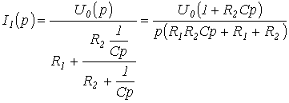.
Тогда
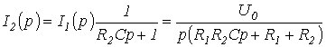
и
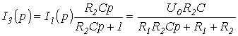.
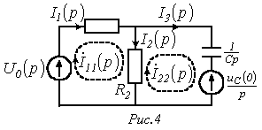
Во втором случае, т.е. при , для цепи на рис. 3 следует составить операторную схему замещения, которая приведена на рис. 4. Изображения токов в ней могут быть определены любым методом расчета линейных цепей, например, методом контурных токов:
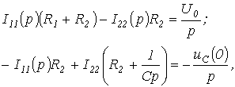
откуда ; и .

Переход от изображений к оригиналам
Переход от изображения искомой величины к оригиналу может быть осуществлен следующими способами:
1. Посредством обратного преобразования Лапласа
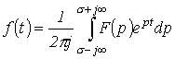,
которое представляет собой решение интегрального уравнения (1) и сокращенно записывается, как:
.
На практике этот способ применяется редко.
2. По таблицам соответствия между оригиналами и изображениями
В специальной литературе имеется достаточно большое число формул соответствия, охватывающих практически все задачи электротехники. Согласно данному способу необходимо получить изображение искомой величины в виде, соответствующем табличному, после чего выписать из таблицы выражение оригинала.
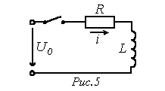
Например, для изображения тока в цепи на рис. 5 можно записать
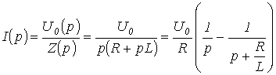.
Тогда в соответствии с данными табл. 1
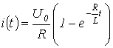,
что соответствует известному результату.
3. С использованием формулы разложения
Пусть изображение искомой переменной определяется отношением двух полиномов
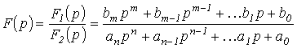,
где .
Это выражение может быть представлено в виде суммы простых дробей
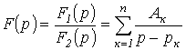, | (3)
где - к-й корень уравнения .
Для определения коэффициентов умножим левую и правую части соотношения (3) на ( ):
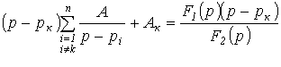.
При
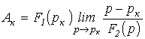.
Рассматривая полученную неопределенность типа по правилу Лапиталя, запишем
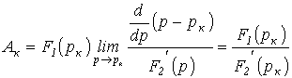.
Таким образом,
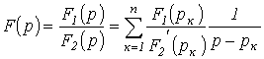.
Поскольку отношение 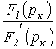 есть постоянный коэффициент, то учитывая, что 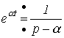, окончательно получаем
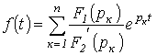. | (4)
Соотношение (4) представляет собой формулу разложения. Если один из корней уравнения равен нулю, т.е. , то уравнение (4) сводится к виду
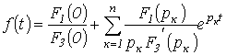.
В заключение раздела отметим, что для нахождения начального и конечного значений оригинала можно использовать предельные соотношения
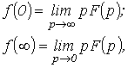
которые также могут служить для оценки правильности полученного изображения.

Литература
- Основы теории цепей: Учеб. для вузов /Г.В.Зевеке, П.А.Ионкин, А.В.Нетушил, С.В.Страхов. –5-е изд., перераб. –М.: Энергоатомиздат, 1989. -528с.
- Бессонов Л.А. Теоретические основы электротехники: Электрические цепи. Учеб. для студентов электротехнических, энергетических и приборостроительных специальностей вузов. –7-е изд., перераб. и доп. –М.: Высш. шк., 1978. –528с.
- Теоретические основы электротехники. Учеб. для вузов. В трех т. Под общ. ред. К.М.Поливанова. Т.1. К.М.Поливанов. Линейные электрические цепи с сосредоточенными постоянными. –М.: Энергия- 1972. –240с.
Контрольные вопросы
- В чем заключается сущность расчета переходных процессов операторным методом?
- Что такое операторная схема замещения?
- Как при расчете операторным методом учитываются ненулевые независимые начальные условия?
- Какими способами на практике осуществляется переход от изображения к оригиналу?
- Для чего используются предельные соотношения?
- Как связаны изображение и оригинал в формуле разложения? Какие имеются варианты ее написания?
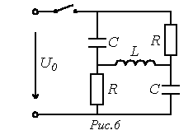
- С использованием теоремы об активном двухполюснике записать операторное изображение для тока через катушку индуктивности в цепи на рис. 6.
Ответ: 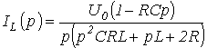.
- С использованием предельных соотношений и решения предыдущей задачи найти начальное и конечное значения тока в ветви с индуктивным элементом.
Ответ: 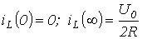.
Лекция N 28

Некоторые важные замечания к формуле разложения
- При наличии в цепи синусоидальной ЭДС для перехода от комплекса к функции времени от правой части формулы разложения берется мнимая часть, т.е. выражение при j. Если при этом в цепи также имеют место другие источники, например, постоянной Е и экспоненциальной ЭДС, и начальные условия для токов в ветвях с индуктивными элементами и напряжений на конденсаторах ненулевые, то они должны быть все введены в формулу предварительно умноженными на j, поскольку только в этом случае они будут учтены при взятии мнимой части от формулы разложения, т.е.
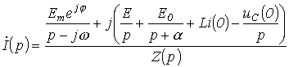.
- Принужденной составляющей от действия источника синусоидальной ЭДС в формуле разложения соответствует слагаемое, определяемое корнем . Для сложных схем такое ее вычисление может оказаться достаточно трудоемким, в связи с чем принужденную составляющую в этих случаях целесообразно определять отдельно символическим методом, а свободную – операторным.
- Комплексно-сопряженным корням уравнения в формуле разложения соответствуют комплексно-сопряженные слагаемые, которые в сумме дают удвоенный вещественный член, т.е. для к-й пары комплексно-сопряженных корней имеет место
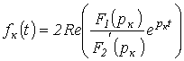.

Последовательность расчета переходных процессов
операторным методом
1. Определение независимых начальных условий путем расчета докоммутационного режима работы цепи.
2. Составление операторной схемы замещения цепи (для простых цепей с нулевыми начальными условиями этот этап может быть опущен).
3. Запись уравнений по законам Кирхгофа или другим методам расчета линейных цепей в операторной форме с учетом начальных условий.
4. Решение полученных уравнений относительно изображений искомых величин.
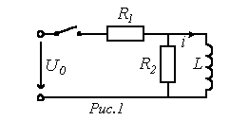
5. Определение оригиналов (с помощью формулы разложения или таблиц соответствия оригиналов и изображений) по найденным изображениям.
В качестве примера использования операторного метода определим ток через катушку индуктивности в цепи на рис. 1.
С учетом нулевого начального условия операторное изображение этого тока
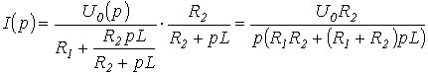.
Для нахождения оригинала воспользуемся формулой разложения при нулевом корне
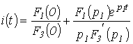, | (1)
где , .
Корень уравнения
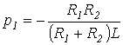.
Тогда
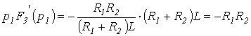
и
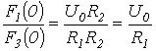.
Подставляя найденные значения слагаемых формулы разложения в (1), получим
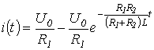.
Воспользовавшись предельными соотношениями, определим и :
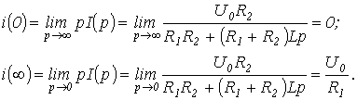

Формулы включения
Формулу разложения можно использовать для расчета переходных процессов при нулевых и ненулевых начальных условиях. Если начальные условия нулевые, то при подключении цепи к источнику постоянного, экспоненциального или синусоидального напряжения для расчета переходных процессов удобно использовать формулы включения, вытекающие из формулы разложения.
- Формула включения на экспоненциальное напряжение
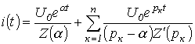, | (2)
- где - входное операторное сопротивление двухполюсника при определении тока в ветви с ключом (при расчете тока в произвольной ветви это операторное сопротивление, определяющее ток в ней по закону Ома); - к-й корень уравнения .
- Формула включения на постоянное напряжение (вытекает из (2) при )
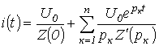.
- Формула включения на синусоидальное напряжение (формально вытекает из (2) при и )
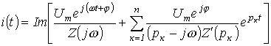
.
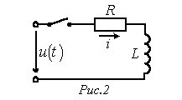
В качестве примера использования формулы включения рассчитаем ток в цепи на рис. 2, если в момент времени t=0 она подсоединяется к источнику с напряжением ; ; .
В соответствии с заданной формой напряжения источника для решения следует воспользоваться формулой (2). В ней . Тогда корень уравнения . Производная и .
В результате
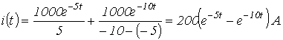.

Сведение расчета переходного процесса к расчету
с нулевыми начальными условиями
Используя принцип наложения, расчет цепи с ненулевыми начальными условиями можно свести к расчету схемы с нулевыми начальными условиями. Последнюю цепь, содержащую пассивные элементы, можно затем с помощью преобразований последовательно-параллельных соединений и треугольника в звезду и наоборот свести к виду, позволяющему определить искомый ток по закону Ома с использованием формул включения.
Методику сведения цепи к нулевым начальным условиям иллюстрирует рис. 3, на котором исходная схема на рис. 3,а заменяется эквивалентной ей схемой на рис. 3,б, где . Последняя в соответствии с принципом наложения раскладывается на две схемы; при этом в схеме на рис. 3,в составляющая общего тока равна нулю. Таким образом, полный ток равен составляющей тока в цепи на рис. 3,г, где исходный активный двухполюсник АД заменен пассивным ПД, т.е. схема сведена к нулевым начальным условиям.
Следует отметить, что если определяется ток в ветви с ключом, то достаточно рассчитать схему на рис. 3,г. При расчете тока в какой-либо другой ветви АД в соответствии с вышесказанным он будет складываться из тока в этой ветви до коммутации и тока в ней, определяемого подключением ЭДС к пассивному двухполюснику.
Аналогично можно показать, что отключение ветви, не содержащей индуктивных элементов, при расчете можно имитировать включением в нее источника тока, величина которого равна току в ветви до коммутации, и действующему навстречу ему.
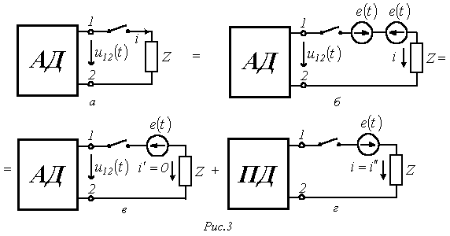

Переходная проводимость
При рассмотрении метода наложения было показано, что ток в любой ветви схемы может быть представлен в виде
,
где - собственная (к=m) или взаимная проводимость.
Это соотношение, трансформированное в уравнение
, | (3)
будет иметь силу и в переходном режиме, т.е. когда замыкание ключа в m-й ветви подключает к цепи находящийся в этой ветви источник постоянного напряжения . При этом является функцией времени и называется переходной проводимостью.
В соответствии с (3) переходная проводимость численно равна току в ветви при подключении цепи к постоянному напряжению .

Переходная функция по напряжению
Переходная функция по напряжению наиболее часто используется при анализе четырехполюсников.
Если линейную электрическую цепь с нулевыми начальными условиями подключить к источнику постоянного напряжения , то между произвольными точками m и n цепи возникнет напряжение
,
где - переходная функция по напряжению, численно равная напряжению между точками m и n схемы при подаче на ее вход постоянного напряжения .
Переходную проводимость и переходную функцию по напряжению можно найти расчетным или экспериментальным (осциллографирование) путями.
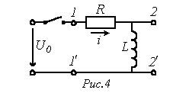
В качестве примера определим эти функции для цепи на рис. 4.
В этой схеме
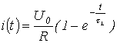,
где 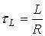.
Тогда переходная проводимость
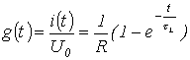.
Переходная функция по напряжению
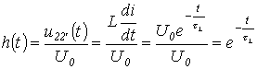.
Литература
- Основы теории цепей: Учеб. для вузов /Г.В.Зевеке, П.А.Ионкин, А.В.Нетушил, С.В.Страхов. –5-е изд., перераб. –М.: Энергоатомиздат, 1989. -528с.
- Бессонов Л.А. Теоретические основы электротехники: Электрические цепи. Учеб. для студентов электротехнических, энергетических и приборостроительных специальностей вузов. –7-е изд., перераб. и доп. –М.: Высш. шк., 1978. –528с.
- Теоретические основы электротехники. Учеб. для вузов. В трех т. Под общ. ред. К.М.Поливанова. Т.1. К.М.Поливанов. Линейные электрические цепи с сосредоточенными постоянными. –М.: Энергия- 1972. –240с.
Контрольные вопросы
- Как в формуле разложения учитываются при наличии источника синусоидальной ЭДС источники других типов, а также ненулевые начальные условия?
- Как целесообразно проводить расчет переходных процессов операторным методом в сложных цепях при синусоидальном питании?
- Проведите сравнительный анализ классического и операторного методов.
- Какие этапы включает в себя операторный метод расчета переходных процессов?
- Из формулы включения на какое напряжение вытекают другие варианты ее записи? Запишите формулы включения.
- В каких случаях применяются формулы включения?
- Чему численно соответствуют переходная проводимость и переходная функция по напряжению?
- На основании решения задачи 7 в задании к лекции № 27 с использованием формулы разложения определить ток в ветви с индуктивным элементом, если параметры цепи: .
Ответ: .
- С использованием формулы включения найти ток в неразветвленной части цепи на рис. 5,
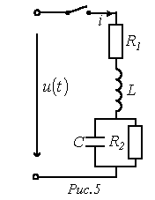 | если :  ;  ;  .
Ответ:
.

Лекция N 29

Расчет переходных процессов с использованием
интеграла Дюамеля
Зная реакцию цепи на единичное возмущающее воздействие, т.е. функцию переходной проводимости или (и) переходную функцию по напряжению , можно найти реакцию цепи на воздействие произвольной формы. В основе метода – метода расчета с помощью интеграла Дюамеля – лежит принцип наложения.
При использовании интеграла Дюамеля для разделения переменной, по которой производится интегрирование, и переменной, определяющей момент времени, в который определяется ток в цепи, первую принято обозначать как , а вторую - как t.
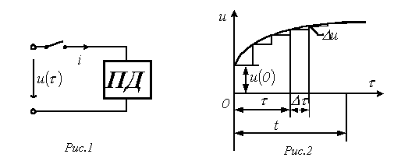
Пусть в момент времени к цепи с нулевыми начальными условиями (пассивному двухполюснику ПД на рис. 1) подключается источник с напряжением произвольной формы. Для нахождения тока в цепи заменим исходную кривую ступенчатой (см. рис. 2), после чего с учетом, что цепь линейна, просуммируем токи от начального скачка напряжения и всех ступенек напряжения до момента t, вступающих в действие с запаздыванием по времени.
В момент времени t составляющая общего тока, определяемая начальным скачком напряжения , равна .
В момент времени имеет место скачок напряжения , который с учетом временного интервала от начала скачка до интересующего момента времени t обусловит составляющую тока .
Полный ток в момент времени t равен, очевидно, сумме всех составляющих тока от отдельных скачков напряжения с учетом , т.е.
.
Заменяя конечный интервал приращения времени на бесконечно малый, т.е. переходя от суммы к интегралу, запишем
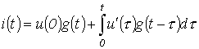. | (1)
Соотношение (1) называется интегралом Дюамеля.
Следует отметить, что с использованием интеграла Дюамеля можно определять также напряжение. При этом в (1) вместо переходной проводимости будет входить переходная функция по напряжению.

Последовательность расчета с использованием
интеграла Дюамеля
- Определение функции (или ) для исследуемой цепи.
- Запись выражения (или ) путем формальной замены t на .
- Определение производной .
- Подстановка найденных функций в (1) и интегрирование определенного интеграла.
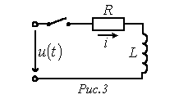
В качестве примера использования интеграла Дюамеля определим ток в цепи рис. 3, рассчитанный в предыдущей лекции с использованием формулы включения.
Исходные данные для расчета: , , .
- Переходная проводимость
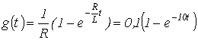.
- .
- .
- 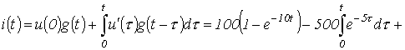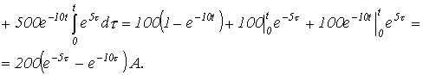
Полученный результат аналогичен выражению тока, определенному в предыдущей лекции на основе формулы включения.

Метод переменных состояния
Уравнения элекромагнитного состояния – это система уравнений, определяющих режим работы (состояние) электрической цепи.
Метод переменных состояния основывается на упорядоченном составлении и решении системы дифференциальных уравнений первого порядка, которые разрешены относительно производных, т.е. записаны в виде, наиболее удобном для применения численных методов интегрирования, реализуемых средствами вычислительной техники.
Количество переменных состояния, а следовательно, число уравнений состояния равно числу независимых накопителей энергии.
К уравнениям состояния выдвигаются два основных требования:
-независимость уравнений;
-возможность восстановления на основе переменных состояния (переменных, относительно которых записаны уравнения состояния) любых других переменных.
Первое требование удовлетворяется специальной методикой составления уравнений состояния, которая будет рассмотрена далее.
Для выполнения второго требования в качестве переменных состояния следует принять потокосцепления (токи в ветвях с индуктивными элементами) и заряды (напряжения) на конденсаторах. Действительно, зная закон изменения этих переменных во времени их всегда можно заменить источниками ЭДС и тока с известными параметрами. Остальная цепь оказывается резистивной, а следовательно, всегда рассчитывается при известных параметрах источников. Кроме того, начальные значения этих переменных относятся к независимым, т.е. в общем случае рассчитываются проще других.
При расчете методом переменных состояния, кроме самих уравнений состояния, связывающих первые производные и с самими переменными и и источниками внешних воздействий – ЭДС и тока, необходимо составить систему алгебраических уравнений, связывающих искомые величины с переменными состояния и источниками внешних воздействий.
Таким образом, полная система уравнений в матричной форме записи имеет вид
; | (2)

. | (3)
Здесь и - столбцовые матрицы соответственно переменных состояния и их первых производных по времени; - матрица-столбец источников внешних воздействий; - столбцовая матрица выходных (искомых) величин; - квадратная размерностью n x n (где n – число переменных состояния) матрица параметров, называемая матрицей Якоби; - прямоугольная матрица связи между источниками и переменными состояния (количество строк равно n, а столбцов – числу источников m); - прямоугольная матрица связи переменных состояния с искомыми величинами (количество строк равно числу искомых величин к, а столбцов – n); - прямоугольная размерностью к x m матрица связи входа с выходом.
Начальные условия для уравнения (2) задаются вектором начальных значений (0).
В качестве примера составления уравнений состояния рассмотрим цепь на рис. 4,а, в которой требуется определить токи и .
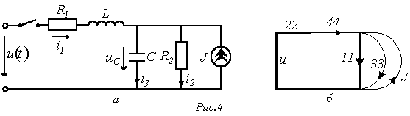
По законам Кирхгофа для данной цепи запишем
; | (4)

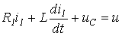; | (5)

. | (6)
Поскольку с учетом соотношения (6) перепишем уравнения (4) и (5) в виде
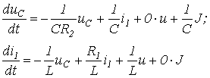
или в матричной форме записи
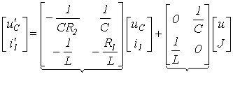.
А | В
Матричное уравнение вида (3) вытекает из соотношений (4) и (6):
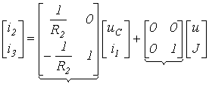.
С | D
Вектор начальных значений (0)= .
Непосредственное использование законов Кирхгофа при составлении уравнений состояния для сложных цепей может оказаться затруднительным. В этой связи используют специальную методику упорядоченного составления уравнений состояния.

Методика составления уравнений состояния
Эта методика включает в себя следующие основные этапы:
1. Составляется ориентированный граф схемы (см. рис. 4,б), на котором выделяется дерево, охватывающее все конденсаторы и источники напряжения (ЭДС). Резисторы включаются в дерево по необходимости: для охвата деревом всех узлов. В ветви связи включаются катушки индуктивности, источники тока и оставшиеся резисторы.
2. Осуществляется нумерация ветвей графа (и элементов в схеме), проводимая в следующей последовательности: первыми нумеруются участки графа (схемы) с конденсаторами, затем резисторами, включенными в дерево, следующими нумеруются ветви связи с резисторами и, наконец, ветви с индуктивными элементами (см. рис. 4,б).
3. Составляется таблица, описывающая соединение элементов в цепи. В первой строке таблицы (см. табл. 1) перечисляются емкостные и резистивные элементы дерева, а также источники напряжения (ЭДС). В первом столбце перечисляются резистивные и индуктивные элементы ветвей связи, а также источники тока.

Таблица 1. Таблица соединений
Процедура заполнения таблицы заключается в поочередном мысленном замыкании ветвей дерева с помощью ветвей связи до получения контура с последующим обходом последнего согласно ориентации соответствующей ветви связи. Со знаком «+» записываются ветви графа, ориентация которых совпадает с направлением обхода контура, и со знаком «-» ветви, имеющие противоположную ориентацию.
 | 11 | 22 | u
33 | -1 | 0 | 0
44 | 1 | 1 | 1
J | 1 | 0
Осуществляется расписывание таблицы по столбцам и по строкам. В первом случае получаются уравнения по первому закону Кирхгофа, во втором – по второму.
В рассматриваемом случае (равенство тривиально)
,
откуда в соответствии с нумерацией токов в исходной цепи
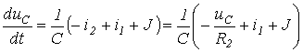.
При расписывании таблицы соединений по строкам напряжения на пассивных элементах необходимо брать со знаками, противоположными табличным:
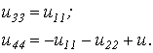 | (7)
Эти уравнения совпадают соответственно с соотношениями (6) и (5).
Из (7) непосредственно вытекает
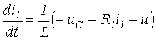.
Таким образом, формализованным способом получены уравнения, аналогичные составленным выше с использованием законов Кирхгофа.
Литература
- Бессонов Л.А. Теоретические основы электротехники: Электрические цепи. Учеб. для студентов электротехнических, энергетических и приборостроительных специальностей вузов. –7-е изд., перераб. и доп. –М.: Высш. шк., 1978. –528с.
- Матханов П.Н. Основы анализа электрических цепей. Линейные цепи.: Учеб. для электротехн. радиотехн. спец. вузов. 3-е изд., перераб. и доп. –М.: Высш. шк., 1990. –400с.
Контрольные вопросы и задачи
- Какой принцип лежит в основе метода расчета переходных процессов с использованием интеграла Дюамеля, и для каких цепей может быть использован данный метод?
- В каких случаях целесообразно использовать метод расчета с использованием интеграла Дюамеля?
- В цепи на рис. 3 при напряжение на входе цепи мгновенно спадает до нуля. Определить ток в цепи.
Ответ: при ; при .
- Какие требования и почему выдвигаются к уравнениям состояния?
- Что включает в себя система уравнений при расчете переходного процесса в цепи методом переменных состояния?
- Перечислите основные этапы методики составления уравнений состояния.
- Записать матрицы А и В для цепи на рис. 5, если , , , , , .
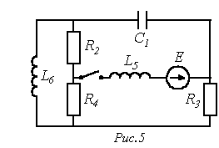
Ответ: | А | 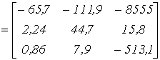 | ;
В | 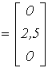

Лекция N 30

Нелинейные цепи
Нелинейными называются цепи, в состав которых входит хотя бы один нелинейный элемент.
Нелинейными называются элементы, параметры которых зависят от величины и (или) направления связанных с этими элементами переменных (напряжения, тока, магнитного потока, заряда, температуры, светового потока и др.). Нелинейные элементы описываются нелинейными характеристиками, которые не имеют строгого аналитического выражения, определяются экспериментально и задаются таблично или графиками.
Нелинейные элементы можно разделить на двух – и многополюсные. Последние содержат три (различные полупроводниковые и электронные триоды) и более (магнитные усилители, многообмоточные трансформаторы, тетроды, пентоды и др.) полюсов, с помощью которых они подсоединяются к электрической цепи. Характерной особенностью многополюсных элементов является то, что в общем случае их свойства определяются семейством характеристик, представляющих зависимости выходных характеристик от входных переменных и наоборот: входные характеристики строят для ряда фиксированных значений одного из выходных параметров, выходные – для ряда фиксированных значений одного из входных.
По другому признаку классификации нелинейные элементы можно разделить на инерционные и безынерционные. Инерционными называются элементы, характеристики которых зависят от скорости изменения переменных. Для таких элементов статические характеристики, определяющие зависимость между действующими значениями переменных, отличаются от динамических характеристик, устанавливающих взаимосвязь между мгновенными значениями переменных. Безынерционными называются элементы, характеристики которых не зависят от скорости изменения переменных. Для таких элементов статические и динамические характеристики совпадают.
Понятия инерционных и безынерционных элементов относительны: элемент может рассматриваться как безынерционный в допустимом (ограниченном сверху) диапазоне частот, при выходе за пределы которого он переходит в разряд инерционных.
В зависимости от вида характеристик различают нелинейные элементы с симметричными и несимметричными характеристиками. Симметричной называется характеристика, не зависящая от направления определяющих ее величин, т.е. имеющая симметрию относительно начала системы координат: . Для несимметричной характеристики это условие не выполняется, т.е. . Наличие у нелинейного элемента симметричной характеристики позволяет в целом ряде случаев упростить анализ схемы, осуществляя его в пределах одного квадранта.
По типу характеристики можно также разделить все нелинейные элементы на элементы с однозначной и неоднозначной характеристиками. Однозначной называется характеристика , у которой каждому значению х соответствует единственное значение y и наоборот. В случае неоднозначной характеристики каким-то значениям х может соответствовать два или более значения y или наоборот. У нелинейных резисторов неоднозначность характеристики обычно связана с наличием падающего участка, для которого , а у нелинейных индуктивных и емкостных элементов – с гистерезисом.
Наконец, все нелинейные элементы можно разделить на управляемые и неуправляемые. В отличие от неуправляемых управляемые нелинейные элементы (обычно трех- и многополюсники) содержат управляющие каналы, изменяя напряжение, ток, световой поток и др. в которых, изменяют их основные характеристики: вольт-амперную, вебер-амперную или кулон-вольтную.

Нелинейные электрические цепи постоянного тока
Нелинейные свойства таких цепей определяет наличие в них нелинейных резисторов.
В связи с отсутствием у нелинейных резисторов прямой пропорциональности между напряжением и током их нельзя охарактеризовать одним параметром (одним значением ). Соотношение между этими величинами в общем случае зависит не только от их мгновенных значений, но и от производных и интегралов по времени.

Параметры нелинейных резисторов
В зависимости от условий работы нелинейного резистора и характера задачи различают статическое, дифференциальное и динамическое сопротивления.
Если нелинейный элемент является безынерционным, то он характеризуется первыми двумя из перечисленных параметров.
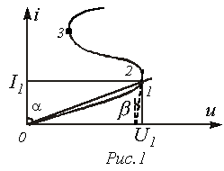
Статическое сопротивление равно отношению напряжения на резистивном элементе к протекающему через него току. В частности для точки 1 ВАХ на рис. 1
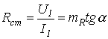.
Под дифференциальным сопротивлением понимается отношение бесконечно малого приращения напряжения к соответствующему приращению тока
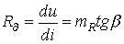.
Следует отметить, что у неуправляемого нелинейного резистора всегда, а может принимать и отрицательные значения (участок 2-3 ВАХ на рис. 1).
В случае инерционного нелинейного резистора вводится понятие динамического сопротивления
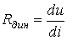,
определяемого по динамической ВАХ. В зависимости от скорости изменения переменной, например тока, может меняться не только величина, но и знак .

Методы расчета нелинейных электрических цепей постоянного тока
Электрическое состояние нелинейных цепей описывается на основании законов Кирхгофа, которые имеют общий характер. При этом следует помнить, что для нелинейных цепей принцип наложения неприменим. В этой связи методы расчета, разработанные для линейных схем на основе законов Кирхгофа и принципа наложения, в общем случае не распространяются на нелинейные цепи.
Общих методов расчета нелинейных цепей не существует. Известные приемы и способы имеют различные возможности и области применения. В общем случае при анализе нелинейной цепи описывающая ее система нелинейных уравнений может быть решена следующими методами:
- графическими;
- аналитическими;
- графо-аналитическими;
- итерационными.

Графические методы расчета
При использовании этих методов задача решается путем графических построений на плоскости. При этом характеристики всех ветвей цепи следует записать в функции одного общего аргумента. Благодаря этому система уравнений сводится к одному нелинейному уравнению с одним неизвестным. Формально при расчете различают цепи с последовательным, параллельным и смешанным соединениями.
а) Цепи с последовательным соединением резистивных элементов.
При последовательном соединении нелинейных резисторов в качестве общего аргумента принимается ток, протекающий через последовательно соединенные элементы. Расчет проводится в следующей последовательности. По заданным ВАХ отдельных резисторов в системе декартовых координат строится результирующая зависимость . Затем на оси напряжений откладывается точка, соответствующая в выбранном масштабе заданной величине напряжения на входе цепи, из которой восстанавливается перпендикуляр до пересечения с зависимостью . Из точки пересечения перпендикуляра с кривой опускается ортогональ на ось токов – полученная точка соответствует искомому току в цепи, по найденному значению которого с использованием зависимостей определяются напряжения на отдельных резистивных элементах.
Применение указанной методики иллюстрируют графические построения на рис. 2,б, соответствующие цепи на рис. 2,а.
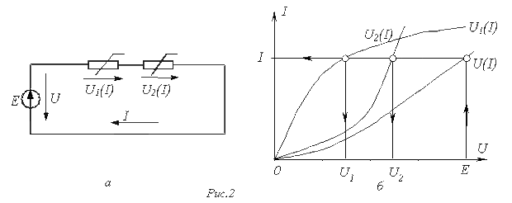
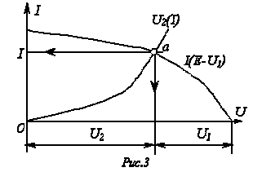
Графическое решение для последовательной нелинейной цепи с двумя резистивными элементами может быть проведено и другим методом – методом пересечений. В этом случае один из нелинейных резисторов, например, с ВАХ на рис.2,а, считается внутренним сопротивлением источника с ЭДС Е, а другой – нагрузкой. Тогда на основании соотношения точка а (см. рис. 3) пересечения кривых и определяет режим работы цепи. Кривая строится путем вычитания абсцисс ВАХ из ЭДС Е для различных значений тока.
Использование данного метода наиболее рационально при последовательном соединении линейного и нелинейного резисторов. В этом случае линейный резистор принимается за внутреннее сопротивление источника, и линейная ВАХ последнего строится по двум точкам.
б) Цепи с параллельным соединением резистивных элементов.
При параллельном соединении нелинейных резисторов в качестве общего аргумента принимается напряжение, приложенное к параллельно соединенным элементам. Расчет проводится в следующей последовательности. По заданным ВАХ отдельных резисторов в системе декартовых координат строится результирующая зависимость . Затем на оси токов откладывается точка, соответствующая в выбранном масштабе заданной величине тока источника на входе цепи (при наличии на входе цепи источника напряжения задача решается сразу путем восстановления перпендикуляра из точки, соответствующей заданному напряжению источника, до пересечения с ВАХ ), из которой восстанавливается перпендикуляр до пересечения с зависимостью . Из точки пересечения перпендикуляра с кривой опускается ортогональ на ось напряжений – полученная точка соответствует напряжению на нелинейных резисторах, по найденному значению которого с использованием зависимостей определяются токи в ветвях с отдельными резистивными элементами.
Использование данной методики иллюстрируют графические построения на рис. 4,б, соответствующие цепи на рис. 4,а.
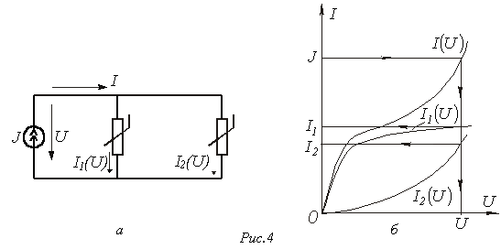
в) Цепи с последовательно-параллельным (смешанным) соединением резистивных элементов.
1. Расчет таких цепей производится в следующей последовательности:
Исходная схема сводится к цепи с последовательным соединением резисторов, для чего строится результирующая ВАХ параллельно соединенных элементов, как это показано в пункте б).
2. Проводится расчет полученной схемы с последовательным соединением резистивных элементов (см. пункт а), на основании которого затем определяются токи в исходных параллельных ветвях.

Метод двух узлов
Для цепей, содержащих два узла или сводящихся к таковым, можно применять метод двух узлов. При полностью графическом способе реализации метода он заключается в следующем:
Строятся графики зависимостей токов во всех i-х ветвях в функции общей величины – напряжения между узлами m и n, для чего каждая из исходных кривых смещается вдоль оси напряжений параллельно самой себе, чтобы ее начало находилось в точке, соответствующей ЭДС в i-й ветви, а затем зеркально отражается относительно перпендикуляра, восстановленного в этой точке.
Определяется, в какой точке графически реализуется первый закон Кирхгофа . Соответствующие данной точке токи являются решением задачи.
Метод двух узлов может быть реализован и в другом варианте, отличающемся от изложенного выше меньшим числом графических построений.
В качестве примера рассмотрим цепь на рис. 5. Для нее выражаем напряжения на резистивных элементах в функции :

; | (1)

; | (2)

. | (3)
Далее задаемся током, протекающим через один из резисторов, например во второй ветви , и рассчитываем , а затем по с использованием (1) и (3) находим и и по зависимостям и - соответствующие им токи и и т.д. Результаты вычислений сводим в табл. 1, в последней колонке которой определяем сумму токов
.

Таблица 1. Таблица результатов расчета методом двух узлов
Алгебраическая сумма токов в соответствии с первым законом Кирхгофа должна равнять нулю, поэтому получающаяся в последней колонке табл. 1 величина указывает, каким значением следует задаваться на следующем шаге.
В осях строим кривую зависимости и по точке ее пересечения с осью напряжений определяем напряжение между точками m и n. Для найденного значения по (1)…(3) рассчитываем напряжения на резисторах, после чего по заданным зависимостям определяем токи в ветвях схемы.

Литература
- Основы теории цепей: Учеб. для вузов /Г.В.Зевеке, П.А.Ионкин, А.В.Нетушил, С.В.Страхов. –5-е изд., перераб. –М.: Энергоатомиздат, 1989. -528с.
- Бессонов Л.А. Теоретические основы электротехники: Электрические цепи. Учеб. для студентов электротехнических, энергетических и приборостроительных специальностей вузов. –7-е изд., перераб. и доп. –М.: Высш. шк., 1978. –528с.
- Теоретические основы электротехники. Учеб. для вузов. В трех т. Под общ. ред. К.М.Поливанова. Т.2. Жуховицкий Б.Я., Негневицкий И.Б. Линейные электрические цепи (продолжение). Нелинейные цепи. –М.: Энергия- 1972. –200с.
Контрольные вопросы и задачи
- Почему метод наложения неприменим к нелинейным цепям?
- Какие параметры характеризуют нелинейный резистор?
- Почему статическое сопротивление всегда больше нуля, а дифференциальное и динамическое могут иметь любой знак?
- Какие методы используют для анализа нелинейных резистивных цепей постоянного тока?
- Какая последовательность расчета графическим методом нелинейной цепи с последовательным соединением резисторов?
- Какая последовательность расчета графическим методом нелинейной цепи с параллельным соединением резисторов?
- Какой алгоритм анализа цепи со смешанным соединением нелинейных резисторов?
- В чем сущность метода двух узлов?
- В цепи на рис. 2,а ВАХ нелинейных резисторов и , где напряжение – в вольтах, а ток – в амперах; . Графическим методом определить напряжения на резисторах.
Ответ: .
- В цепи на рис. 4,а ВАХ нелинейных резисторов и , где ток – в амперах, а напряжение – в вольтах; . Графическим методом определить токи и .
Ответ: .
- В цепи на рис. 5 , где ток – в амперах, а напряжение – в вольтах; третий резистор линейный с . Определить токи в ветвях методом двух узлов, если .
Ответ: .
Лекция N 31

Расчет нелинейных цепей методом эквивалентного генератора
Если в сложной электрической цепи имеется одна ветвь с нелинейным резистором, то определение тока в ней можно проводить на основе теоремы об активном двухполюснике (методом эквивалентного генератора). Идея решения заключается в следующем. Ветвь, содержащая нелинейный резистор, выделяется из исходной цепи, а вся остальная, уже линейная, схема представляется в виде активного двухполюсника (АД). Согласно теореме об АД схему линейного АД по отношению к зажимам 1-2 выделенной ветви (см. рис. 1,а) можно представить эквивалентным генератором (см. рис. 1,б) с ЭДС, равной напряжению на зажимах 1-2 при разомкнутой ветви с нелинейным резистором, и внутренним сопротивлением, равным входному сопротивлению линейного двухполюсника. Последняя схема рассчитывается, например, графическим методом как цепь с последовательным соединением элементов.
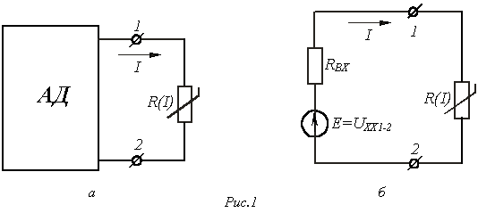
Если необходимо также найти токи в линейной части исходной цепи, то после расчета нелинейной схемы на рис. 1,б в соответствии с теоремой о компенсации нелинейный резистор заменяется источником ЭДС или тока, после чего проводится анализ полученной линейной цепи любым известным методом.

Аналитические методы расчета
Исследования общих свойств нелинейных цепей удобно осуществлять на основе математического анализа, базирующегося на аналитическом выражении характеристик нелинейных элементов, т.е. их аппроксимации. На выбор аналитического метода влияют условия поставленной задачи, а также характер возможного перемещения рабочей точки по характеристике нелинейного элемента: по всей характеристике или в ее относительно небольшой области.
К аналитическим методам относятся:
- метод аналитической аппроксимации;
- метод кусочно-линейной аппроксимации;
- метод линеаризации.
Метод аналитической аппроксимации основан на замене характеристики (или ее участка) нелинейного элемента общим аналитическим выражением. Применяются следующие виды аналитической аппроксимации:
- степенным многочленом (см. рис. 2,а);
- трансцендентными (экспоненциальными, гиперболическими и др.) функциями (см. рис. 2,б).
Выбор коэффициентов (а,b,c,…) осуществляется исходя из наибольшего соответствия аналитического выражения рабочему участку нелинейной характеристики. При этом
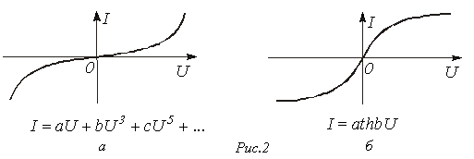
выбираются наиболее характерные точки, через которые должна пройти аналитическая кривая. Число точек равно числу коэффициентов в аналитическом выражении, что позволяет однозначно определить последнее.
Необходимо помнить, что при получении нескольких корней нелинейного уравнения они должны быть проверены на удовлетворение задаче. Пусть, например, в цепи, состоящей из последовательно соединенных линейного R и нелинейного резисторов, ВАХ последнего может быть аппроксимирована выражением . Определить ток в цепи, если источник ЭДС Е обеспечивает режим работы цепи в первом квадранте.
В соответствии со вторым законом Кирхгофа для данной цепи имеет место уравнение
или
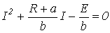.
Корни уравнения
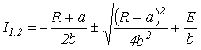.
Решением задачи является , поскольку второе решение не удовлетворяет условиям исходя из физических соображений.
Метод кусочно-линейной аппроксимации основан на представлении характеристики нелинейного элемента отрезками прямых линий (см. рис. 3), в результате чего нелинейная цепь может быть описана линейными уравнениями с постоянными (в пределах каждого отрезка) коэффициентами.
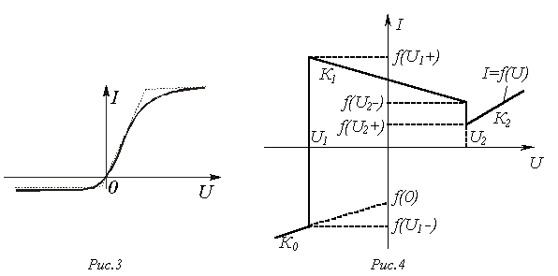
При наличии в цепи двух и более нелинейных резисторов реализация метода затруднена, так как в общем случае изначально неизвестно, на каких участках ломаных кривых находятся рабочие точки.
Кусочно-линейная аппроксимация может быть реализована методом секционных кусочно-линейных функций, позволяющим описать ломаную кривую общим аналитическим выражением. Например, для кривой, представленной на рис. 4 и определяемой коэффициентами и характеризующими наклон ее отдельных прямолинейных участков, и параметрами , характеризующими координаты точек, где значения функции изменяются скачками, данное выражение будет иметь вид
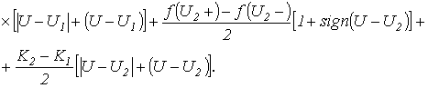
Здесь два первых слагаемых в правой части определяют первый наклонный участок аппроксимируемой кривой; три первых слагаемых - первый наклонный участок и участок первого скачка; четыре первых слагаемых - первый и второй наклонные участки с учетом участка первого скачка и т.д.
В общем случае аппроксимирующее выражение по методу секционных кусочно - линейных функций имеет вид
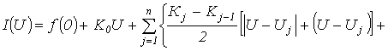
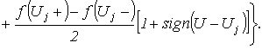
Метод линеаризации применим для анализа нелинейных цепей при малых отклонениях рабочей точки Р (см. рис. 5) от исходного состояния.
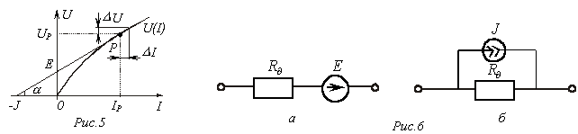
В окрестности рабочей точки (см. рис. 5)
,
где (закон Ома для малых приращений);
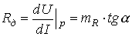-дифференциальное сопротивление.
Идея метода заключается в замене нелинейного резистора линейным с сопротивлением, равным дифференциальному в заданной (или предполагаемой) рабочей точке, и либо последовательно включенным с ним источником ЭДС, либо параллельно включенным источником тока. Таким образом, линеаризованной ВАХ (см. прямую на рис. 5) соответствует последовательная (рис. 6,а) или параллельная (рис. 6,б) схема замещения нелинейного резистора.
Если исходный режим определен и требуется рассчитать лишь приращения токов и (или) напряжений, обусловленные изменением напряжения или тока источника, целесообразно использовать эквивалентные схемы для приращений, получаемые на основании законов Кирхгофа для малых приращений:
-первый закон Кирхгофа: ;
-второй закон Кирхгофа: .
При составлении схемы для приращений:
1) все ЭДС и токи источников заменяются их приращениями;
2) нелинейные резисторы заменяются линейными с сопротивлениями, равными дифференциальным в рабочих точках.
Необходимо помнить, что полная величина какого-либо тока или напряжения в цепи равна алгебраической сумме исходного значения переменной и ее приращения, рассчитанного методом линеаризации.
Если исходный режим работы нелинейного резистора неизвестен, то следует задаться рабочей точкой на его ВАХ и, осуществив соответствующую линеаризацию, произвести расчет, по окончании которого необходимо проверить, соответствуют ли его результаты выбранной точке. В случае их несовпадения линеаризованный участок уточняется, расчет повторяется и так до получения требуемой сходимости

Итерационные методы расчета
Решение нелинейного уравнения (системы нелинейных уравнений), описывающего (описывающих) состояние электрической цепи, может быть реализовано приближенными численными методами. Решение находится следующим образом: на основе первой, достаточно грубой, оценки определяется начальное значение корня (корней), после чего производится уточнение по выбранному алгоритму до вхождения в область заданной погрешности.
Наиболее широкое применение в электротехнике для численного расчета нелинейных резистивных цепей получили метод простой итерации и метод Ньютона-Рафсона, основные сведения о которых приведены в табл. 1.
Таблица 1. Итерационные методы расчета
Последователь-ность расчета | Геометрическая иллюстрация алгоритма | Условие сходимости итерации | Примечание
Метод простой итерации  1.Исходное нелинейное уравнение электрической цепи , где -искомая переменная, представляется в виде .  2. Производится расчет по алгоритму где  - шаг итерации. | 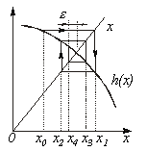Здесь - заданная погрешность | На интервале между приближенным и точным значениями корня должно выполняться неравенство | 1.Начальное приближение обычно находится из уравнения при пренебрежении в нем нелинейными членами.  2. Метод распространим на систему нелинейных уравнений n-го порядка. Например, при решении системы 2-го порядка  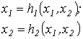  итерационные формулы имеют вид ;  .  3. При решении системы уравнений сходимость обычно проверяется в процессе итерации.
Метод Ньютона-  -Рафсона  1. На основании исходного нелинейного уравнения электрической цепи , где -искомая переменная, записывается итерационная формула где - шаг итерации.  2.По полученной формуле проводится итерационный расчет | 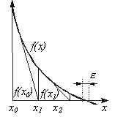 Здесь - заданная погрешность | На интервале между приближенным и точным значениями корня должны выполняться неравенства 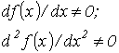 | Примечания п. 1,2 и 3 к методу простой итерации распространимы на метод Ньютона-Рафсона. При этом при решении системы 2-го порядка 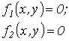  итерационные формулы имеют вид  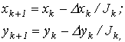  где  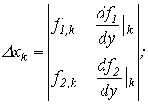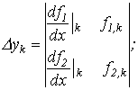  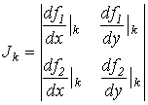

Литература
- Основы теории цепей: Учеб. для вузов /Г.В.Зевеке, П.А.Ионкин, А.В.Нетушил, С.В.Страхов. –5-е изд., перераб. –М.: Энергоатомиздат, 1989. -528с.
- Бессонов Л.А. Теоретические основы электротехники: Электрические цепи. Учеб. для студентов электротехнических, энергетических и приборостроительных специальностей вузов. –7-е изд., перераб. и доп. –М.: Высш. шк., 1978. –528с.
- Теоретические основы электротехники. Учеб. для вузов. В трех т. Под общ. ред. К.М.Поливанова. Т.2. Жуховицкий Б.Я., Негневицкий И.Б. Линейные электрические цепи (продолжение). Нелинейные цепи. –М.: Энергия- 1972. –200с.
- Матханов П.Н. Основы анализа электрических цепей. Нелинейные цепи.: Учеб. для студ. электротехн. спец. вузов. 2-е изд., переработ. и доп. –М.: Высш. шк., 1986. –352с.
- Чуа Л.О., Лин Пен-Мин.Машинный анализ электронных схем: алгоритмы и вычислительные методы: Пер. с англ. –М.: Энергия, 1980. – 640 с.
- Сборник задач и упражнений по теоретически основам электротехники: Учеб. пособие для вузов /Под ред. проф. П.А.Ионкина. –М.: Энергоиздат, 1982. –768 с.
Контрольные вопросы и задачи
- Как рассчитываются цепи с одним нелинейным резистором и произвольным числом линейных?
- В чем преимущества и недостатки аналитических методов расчета по сравнению с графическими?
- Какие аналитические методы используются для расчета нелинейных резистивных цепей постоянного тока?
- В чем сущность метода линеаризации? Для решения каких двух типов задач он применяется?
- Что такое эквивалентные схемы для приращений? Как они составляются?
- Какова последовательность расчета нелинейных цепей итерационными методами?
- В диагонали моста находится нелинейный резистор, ВАХ которого аппроксимирована выражением , где . Линейные сопротивления противоположных плеч моста попарно равны: ; . Определить мощность, рассеиваемую нелинейным резистором, если схема питается от источника с ЭДС .
Ответ: Р=2 Вт.
- Определить ток в цепи, состоящей из последовательно соединенных линейного и нелинейного резисторов, если кривая ВАХ последнего проходит через точки с координатами (15 В; 1,425 А) и (5 В; 0,325 А) и аппроксимирована выражением вида . ЭДС на входе цепи .
Ответ: .
- В схеме предыдущей задачи ВАХ нелинейного резистора описывается выражением (ток – в амперах, напряжение – в вольтах) ; ; . Определить напряжение на нелинейном резисторе и ток в нем методом Ньютона-Рафсона.
Ответ: ; .
- В цепи на рис. 1,б , . ВАХ нелинейного резистора аппроксимирована двумя прямолинейными отрезками, первый из которых проходит через точки с координатами (0 В; 0 А) и (9 В; 2 А), а второй – через точки с координатами (9 В; 2 А) и (12 В; 6 А). Определить ток в цепи.
Ответ: .
Лекция N 32

Нелинейные магнитные цепи при постоянных потоках.
Основные понятия и законы магнитных цепей
При решении электротехнических задач все вещества в магнитном отношении делятся на две группы:
- ферромагнитные (относительная магнитная проницаемость );
- неферромагнитные (относительная магнитная проницаемость ).
Для концентрации магнитного поля и придания ему желаемой конфигурации отдельные части электротехнических устройств выполняются из ферромагнитных материалов. Эти части называют магнитопроводами или сердечниками. Магнитный поток создается токами, протекающими по обмоткам электротехнических устройств, реже – постоянными магнитами. Совокупность устройств, содержащих ферромагнитные тела и образующих замкнутую цепь, вдоль которой замыкаются линии магнитной индукции, называют магнитной цепью.
Магнитное поле характеризуется тремя векторными величинами, которые приведены в табл. 1.

Таблица 1. Векторные величины, характеризующие магнитное поле
Наименование | Обозначение | Единицы  измерения | Определение
Вектор магнитной индукции |  | Тл  (тесла) | Векторная величина, характеризующая силовое действие магнитного поля на ток по закону Ампера
Вектор намагниченности |  | А/м | Магнитный момент единицы объема вещества
Вектор напряженности магнитного поля |  | А/м | 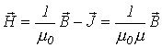,  где Гн/м- магнитная постоянная

Основные скалярные величины, используемые при расчете магнитных цепей, приведены в табл. 2.
Таблица 2. Основные скалярные величины, характеризующие магнитную цепь
Наименование | Обозначение | Единица  измерения | Определение
Магнитный поток |  | Вб  (вебер) | Поток вектора магнитной индукции через поперечное сечениемагнитопровода  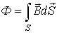
Магнитодвижущая (намагничивающая) сила МДС (НС) |  | A | где -ток в обмотке,-число витков обмотки
Магнитное напряжение |  | А | Линейный интеграл от напряженности магнитного поля 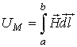, где и -граничные точки участка магнитной цепи, для которого определяется

Характеристики ферромагнитных материалов
Свойства ферромагнитных материалов характеризуются зависимостью магнитной индукции от напряженности магнитного поля. При этом различают кривые намагничивания, представляющие собой однозначные зависимости , и гистерезисные петли - неоднозначные зависимости (см. рис. 1).
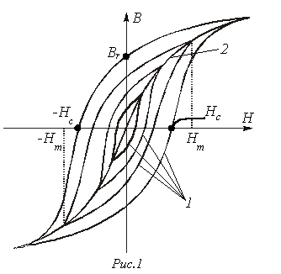

Основные понятия, характеризующие зависимости , приведены в табл. 3.

Таблица 3. Основные понятия, характеризующие зависимости
Понятие | Определение
Магнитный гистерезис | Явление отставания изменения магнитной индукции B от изменения напряженности магнитного поля H
Статическая петля гистерезиса | Зависимость ,получаемая путем ряда повторных достаточно медленных изменений магнитной напряженности в пределах выбранного значения(см. кривые 1 на рис. 1).  Площадь статической петли гистерезиса характеризует собой потери на магнитный гистерезис за один период изменения магнитной напряженности
Начальная кривая намагничивания | Кривая намагничивания предварительно размагниченного ферромагнетика (B=0;H=0) при плавном изменении магнитной напряженности H. Представляет собой однозначную зависимостьи обычно близка к основной кривой намагничивания
Основная кривая намагничивания | Геометрическое место вершин петель магнитного гистерезиса (см. кривую 2 на рис. 1). Представляет собой однозначную зависимость
Предельная петля гистерезиса (предельный цикл) | Симметричная петля гистерезиса при максимально возможном насыщении
Коэрцитивная (задерживающая) сила | Напряженность магнитного поля Нс, необходимая для доведения магнитной индукции в предварительно намагниченном ферромагнетике до нуля. В справочной литературе обычно дается для предельной петли гистерезиса
Остаточная индукция | Значение индукции магнитного поля Вr при равной нулю напряженности магнитного поля. В справочной литературе обычно дается для предельного цикла

Магнитомягкие и магнитотвердые материалы
Перемагничивание ферромагнитного материала связано с расходом энергии на этот процесс. Как уже указывалось, площадь петли гистерезиса характеризует энергию, выделяемую в единице объема ферромагнетика за один цикл перемагничивания. В зависимости от величины этих потерь и соответственно формы петли гистерезиса ферромагнитные материалы подразделяются на магнитомягкие и магнитотвердые. Первые характеризуются относительно узкой петлей гистерезиса и круто поднимающейся основной кривой намагничивания; вторые обладают большой площадью гистерезисной петли и полого поднимающейся основной кривой намагничивания.
Магнитомягкие материалы (электротехнические стали, железоникелевые сплавы, ферриты) определяют малые потери в сердечнике и применяются в устройствах, предназначенных для работы при переменных магнитных потоках (трансформаторы, электродвигатели и др.). Магнитотвердые материалы (углеродистые стали, вольфрамовые сплавы и др.) используются для изготовления постоянных магнитов.

Статическая и дифференциальная магнитные проницаемости
Статическая магнитная проницаемость (в справочниках начальная и максимальная)
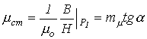 | (1)
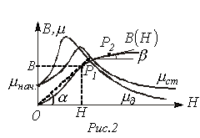
определяется по основной кривой намагничивания и в силу ее нелинейности не постоянна по величине (см. рис. 2).
Величина определяется тангенсом угла наклона касательной в начале кривой .
Кроме статической вводится понятие дифференциальной магнитной проницаемости, устанавлива-ющей связь между бесконечно малыми приращениями индукции и напряженности

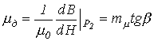. | (2)

Кривые и имеют две общие точки: начальную и точку, соответствующую максимуму (см. рис. 2).
При учете петли гистерезиса статическая магнитная проницаемость, определяемая согласно (1), теряет смысл. При этом значения определяют по восходящей ветви петли при и по нисходящей – при .
При переменном магнитном потоке вводится также понятие динамической магнитной проницаемости, определяемой соотношением, аналогичным (2), по динамической характеристике.

Основные законы магнитных цепей
В основе расчета магнитных цепей лежат два закона (см. табл. 4).

Таблица 4.. Основные законы магнитной цепи
Наименование  закона | Аналитическое выражение закона | Формулировка закона
Закон (принцип) непрерывности магнитного потока | 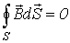 | Поток вектора магнитной индукции через замкнутую поверхность равен нулю
Закон полного тока | 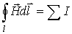 | Циркуляция вектора напряженности вдоль произвольного контура равна алгебраической сумме токов, охватываемых этим контуром
При анализе магнитных цепей и, в первую очередь, при их синтезе обычно используют следующие допущения:
- магнитная напряженность, соответственно магнитная индукция, во всех точках поперечного сечения магнитопровода одинакова
- потоки рассеяния отсутствуют (магнитный поток через любое сечение неразветвленной части магнитопровода одинаков);
- сечение воздушного зазора равно сечению прилегающих участков магнитопровода.
Это позволяет использовать при расчетах законы Кирхгофа и Ома для магнитных цепей (см. табл. 5), вытекающие из законов, сформулированных в табл. 4.

Таблица 5. Законы Кирхгофа и Ома для магнитных цепей
Наименование закона | Аналитическое выражение закона | Формулировка закона
Первый закон Кирхгофа |  | Алгебраическая сумма магнитных потоков в узле магнитопровода равна нулю
Второй закон Кирхгофа |  | Алгебраическая сумма падений магнитного напряжения вдоль замкнутого контура равна алгебраической сумме МДС, действующих в контуре
Закон Ома | где | Падение магнитного напряжения на участке магнитопровода длиной равно произведению магнитного потока и магнитного сопротивления участка
Сформулированные законы и понятия магнитных цепей позволяют провести формальную аналогию между основными величинами и законами, соответствующими электрическим и магнитным цепям, которую иллюстрирует табл. 6.

Таблица 6. Аналогия величин и законов для электрических и магнитных цепей
Электрическая цепь | Магнитная цепь
Ток | Поток
ЭДС | МДС (НС)
Электрическое сопротивление | Магнитное сопротивление
Электрическое напряжение | Магнитное напряжение
Первый закон Кирхгофа: | Первый закон Кирхгофа:
Второй закон Кирхгофа: | Второй закон Кирхгофа:
Закон Ома: | Закон Ома:

Литература
- Основы теории цепей: Учеб. для вузов /Г.В.Зевеке, П.А.Ионкин, А.В.Нетушил, С.В.Страхов. –5-е изд., перераб. –М.: Энергоатомиздат, 1989. -528с.
- Бессонов Л.А. Теоретические основы электротехники: Электрические цепи. Учеб. для студентов электротехнических, энергетических и приборостроительных специальностей вузов. –7-е изд., перераб. и доп. –М.: Высш. шк., 1978. –528с.
- Теоретические основы электротехники. Учеб. для вузов. В трех т. Под общ. ред. К.М.Поливанова. Т.2. Жуховицкий Б.Я., Негневицкий И.Б. Линейные электрические цепи (продолжение). Нелинейные цепи. –М.:Энергия- 1972. –200с.
Контрольные вопросы и задачи
- Какие векторные величины характеризуют магнитное поле?
- Какие основные понятия связаны с петлей гистерезиса?
- Что характеризует площадь гистерезисной петли?
- Какие ферромагнитные материалы и почему используются для изготовления сердечников для машин переменного тока?
- Назовите основные законы магнитного поля?
- В чем заключаются основные допущения, принимаемые при расчете магнитных цепей?
- Проведите аналогию между электрическими и магнитными цепями?
- Магнитная индукция в сердечнике при напряженности Н=200 А/м составляет В=1,0 Тл. Определить относительную магнитную проницаемость.
Ответ: .
- Определить магнитное сопротивление участка цепи длиной и сечением , если .
Ответ: .
- В условиях предыдущей задачи определить падение магнитного напряжения на участке, если индукция В=0,8 Тл.
Ответ: .
Лекция N 33

Общая характеристика задач и методов расчета магнитных цепей
Указанная в предыдущей лекции формальная аналогия между электрическими и магнитными цепями позволяет распространить все методы и технику расчета нелинейных резистивных цепей постоянного тока на нелинейные магнитные цепи. При этом для наглядности можно составить эквивалентную электрическую схему замещения исходной магнитной цепи, с использованием которой выполняется расчет.
Нелинейность магнитных цепей определяется нелинейным характером зависимости , являющейся аналогом ВАХ и определяемой характеристикой ферромагнитного материала . При расчете магнитных цепей при постоянных потоках обычно используют основную кривую намагничивания. Петлеобразный характер зависимости учитывается при расчете постоянных магнитов и электротехнических устройств на их основе.
При расчете магнитных цепей на практике встречаются две типичные задачи:
-задача определения величины намагничивающей силы (НС), необходимой для создания заданного магнитного потока (заданной магнитной индукции) на каком - либо участке магнитопровода (задача синтеза или “прямая“ задача);
-задача нахождения потоков (магнитных индукций) на отдельных участках цепи по заданным значениям НС (задача анализа или “обратная” задача).
Следует отметить, что задачи второго типа являются обычно более сложными и трудоемкими в решении.
В общем случае в зависимости от типа решаемой задачи (“прямой” или “обратной”) решение может быть осуществлено следующими методами:
-регулярными;
-графическими;
-итерационными.
При этом при использовании каждого из этих методов первоначально необходимо указать на схеме направления НС, если известны направления токов в обмотках, или задаться их положительными направлениями, если их нужно определить. Затем задаются положительными направлениями магнитных потоков, после чего можно переходить к составлению эквивалентной схемы замещения и расчетам.
Магнитные цепи по своей конфигурации могут быть подразделены на неразветвленные и разветвленные. В неразветвленной магнитной цепи на всех ее участках имеет место один и тот же поток, т.е. различные участки цепи соединены между собой последовательно. Разветвленные магнитные цепи содержат два и более контура.

Регулярные методы расчета
Данными методами решаются задачи первого типа -”прямые” задачи. При этом в качестве исходных данных для расчета заданы конфигурация и основные геометрические размеры магнитной цепи, кривая (кривые) намагничивания ферромагнитного материала и магнитный поток или магнитная индукция в каком-либо сечении магнитопровода. Требуется найти НС, токи обмоток или, при известных значениях последних, число витков.

1. Прямая” задача для неразветвленной магнитной цепи
Решение задач подобного типа осуществляется в следующей последовательности:
1. Намечается средняя линия (см. пунктирную линию на рис.1), которая затем делится на участки с одинаковым сечением магнитопровода.
2. Исходя из постоянства магнитного потока вдоль всей цепи, определяются значения индукции для каждого -го участка:
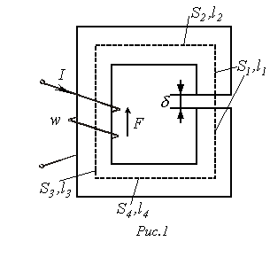
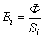.
3. По кривой намагничивания для каждого значения находятся напряженности на ферромагнитных участках; напряженность поля в воздушном зазоре определяется согласно
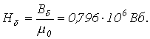
4. По второму закону Кирхгофа для магнитной цепи определяется искомая НС путем суммирования падений магнитного напряжения вдоль контура:
,
где -длина воздушного зазора.

2. “Прямая” задача для разветвленной магнитной цепи
Расчет разветвленных магнитных цепей основан на совместном применении первого и второго законов Кирхгофа для магнитных цепей. Последовательность решения задач данного типа в целом соответствует рассмотренному выше алгоритму решения “прямой” задачи для неразветвленной цепи. При этом для определения магнитных потоков на участках магнитопровода, для которых магнитная напряженность известна или может быть вычислена на основании второго закона Кирхгофа, следует использовать алгоритм
по
В остальных случаях неизвестные магнитные потоки определяются на основании первого закона Кирхгофа для магнитных цепей.
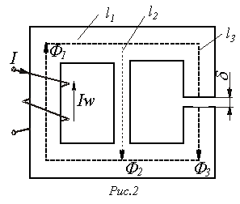
В качестве примера анализа разветвленной магнитной цепи при заданных геометрии магнитной цепи на рис. 2 и характеристике ферромагнитного сердечника определим НС , необходимую для создания в воздушном зазоре индукции .
Алгоритм решения задачи следующий:
1. Задаем положительные направления магнитных потоков в стержнях магнитопровода (см. рис. 2).
2. Определяем напряженность в воздушном зазоре 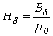 и по зависимости для - значение .
3. По второму закону Кирхгофа для правого контура можно записать
откуда находим и по зависимости - .
4. В соответствии с первым законом Кирхгофа
.
Тогда , и по зависимости определяем .
5. В соответствии со вторым законом Кирхгофа для искомой НС имеет место уравнение
.

Графические методы расчета
Графическими методами решаются задачи второго типа - “обратные” задачи. При этом в качестве исходных данных для расчета заданы конфигурация и геометрические размеры магнитной цепи, кривая (кривые) намагничивания ферромагнитного материала, а также НС обмоток. Требуется найти значения потоков (индукций) на отдельных участках магнитопровода.
Данные методы основаны на графическом представлении вебер-амперных характеристик линейных и нелинейных участков магнитной цепи с последующим решением алгебраических уравнений, записанных по законам Кирхгофа, с помощью соответствующих графических построений на плоскости.

1. “Обратная” задача для неразветвленной магнитной цепи
Решение задач подобного типа осуществляется в следующей последовательности:
1. Задаются значениями потока и определяют для них НС , как при решении “прямой” задачи. При этом следует стремиться подобрать два достаточно близких значения потока, чтобы получить , несколько меньшую и несколько большую заданной величины НС.
2. По полученным данным строится часть характеристики магнитной цепи (вблизи заданного значения НС), и по ней определяется поток, соответствующий заданной величине НС.
При расчете неразветвленных магнитных цепей, содержащих воздушные зазоры, удобно использовать метод пересечений, при котором искомое решение определяется точкой пересечения нелинейной вебер-амперной характеристики нелинейной части цепи и линейной характеристики линейного участка, строящейся на основании уравнения
где -магнитное сопротивление воздушного зазора.

2. “Обратная” задача для разветвленной магнитной цепи
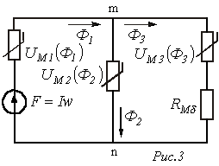
Замена магнитной цепи эквивалентной электрической схемой замещения (см. рис. 3, на котором приведена схема замещения магнитной цепи на рис. 2) позволяет решать задачи данного типа с использованием всех графических методов и приемов, применяемых при анализе аналогичных нелинейных электрических цепей постоянного тока.
В этом случае при расчете магнитных цепей, содержащих два узла (такую конфигурацию имеет большое число используемых на практике магнитопроводов), широко используется метод двух узлов. Идея решения данным методом аналогична рассмотренной для нелинейных резистивных цепей постоянного тока и заключается в следующем:
1. Вычисляются зависимости потоков во всех -х ветвях магнитной цепи в функции общей величины -магнитного напряжения между узлами и .
2. Определяется, в какой точке графически реализуется первый закон Кирхгофа Соответствующие данной точке потоки являются решением задачи.

Итерационные методы расчета
Данные методы, сущность которых была рассмотрена при анализе нелинейных резистивных цепей постоянного тока, являются приближенными численными способами решения нелинейных алгебраических уравнений, описывающих состояние магнитной цепи. Как было отмечено выше, они хорошо поддаются машинной алгоритмизации и в настоящее время широко используются при исследовании сложных магнитных цепей на ЦВМ. При анализе относительно простых цепей, содержащих небольшое число узлов и нелинейных элементов в эквивалентной электрической схеме замещения (обычно до двух-трех), возможна реализация методов “вручную”.
В качестве примера приведем алгоритм расчета магнитной цепи на рис. 1, в которой при заданных геометрии магнитопровода, характеристике материала сердечника и величине НС F необходимо найти поток Ф.
В соответствии с пошаговым расчетом для данной цепи можно записать
, | (1)

где .
Задаемся значением , вычисляем для -х участков магнитопровода , по кривой намагничивания находим , подсчитываем и по (1) определяем для следующего приближения и т.д., пока с заданной погрешностью не будет выполняться равенство .

Статическая и дифференциальная индуктивности катушки
с ферромагнитным сердечником
Пусть имеем катушку с ферромагнитным сердечником, представленную на рис. 4.
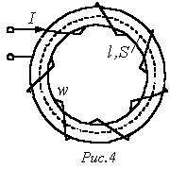
В соответствии с определением потокосцепления
, | (2)

и на основании закона полного тока , откуда
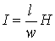. | (3)

Из соотношений (2) и (3) вытекает, что функция качественно имеет такой же вид, что и . Таким образом, зависимости относительной магнитной проницаемости и индуктивности также подобны, т.е. представленные в предыдущей лекции на рис. 2 кривые и качественно аналогичны кривым и .
Статическая индуктивность катушки с ферромагнитным сердечником
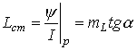;
дифференциальная индуктивность
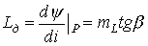.
Если магнитную проводимость сердечника на рис. 4 обозначить через , то и , откуда
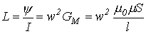 | (4)

Используя соотношение (4), покажем влияние воздушного зазора на индуктивность катушки.
Пусть катушка на рис. 4 имеет воздушный зазор . Тогда полное магнитное сопротивление контура
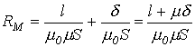,
откуда
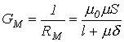.
При , следовательно
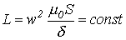.
Таким образом, воздушный зазор линеаризует катушку с ферромагнитным сердечником. Зазор, для которого выполняется неравенство , называется большим зазором.

Литература
- Основы теории цепей: Учеб. для вузов /Г.В.Зевеке, П.А.Ионкин, А.В.Нетушил, С.В.Страхов. –5-е изд., перераб. –М.: Энергоатомиздат, 1989. -528с.
- Бессонов Л.А. Теоретические основы электротехники: Электрические цепи. Учеб. для студентов электротехнических, энергетических и приборостроительных специальностей вузов. –7-е изд., перераб. и доп. –М.: Высш. шк., 1978. –528с.
- Теоретические основы электротехники. Учеб. для вузов. В трех т. Под общ. ред. К.М.Поливанова. Т.2. Жуховицкий Б.Я., Негневицкий И.Б. Линейные электрические цепи (продолжение). Нелинейные цепи. –М.:Энергия- 1972. –200с.
Контрольные вопросы и задачи

- Какие два типа задач встречаются при расчете магнитных цепей? Дайте им характеристику.
- Какие существуют методы расчета магнитных цепей?
- Какими методами решаются «обратные» задачи?
- Как влияет воздушный зазор на индуктивность нелинейной катушки?
- Что такое большой зазор?
- В магнитной цепи на рис. 2 заданы и . Составить алгоритм расчета длины воздушного зазора .
- Составить алгоритм итерационного расчета потока в воздушном зазоре магнитной цепи на рис. 2 при заданной НС .
- Запишите закон электромагнитной индукции с использованием статической и дифференциальной индуктивностей.
Лекция N 34

Нелинейные цепи переменного тока в стационарных режимах
Особенности нелинейных цепей при переменных токах
Наиболее существенная особенность расчета нелинейных цепей при переменных токах заключается в необходимости учета в общем случае динамических свойств нелинейных элементов, т.е. их анализ следует осуществлять на основе динамических вольт-амперных, вебер-амперных, и кулон-вольтных характеристик.
Если нелинейный элемент является безынерционным, то его характеристики в динамических и статических режимах совпадают, что существенно упрощает расчет. Однако на практике идеально безынерционных элементов не существует. Отнесение нелинейного элемента к классу безынерционных определяется скоростью изменения входных воздействий: если период Т переменного воздействия достаточно мал по сравнению с постоянной времени , характеризующей динамические свойства нелинейного элемента, последний рассматривается как безынерционный; если это не выполняется, то необходимо учитывать инерционные свойства нелинейного элемента.
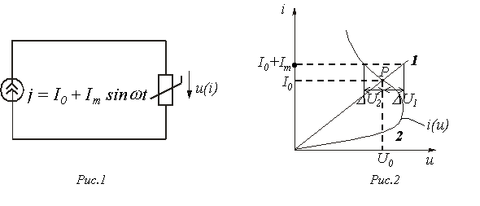
В качестве примера можно рассмотреть цепь на рис.1 с нелинейным резистором (термистором), имеющим вольт-амперную характеристику (ВАХ), представленную на рис. 2, и характеризующимся постоянной времени нагрева .
Если , то изображающая точка перемещается по прямой 1 и нелинейный резистор характеризуется сопротивлением . При изображающая точка перемещается по кривой 2, и свойства нелинейного резистора определяются сопротивлением . Когда постоянная времени нагрева t НР одного порядка с Т, соотношения между переменными составляюшими напряжения и тока являются более сложными, определяющими сдвиг по фазе между ними.
Другой важной особенностью нелинейных элементов в цепи переменного тока является вызываемое ими появление высших гармоник даже при наличии в цепи только источников синусоидального напряжения и (или) тока. На этом принципе строится, например, ряд умножителей частоты, а также преобразователей формы тока или напряжения.

Основные типы характеристик нелинейных элементов в цепях переменного тока
Использование динамических характеристик нелинейных элементов позволяет осуществлять расчет нелинейных цепей для мгновенных значений переменных, т.е. проводить принципиально ее наиболее точный и полный анализ. Однако в целом ряде случаев такой расчет может оказаться достаточно трудоемким или избыточным по своей глубине. Поэтому в зависимости от цели решаемой задачи, а также от требований к точности получаемых результатов, помимо динамической характеристики, могут использоваться нелинейные характеристики по первым гармоникам и для действующих значений (см. табл. 1).

Таблица 1. Определение основных типов характеристик нелинейных элементов
Тип харапктеристики | Определение | Примечание
Динамическая характеристика (характеристика для мгновенных значений) | Характеристика, связывающая мгновенные значения основных определяющих величин | Используется при анализе цепи по мгновенным значениям
Характеристика по первым гармоникам | Характеристика, связывающая амплитуды (действующие значения) первых гармоник основных определяющих величин.  Если воздействующая величина содержит постоянную составляющую, то нелинейный элемент характеризуется семейством зависимостей, для которых постоянная составляющая является параметром.  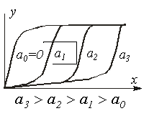 | Определяется по соответствующей характеристике для мгновенных значений или экспериментально. Применяется при использовании метода расчета по первым гармоникам
Характеристика для действующих значений | Характеристика, связывающая действующие значения синусоидальных и несинусоидальных величин.  Если воздействующая величина содержит постоянную составляющую, то нелинейный элемент характеризуется семейством зависимостей, для которых постоянная составляющая является параметром | Определяется по соответствующей характеристике для мгновенных значений или экспериментально.  Применяется при использовании метода расчета по действующим значениям

Графические методы расчета
Графические методы расчета позволяют проводить анализ нелинейных цепей переменного тока для частных значений параметров с использованием характеристик нелинейных элементов для мгновенных значений, по первым гармоникам и действующим значениям (см. табл. 1).

Графический метод с использованием характеристик для мгновенных значений
В общем случае методика анализа нелинейной цепи данным методом включает в себя следующие этапы:
-исходя из физических соображений находят (если он не задан) закон изменения одной из величин, определяющих характеристику нелинейного элемента;
-по нелинейной характеристике для известного закона изменения переменной путем графических построений определяют кривую (или наоборот);
-с использованием полученной зависимости проводят анализ остальной (линейной) части цепи.
В качестве примера построим при синусоидальной ЭДС кривую тока в цепи на рис. 3, ВАХ диода в которой представлена на рис. 4.
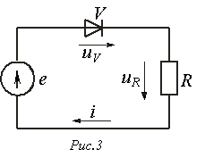 | 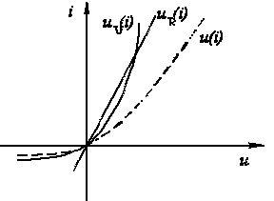
 | Рис.4

Решение
1. Строим результирующую ВАХ цепи (см. рис. 4) согласно соотношению
2. Находя для различных значений с использованием полученной кривой соответствующие им значения тока, строим по точкам (см. рис. 5) кривую искомой зависимости .
К полученному результату необходимо сделать следующий комментарий. Использование при анализе подобных цепей ВАХ идеального вентиля (обратный ток отсутствует, в проводящем направлении падение напряжения на диоде равно нулю) корректно при достаточно больших значениях амплитуд приложенного к диоду напряжения, определяющих значительное превышение током, протекающим через вентиль в прямом направлении, его обратного тока, вследствие чего последним можно пренебречь. При снижении величин напряжения, когда эти токи становятся сопоставимыми по величине, следует использовать ВАХ реального диода,представленную на рис. 4 и учитывающую наличие обратного тока.
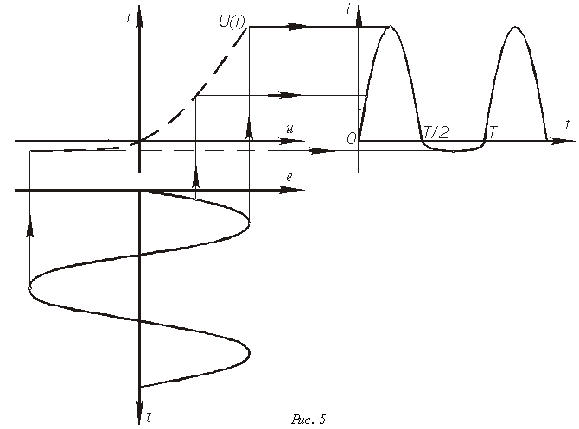
Важнейшим элементом в цепях переменного тока является катушка с ферромагнитным сердечником. В общем случае кривая зависимости имеет вид гистерезисной петли, но, поскольку в устройствах, работающих при переменном напряжении, используются магнитные материалы с узкой петлей гистерезиса, в большинстве практических случаев допустимо при расчетах использовать основную (или начальную) кривую намагничивания.
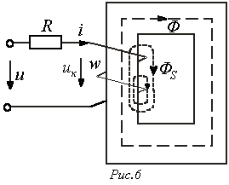
Условное изображение нелинейной катушки индуктивности приведено на рис. 6. Здесь – основной поток, замыкающийся по сердечнику, - поток рассеяния, которому в первом приближении можно поставить в соответствие потокосцепление рассеяния , где индуктивность рассеяния в силу прохождения потоком части пути по воздуху.
Для схемы на рис. 6 справедливо уравнение

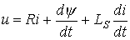, | (1)

где .
В общем случае в силу нелинейности зависимости определить на основании (1) несинусоидальные зависимости и достаточно непросто. Вместе с тем для реальных катушек индуктивности падением напряжения и ЭДС, обусловленной потоками рассеивания, вследствие их малости, часто можно пренебречь. При этом из (1) получаем , откуда
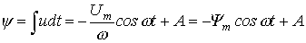,
где постоянная интегрирования.
Так как характеристика катушки (см. рис. 7) симметрична относительно начала координат, а напряжение симметрично относительно оси абсцисс (оси времени), то кривая также должна быть симметричной относительно последней, откуда следует, что .
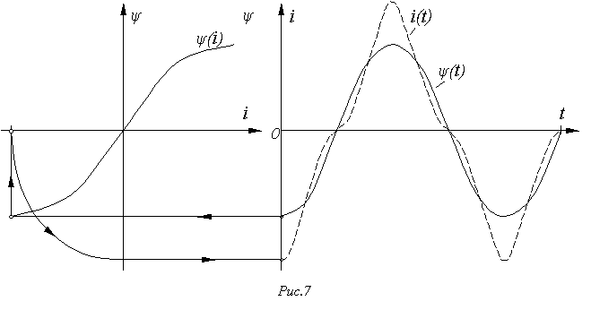
Находя для различных значений с использованием кривой соответствующие им значения тока, строим по точкам (см. рис. 7) кривую зависимости .
Анализ полученного результата позволяет сделать важный вывод: при синусоидальной форме потока напряжение на катушке синусоидально, а протекающий через нее ток имеет явно выраженную несинусоидальную форму. Аналогично можно показать, что при синусоидальном токе поток, сцепленный с катушкой, и напряжение на ней несинусоидальны.
Для среднего значения напряжения, наведенного потоком, можно записать
. | (2)
Умножив (2) на коэффициент формы, получим выражение для действующего значения напряжения
.
В частности, если напряжение и поток синусоидальны, то
.
Соотношение (2) является весьма важным: измеряя среднее значение напряжения, наведенного потоком, по (2) можно определить амплитуды потока и индукции при любой форме нелинейности катушки.
Аналогично проводится построение кривой при синусоидальном потоке и задании зависимости в виде петли гистерезиса. При этом следует помнить, что перемещение рабочей точки по петле осуществляется против часовой стрелки (см. рис. 8).
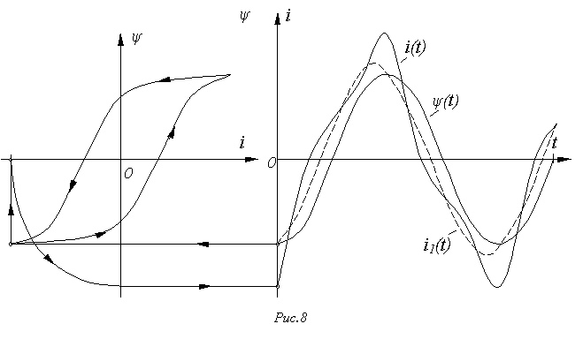

К полученному результату следует сделать следующий важный комментарий. Разложение построенной кривой в ряд Фурье показывает, что первая гармоника тока (см. кривую на рис. 8) опережает по фазе потокосцепление и, следовательно, отстает по фазе от синусоидального напряжения на катушке на угол, меньший 90°. Это указывает ( ) на потребление катушкой активной мощности, затрачиваемой на перемагничивание сердечника и определяемой площадью петли гистерезиса.

Литература
- Основы теории цепей: Учеб. для вузов /Г.В.Зевеке, П.А.Ионкин, А.В.Нетушил, С.В.Страхов. –5-е изд., перераб. –М.: Энергоатомиздат, 1989. -528с.
- Бессонов Л.А. Теоретические основы электротехники: Электрические цепи. Учеб. для студентов электротехнических, энергетических и приборостроительных специальностей вузов. –7-е изд., перераб. и доп. –М.: Высш. шк., 1978. –528с.
- Теоретические основы электротехники. Учеб. для вузов. В трех т. Под общ. ред. К.М.Поливанова. Т.2. Жуховицкий Б.Я., Негневицкий И.Б. Линейные электрические цепи (продолжение). Нелинейные цепи. –М.:Энергия- 1972. –200с.
Контрольные вопросы и задачи
- В чем заключаются особенности нелинейных цепей переменного тока?
- Какие типы характеристик используются в цепях переменного тока для описания нелинейных элементов?
- В каких случаях допустимо использование при расчетах идеальных ВАХ вентилей?
- Почему нельзя потокосцепление рассеяния катушки представить как произведение числа ее витков и потока рассеяния?
- Как косвенным путем можно определить амплитуду индукции магнитного поля, сцепленного с катушкой?
- Построить кривые и при синусоидальном токе в нелинейной катушке.
- Почему первая гармоника разложения кривой тока при учете гистерезисной петли отстает от напряжения на угол, меньший 90°?
- Определить амплитуду основного рабочего потока в сердечнике нелинейной катушки сечением , если при числе витков среднее значение напряжения, обусловленного изменением потока, ; частота .
Ответ: .
Лекция N 35

Графический метод с использованием характеристик
по первым гармоникам
При анализе нелинейной цепи данным методом изменяющиеся по сложному закону переменные величины заменяются их первыми гармониками, что позволяет использовать векторные диаграммы.
Основные этапы расчета:
-строится график зависимости нелинейного элемента для первых гармоник;
-произвольно задаются амплитудой одной из переменных, например , связанной с нелинейным элементом, и по характеристике последнего находят другую переменную , определяющую режим работы нелинейного элемента, после чего, принимая все величины синусоидально изменяющимися во времени, на основании построения векторной диаграммы определяется амплитуда первой гармоники переменной на входе цепи;
-путем построения ряда векторных диаграмм для различных значений строится зависимость , по которой для заданного значения определяется действительная величина , на основании чего проводится окончательный анализ цепи.

Графический метод с использованием характеристик
для действующих значений (метод эквивалентных синусоид)
При анализе нелинейной цепи данным методом реальные несинусоидально изменяющиеся переменные заменяются эквивалентными им синусоидальными величинами, действующие значения которых равны действующим значениям исходных несинусоидальных переменных. Кроме того, активная мощность, определяемая с помощью эквивалентных синусоидальных величин, должна быть равна активной мощности в цепи с реальной (несинусоидальной) формой переменных. Используемый прием перехода к синусоидальным величинам определяет другое название метода - метод эквивалентных синусоид.
Строго говоря, характеристика нелинейного элемента для действующих значений зависит от формы переменных, определяющих эту характеристику. Однако в первом приближении, особенно при качественном анализе, этим фактом обычно пренебрегают, считая характеристику неизменной для различных форм переменных. Указанное ограничивает возможности применения метода для цепей, где высшие гармоники играют существенную роль, например, для цепей с резонансными явлениями на высших гармониках.
Переход к эквивалентным синусоидам позволяет использовать при анализе цепей векторные диаграммы. В связи с этим этапы расчета данным методом в общем случае совпадают с рассмотренными в предыдущем разделе.
Метод расчета с использованием характеристик для действующих значений широко применяется для исследования явлений в цепях, содержащих нелинейную катушку индуктивности и линейный конденсатор (феррорезонансных цепях), или цепях с линейной катушкой индуктивности и нелинейным конденсатором. Кроме того, данный метод применяется для анализа цепей с инерционными нелинейными элементами, у которых постоянная времени, характеризующая их инерционные свойства, много больше периода переменного напряжения (тока) источника питания. В этом случае в установившихся режимах инерционные нелинейные элементы можно рассматривать как линейные с постоянными параметрами (сопротивлением, индуктивностью, емкостью). При этом сами параметры определяются по характеристикам нелинейных элементов для действующих значений и для различных величин последних являются разными.

Феррорезонансные явления
Различают феррорезонанс в последовательной цепи (феррорезонанс напряжений) и феррорезонанс в параллельной цепи (феррорезонанс токов).
Рассмотрим первый из них на основе схемы на рис. 1. Для этого строим (см. рис. 2) прямую зависимости , определяемую соотношением
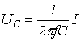. | (1)
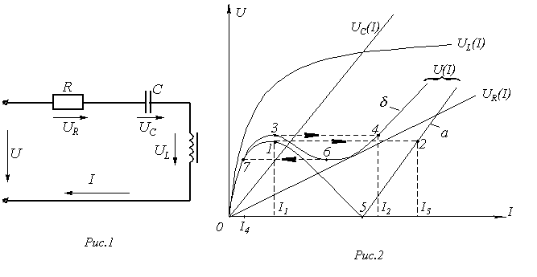
Далее для двух значений сопротивлений ( и ) строим графики зависимостей : для -согласно соотношению (кривая на рис. 2); для -согласно выражению 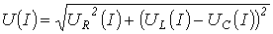 (кривая на рис. 2).
Точка пересечения кривой с прямой соответствует феррорезонансу напряжений. Феррорезонансом напряжений называется такой режим работы цепи, содержащей последовательно соединенные нелинейную катушку индуктивности и конденсатор, при котором первая гармоника тока в цепи совпадает по фазе с синусоидальным питающим напряжением. В соответствии с данным определением при рассмотрении реальной катушки действительная вольт-амперная характеристика (ВАХ) цепи, даже при значении сопротивления последовательного включаемого резистора , в отличие от теоретической (кривая на рис. 2) не касается оси абсцисс и смещается влево, что объясняется наличием высших гармоник тока, а также потерями в сердечнике катушки. С учетом последнего напряжение на катушке индуктивности 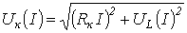, где -сопротивление, характеризующее потери в сердечнике, в режиме феррорезонанса не равно напряжению на конденсаторе.
Из построенных результирующих ВАХ цепи видно, что при увеличении питающего напряжения в цепи имеет место скачок тока: для кривой -из точки 1 в точку 2, для кривой -из точки 3 в точку 4. Аналогично имеет место скачок тока при снижении питающего напряжения: для кривой -из точки 5 в точку 0; для кривой -из точки 6 в точку 7. Явление скачкообразного изменения тока при изменении входного напряжения называется триггерным эффектом в последовательной феррорезонансной цепи.
В соответствии с уравнением
(2)
на рис. 3 и 4 построены векторные диаграммы для двух произвольных значений тока ( ) в режимах до и после резонанса для обеих ВАХ (для -соответственно рис. 3,а и 3,б; для -рис. 4,а и 4,б); при этом соответствующие выбранным токам действующие значения напряжений, входящих в (2), взяты из графиков на рис. 2.
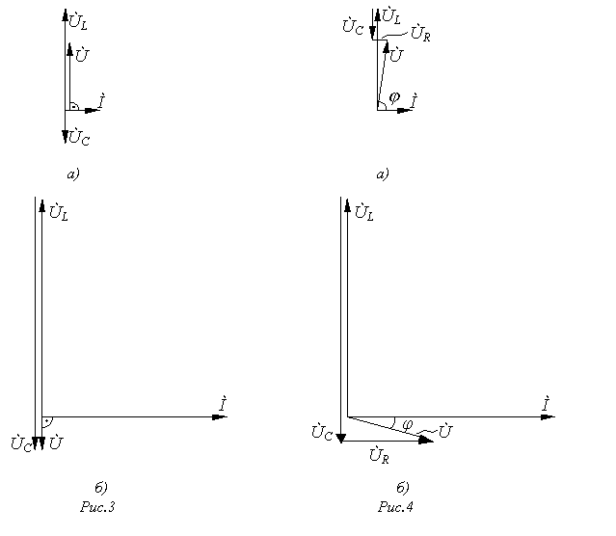
Анализ векторных диаграмм позволяет сделать вывод, что в режиме до скачка тока напряжение на входе цепи опережает по фазе ток, а после скачка-отстает, т.е. в первом случае нагрузка носит индуктивный характер, а во втором-емкостной. Таким образом, скачок тока в феррорезонансной цепи сопровождается эффектом опрокидывания фазы.
Феррорезонанс в параллельной цепи рассмотрим на основе схемы на рис. 5. Для этого, как и в предыдущем случае, строим (см. рис. 6) прямую , определяемую выражением (1).
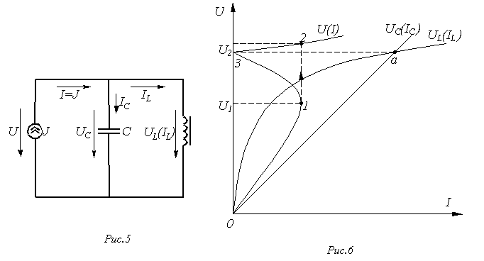
Далее, поскольку , в соответствии с соотношением строим результирующую ВАХ цепи.
Точка пересечения кривой с прямой соответствует феррорезонансу токов. Необходимо отметить, что в реальном случае действительная ВАХ цепи в отличие от теоретической не касается оси ординат, что объясняется наличием высших гармоник тока и неидеальностью катушки индуктивности.
Из построенной ВАХ видно, что при увеличении тока источника имеет место скачок напряжения. Явление скачкообразного изменения напряжения при изменении входного тока называется триггерным эффектом в параллельной феррорезонансной цепи.
На рис. 7 для двух (до и после резонанса) значений напряжения ( и ) построены векторные диаграммы; при этом соответствующие выбранным напряжениям действующие значения токов и взяты из графиков на рис. 6.
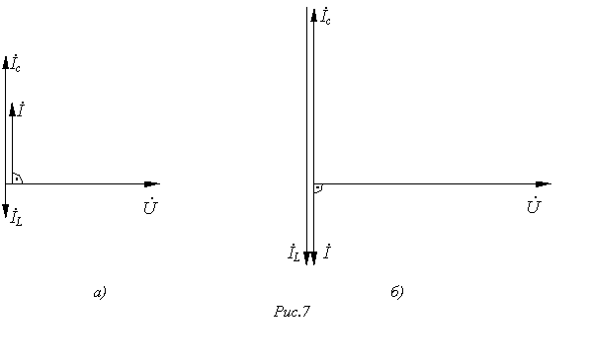
Анализ векторных диаграмм показывает, что в режиме до скачка напряжения ток источника опережает по фазе входное напряжение (рис. 7,а), а после скачка (рис. 7,б) -отстает, т.е. в первом случае нагрузка носит емкостной характер, а во втором-индуктивный. Таким образом, скачок напряжения связан с эффектом опрокидывания фазы.

Аналитические методы расчета
Аналитические методы, в отличие от рассмотренных выше графических, позволяют проводить анализ нелинейной цепи в общем виде, а не для частных значений параметров элементов схемы. В этом заключается их главное преимущество. Однако аппроксимация нелинейной характеристики, лежащая в основе данных методов, изначально обусловливает внесение в расчеты большей или меньшей погрешности. Как и при графическом анализе цепей, при применении аналитических методов используются характеристики нелинейных элементов для мгновенных значений, по первым гармоникам и для действующих значений. При этом для расчета цепей переменного тока наиболее широкое распространение получили следующие аналитические методы:
-метод аналитической аппроксимации;
-метод кусочно-линейной аппроксимации;
-метод гармонического баланса;
-метод эквивалентных синусоид (метод расчета по действующим значениям).
В первых трех случаях обычно используются характеристики нелинейных элементов для мгновенных значений. Характеристики нелинейных элементов по первым гармоникам используются при применении частного варианта метода гармонического баланса - метода расчета по первым гармоникам. В свою очередь, метод эквивалентных синусоид основан на применении характеристик нелинейных элементов для действующих значений.

Метод аналитической аппроксимации
Данный метод основан на аппроксимации характеристик нелинейных элементов аналитическими выражениями с последующим аналитическим решением системы нелинейных уравнений состояния цепи. Точность, а с другой стороны, сложность расчета методом аналитической аппроксимации непосредственно зависят от вида принятой аналитической функции, аппроксимирующей характеристику нелинейного элемента. Поэтому ее выбор является важнейшим этапом при анализе цепи данным методом. Как уже отмечалось, для получения большей точности расчета необходимо выбирать аппроксимирующую функцию, наиболее полно соответствующую исходной нелинейной характеристике, что, однако, может привести в общем случае к появлению в уравнениях состояния сложных математических выражений, часто трудно разрешимых (или вообще неразрешимых) аналитически. С другой стороны, принятие чрезмерно простой функции для аппроксимации позволяет достаточно быстро получить результат, однако погрешность расчета может оказаться недопустимо высокой. Таким образом, выбор аппроксимирующей функции во многом зависит от поставленной задачи расчета и требуемой точности его результатов.
Пусть, например, в цепи состоящей из последовательно соединенных источника тока с и нелинейной катушки индуктивности, заданная графически вебер-амперная характеристика которой может быть аппроксимирована выражением
, | (3)
требуется найти напряжение на индуктивном элементе.
На первом этапе определяем коэффициенты и аппроксимирующей функции с учетом того, что рабочий участок заданной графически кривой ограничен сверху амплитудой А тока в цепи, что сразу дает одну из двух точек аппроксимации.
После этого подставляем в (3) выражение , в результате чего получаем
или, с учетом соотношения
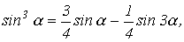
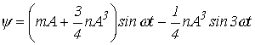.
Тогда искомое напряжение на катушке индуктивности
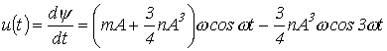.

Литература
- Бессонов Л.А. Теоретические основы электротехники: Электрические цепи. Учеб. для студентов электротехнических, энергетических и приборостроительных специальностей вузов. –7-е изд., перераб. и доп. –М.: Высш. шк., 1978. –528с.
- Теоретические основы электротехники. Учеб. для вузов. В трех т. Под общ. ред. К.М.Поливанова. Т.2. Жуховицкий Б.Я., Негневицкий И.Б. Линейные электрические цепи (продолжение). Нелинейные цепи. –М.:Энергия- 1972. –200с.
- Основы теории цепей: Учеб. для вузов /Г.В.Зевеке, П.А.Ионкин, А.В.Нетушил, С.В.Страхов. –5-е изд., перераб. –М.: Энергоатомиздат, 1989. -528с.
Контрольные вопросы и задачи
- В чем состоит сущность графического метода расчета с использованием характеристик по первым гармоникам?
- На чем основан метод эквивалентных синусоид?
- В каком случае и как метод эквивалентных синусоид можно применять для анализа цепей с инерционными нелинейными элементами?
- Какие цепи относятся к феррорезонансным?
- Что называется феррорезонансом напряжений? С помощью чего можно обеспечить данный режим?
- Что называется феррорезонансом токов? С помощью чего можно обеспечить данный режим?
- В чем заключается эффект опрокидывания фазы?
- Как можно экспериментально снять участки 4-6 и 2-5 на рис. 2 и участок 1-3 на рис. 6?
- Для заданной на рис. 2 кривой построить зависимость , обеспечивающую скачок тока с увеличением напряжения при заданной величине последнего. При решении принять .
- Для заданной на рис. 6 кривой построить зависимость , обеспечивающую триггерный эффект при заданной величине тока.
Лекция N 36

Метод кусочно-линейной аппроксимации
В соответствии с определением данного метода, расчет нелинейной цепи с его использованием включает в себя в общем случае следующие основные этапы:
1. Исходная характеристика нелинейного элемента заменяется ломаной линией с конечным числом прямолинейных отрезков.
2. Для каждого участка ломаной определяются эквивалентные линейные параметры нелинейного элемента и рисуются соответствующие линейные схемы замещения исходной цепи.
3. Решается линейная задача для каждого отрезка в отдельности.
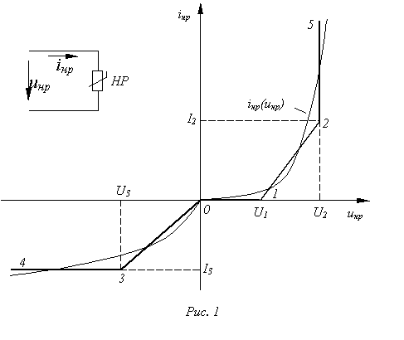4. На основании граничных условий определяются временные интервалы движения изображающей точки по каждому прямолинейному участку (границы существования отдельных решений).
Пусть вольт-амперная харак-теристика (ВАХ) нелинейного резистора имеет форму, представленную на рис. 1. Заменяя ее ломаной линией 4-3-0-1-2-5, получаем приведенные в табл. 1 расчетные эквивалентные схемы замещения и соответ-ствующие им линейные соотношения.
Расчет каждой из полученных линейных схем замещения при наличии в цепи одного нелинейного элемента и произвольного числа
линейных не представляет труда. В этом случае на основании теоремы об активном двухполюснике исходная нелинейная цепь сначала сводится к схеме, содержащей эквивалентный генератор с некоторым линейным внутренним сопротивлением и последовательно с ним включенный нелинейный элемент, после чего производится ее расчет. При наличии в цепи переменного источника энергии рабочая (изображающая) точка будет постоянно скользить по аппроксимирующей характеристике, переходя через точки излома. Переход через такие точки соответствует мгновенному изменению схемы замещения. Поэтому задача определения искомой переменной сводится не только к расчету схем замещения, но и к определению моментов “переключения” между ними, т.е. нахождению граничных условий по времени. Анализ существенно усложняется, если в цепи имеется несколько нелинейных элементов. Главная трудность в этом случае связана с тем, что заранее не известно сочетание линейных участков, соответствующее заданному входному напряжению (току). Искомое сочетание линейных участков всех нелинейных элементов определяется перебором их возможных сочетаний. Для любого принятого сочетания параметры схемы известны, и, следовательно, могут быть определены напряжения и токи для всех элементов. Если они лежат в пределах соответствующих линейных участков, то принятое сочетание дает верный результат. Если хотя бы у одного нелинейного элемента переменные выходят за границы рассматриваемого линейного участка, то следует перейти

Таблица 1. Кусочно-линейная аппроксимация ВАХ нелинейного резистора
Участок аппроксимирующей  кривой | Схема замещения | Параметры  элементов | Граничные  условия
 | 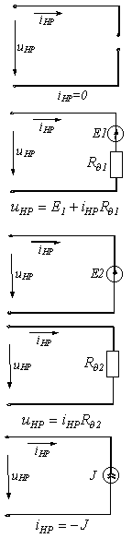 | 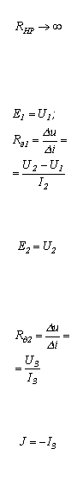 | 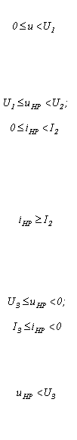
  0 - 1
  1 - 2
  2 - 5
  3 - 0
  2 - 5

к другому сочетанию. Необходимо отметить, что всегда имеется единственное сочетание линейных участков характеристик нелинейных элементов, соответствующее изменению входного сигнала в некоторых пределах.
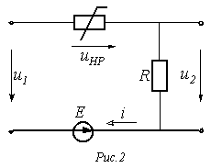
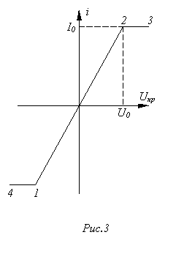
В качестве примера определим напряжение в цепи на рис. 2, в которой . ВАХ нелинейного резистора приведена на рис. 3, где .
Решение
1. В соответствии с заданной ВАХ нелинейный резистор на участке 1-2 заменяем линейным резистором с сопротивлением
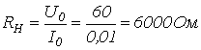,
на участке 2-3-источником тока с током и на участке 4-1-источником тока с током .
2. На основании данной эквивалентной замены для тока на участке 1-2 ВАХ можно записать:
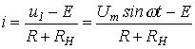 | (1)
откуда
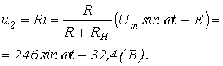
При движении изображающей точки по участку 2-3 ВАХ имеем
,
при движении по участку 1-4 ВАХ-
.
3. Определяем интервалы движения изображающей точки по отдельным участкам ВАХ. Для точки излома 1 на основании (1) справедливо уравнение
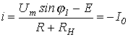
или
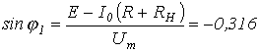.
Отсюда получаем два значения мгновенной фазы питающего напряжения на одном периоде, соответствующих точке 1: . Первое значение определяет переход изображающей точки с участка 4-1 на участок 1-2, второе – с участка 2-1 на участок 1-4.
Аналогично записываем для точки 2 излома ВАХ
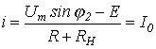
или
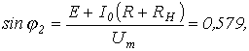
откуда (значение, соответствующее переходу с участка 1-2 на участок 2-3) и (значение, соответствующее переходу с участка 3-2 на участок 2-1).
Таким образом, получаем для одного периода питающего напряжения
;
;
;
;
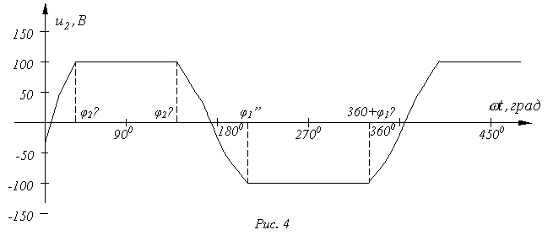
.
В соответствии с периодичностью синусоидальной функции данные решения повторяются через 360°n.
На рис. 4 представлен график зависимости искомой величины.

Метод гармонического баланса
Применение аналитического выражения для аппроксимации характеристики нелинейного элемента позволяет наименее трудоемко провести расчет, когда закон изменения во времени одной из переменных, определяющих работу нелинейного элемента (ток или напряжение для резистора, потокосцепление или ток для катушки индуктивности, заряд или напряжение для конденсатора), задан или вытекает из предварительного анализа физических условий протекания процесса, что имело место при решении предыдущих задач данного раздела. Если такая определенность отсутствует, то задачу в общем случае можно решить только приближенно. Одним из таких методов, наиболее широко применимым на практике, является метод гармонического баланса.
Метод основан на разложении периодических функций в ряд Фурье. В общем случае искомые переменные в нелинейной электрической цепи несинусоидальны и содержат бесконечный спектр гармоник. Ожидаемое решение можно представить в виде суммы основной и нескольких высших гармоник, у которых неизвестными являются амплитуды и начальные фазы. Подставляя эту сумму в нелинейное дифференциальное уравнение, записанное для искомой величины, и приравнивая в полученном выражении коэффициенты перед гармониками (синусоидальными и косинусоидальными функциями) одинаковых частот в его левой и правой частях, приходим к системе из 2n алгебраических уравнений, где n-количество учтенных гармоник. Необходимо отметить, что точное решение требует учета бесконечного числа гармоник, что невозможно осуществить практически. В результате ограничения числа рассматриваемых гармоник точный баланс нарушается, и решение становится приближенным.
Методика расчета нелинейной цепи данным способом включает в себя в общем случае следующие основные этапы:
1. Записываются уравнения состояния цепи для мгновенных значений.
2. Выбирается выражение аналитической аппроксимации заданной нелинейности.
3. На основе предварительного анализа цепи и нелинейной характеристики задается выражение искомой величины в виде конечного ряда гармоник с неизвестными на этом этапе амплитудами и начальными фазами .
4. Осуществляется подстановка функций, определенных в пунктах 2 и 3, в уравнения состояния с последующей реализацией необходимых тригонометрических преобразований для выделения синусных и косинусных составляющих гармоник.
5. Производится группировка членов в полученных уравнениях по отдельным гармоникам, и на основании приравнивания коэффициентов при однопорядковых гармониках в их левых и правых частях (в отдельности для синусных и косинусных составляющих) записывается система нелинейных алгебраических (или трансцендентных) уравнений относительно искомых амплитуд и начальных фаз функции разложения определяемой величины.
6. Осуществляется решение (в общем случае численными методами на ЭВМ) полученной системы уравнений относительно и .
Частным случаем метода гармонического баланса является метод расчета по первым гармоникам несинусоидальных величин (метод гармонической линеаризации), когда высшими гармониками искомых переменных, а также входных воздействий пренебрегают. При анализе используется характеристика нелинейного элемента по первым гармоникам, для получения которой в аналитическое выражение нелинейной характеристики для мгновенных значений подставляется первая гармоника одной из двух переменных, определяющих эту характеристику, и находится нелинейная связь между амплитудами первых гармоник этих переменных. Этапы расчета соответствуют изложенным для метода гармонического баланса. При этом, в силу того, что конечная система нелинейных уравнений имеет второй порядок, в ряде случаев появляется возможность их аналитического решения. Кроме того, поскольку рассматриваются только первые гармоники несинусоидальных величин, при расчете можно использовать символический метод.
Пусть, например, в цепи, питаемой от источника синусоидального напряжения и состоящей из последовательно соединенных линейного резистора и нелинейной катушки, вебер-амперная характеристика которой задана аппроксимацией вида , необходимо определить первую гармонику тока, задаваемую выражением , где и - неизвестные (искомые величины).
Для решения определяем аналитическое выражение характеристики для первых гармоник:
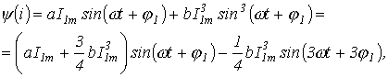
откуда
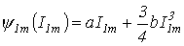. | (2)
После подстановки выражения тока и соотношения (2) в уравнение состояния цепи
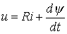
получаем
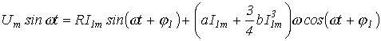
или
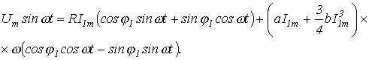
На основании последнего получаем систему уравнений
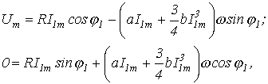
из которых находим искомые параметры и .

Литература
- Бессонов Л.А. Теоретические основы электротехники: Электрические цепи. Учеб. для студентов электротехнических, энергетических и приборостроительных специальностей вузов. –7-е изд., перераб. и доп. –М.: Высш. шк., 1978. –528с.
- Теоретические основы электротехники. Учеб. для вузов. В трех т. Под общ. ред. К.М.Поливанова. Т.2. Жуховицкий Б.Я., Негневицкий И.Б. Линейные электрические цепи (продолжение). Нелинейные цепи. –М.:Энергия- 1972. –200с.
- Каплянский А.Е. и др. Теоретические основы электротехники. Изд. 2-е. Учеб. пособие для электротехнических и энергетических специальностей вузов. –М.: Высш. шк., 1972. –448 с.
Контрольные вопросы и задачи
- В чем заключается сущность метода кусочно-линейной аппроксимации?
- На чем основан метод гармонического баланса?
- Сформулируйте основные этапы расчета нелинейной цепи методом гармонического баланса.
- В чем состоит сущность метода расчета по первым гармоническим?
- Как определяется характеристика нелинейного элемента для первых гармоник?
- Резистивная нагрузка подключена к источнику синусоидального напряжения через последовательно включенный с ней диод. Считая ВАХ диода идеальной, определить коэффициент мощности. Обоснуйте физически полученный результат.
Ответ: .
- Последовательно соединенные линейный конденсатор с и нелинейная катушка, вебер-амперная характеристика которой аппроксимирована выражением , где , питаются от источника синусоидального напряжения . Ограничившись рассмотрением первой и третьей гармонических, определить потокосцепление.
Ответ: .
Лекция N 37

Метод эквивалентных синусоид (метод расчета по действующим значениям)
Сущность метода эквивалентных синусоид была изложена в лекции №35 при рассмотрении его графической реализации. При аналитическом варианте применения метода отсутствует основной этап графических построений, в частности векторных диаграмм, который заменяется соответствующими вычислениями с использованием аналитических соотношений для комплексов эквивалентных синусоидальных величин.
Графический вариант применения метода эквивалентных синусоид характеризуется, в первую очередь для относительно простых схем, большей наглядностью. В то же время при аналитическом подходе повышается точность расчетов за счет устранения погрешностей, связанных с графическими построениями.
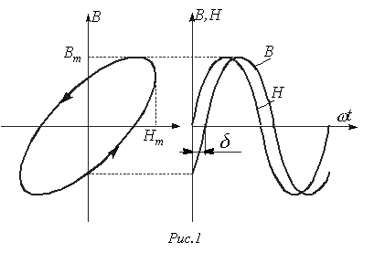
Переход к эквивалентным синусоидам в сочетании с символическим методом позволяет составлять эквивалентные схемы замещения с эквивалентными параметрами и . Трудности анализа и расчета заключаются в том, что значения этих параметров зависят от искомых напряжений, токов и потоков, т. е. заранее не известны.
Переход к эквивалентным синусоидам соответствует замене реальных петель гистерезиса или эквивалентными эллипсами. На рис. 1 представлен эквивалентный эллипс, заменяющий реальную кривую , которому соответствуют параметрические уравнения, определяемые синусоидальными функциями
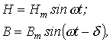
где -угол потерь, определяющий мощность потерь в единице объема ферромагнетика за один цикл перемагничивания
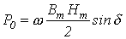.
При переменных токах потери в стали сердечника определяются не только гистерезисом, но и вихревыми токами, вызываемыми переменным потоком. Таким образом, динамическая петля гистерезиса шире статической и отличается от последней по форме. Отметим, что для уменьшения потерь от вихревых токов сердечник набирают из изолированных тонких листов (при частоте Гц их толщина мм), выполненных из сталей со специальными присадками, снижающими проводимость.
При пренебрежении неравномерностью распределения магнитной индукции по сечению мощность потерь от вихревых токов определяется соотношением
,
где - эмпирический коэффициент, определяемый сортом стали и размером листов; G – масса сердечника.
В свою очередь мощность потерь от гистерезиса
,
где n=1,8…2,2 (часто в первом приближении принимается n=2); - эмпирический коэффициент, зависящий от сорта стали.
Полные потери в стали , помимо указанных, определяются также дополнительными , связанными с магнитной вязкостью материала, т.е.
.
Для определения параметров эквивалентной синусоиды тока: его действующего значения и угла потерь (фазового сдвига относительно магнитного потока) - удобно пользоваться соотношением для мощности потерь в стали
и намагничивающей мощности
где – напряжение, приложенное к нелинейной катушке индуктивности с числом витков и площадью сечения сердечника ; -соответственно удельные (на единицу массы сердечника) потери в стали и намагничивающая мощность. Значения и берутся из экспериментальных характеристик и , выражающих зависимости этих величин от амплитуды индукции (см. в качестве примера кривые на рис. 2) в режиме синусоидальной индукции.
Переход к эквивалентным синусоидам и соответственно к эквивалентному эллипсу, заменяющему реальную кривую зависимости , позволяет ввести в рассмотрение относительную комплексную магнитную проницаемость

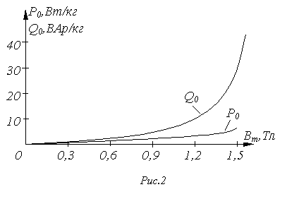
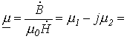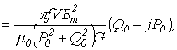
где - объем стали сердечника длиной и сечением ,
и комплексное магнитное сопротивление
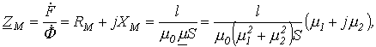
являющееся аналогом магнитному сопротивлению в нелинейных цепях при постоянных магнитных потоках.

Катушка с ферромагнитным сердечником
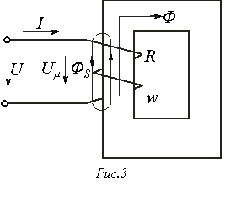
Нелинейная катушка индуктивности изображена на рис. 3. Здесь R-активное сопротивление обмотки с числом витков w; Ф-основной поток, замыкающийся по сердечнику; -поток рассеяния, которому соответствует индуктивность рассеяния и индуктивное сопротивление рассеяния .
Различают параллельную и последовательную схемы замещения катушки с ферромагнитным сердечником. Эти схемы, а также соответствующие им соотношения и векторные диаграммы приведены в табл. 1.

Таблица 1. Схемы замещения, уравнения и векторные диаграммы для катушки c ферромагнитным сердечником
Схема замещения | Уравнения и соотношения для параметров | Векторная диаграмма
Параллельная  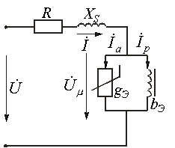  Последовательная | где  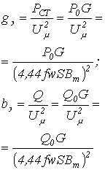  где  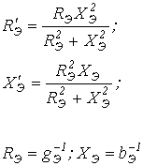 | 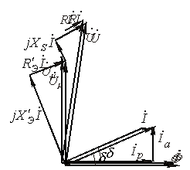
  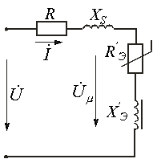

Примечание. 1. Если сердечник содержит воздушный зазор величиной , в схему замещения параллельно ветви, содержащей нелинейную катушку с проводимостью , включается дополнительная линейная катушка индуктивности с сопротивлением
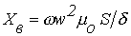
2. При пренебрежении активным сопротивлением обмотки и потоком рассеяния связь между эквивалентным электрическим сопротивлением катушки и комплексным магнитным сопротивлением сердечника определяется соотношением
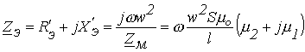
или
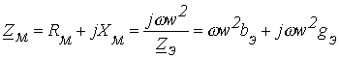.

Трансформатор с ферромагнитным сердечником
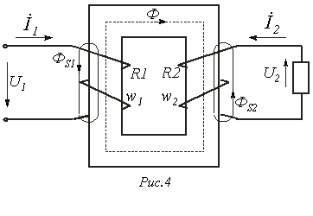
Трансформатор с ферромагнитным сердечником изображен на рис. 4. Здесь и - активные сопротивления первичной и вторичной обмоток с числами витков и соответственно. - основной поток, замыкающийся по сердечнику. и - потоки рассеяния первичной и вторичной обмоток, которым соответствуют индуктивности рассеяния и и индуктивные сопротивления рассеяния и .
Основные соотношения, схема замещения и векторная диаграмма для трансформатора с ферромагнитным сердечником приведены в табл. 2.

Таблица 2. Трансформатор с ферромагнитным сердечником
Вид информации | Уравнения, соотношения, векторная диаграмма | Примечание
Уравнения для первичной и вторичной цепей  Коэффициент трансформации  Параметры вторичной цепи, приведенные к первичной:  напряжение на нагрузке  ток  ЭДС  сопротивление вторичной обмотки  сопротивление нагрузки  Уравнения приведенного трансформатора | 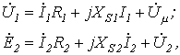  где  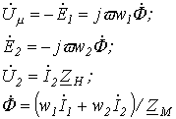  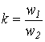  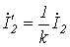  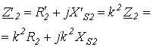  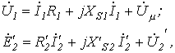  где  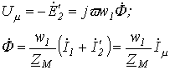 | У правильно сконструирован-ных трансформато-ров при нагрузке, близкой к номинальной,  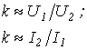
Схема замещения | 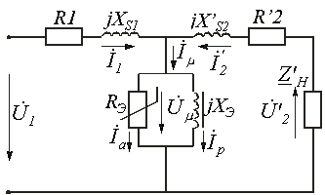 | 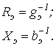  Выражения для и те же, что и для катушки с ферромагнитным сердечником (см. табл. 1)
Векторная диаграмма |  | Диаграмма строится, начиная со вторичного контура, для произвольного расположения .  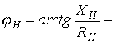  - угол нагрузки
  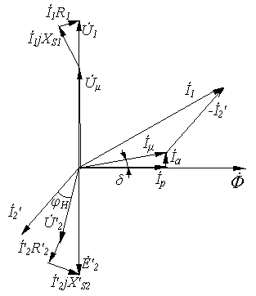

Литература
- Бессонов Л.А. Теоретические основы электротехники: Электрические цепи. Учеб. для студентов электротехнических, энергетических и приборостроительных специальностей вузов. –7-е изд., перераб. и доп. –М.: Высш. шк., 1978. –528с.
- Теоретические основы электротехники. Учеб. для вузов. В трех т. Под общ. ред. К.М.Поливанова. Т.2. Жуховицкий Б.Я., Негневицкий И.Б. Линейные электрические цепи (продолжение). Нелинейные цепи. –М.:Энергия- 1972. –200с.
- Основы теории цепей: Учеб. для вузов /Г.В.Зевеке, П.А.Ионкин, А.В.Нетушил, С.В.Страхов. –5-е изд., перераб. –М.: Энергоатомиздат, 1989. -528с.
Контрольные вопросы и задачи
- Из каких составляющих складываются общие потери в стали сердечника ?
- Как на практике подсчитываются потери в стали и намагничивающая мощность ?
- Объясните понятия комплексной магнитной проницаемости и комплексного магнитного сопротивления.
- Нарисуйте последовательную и параллельную схемы замещения катушки с ферромагнитным сердечником и соответствующие им векторные диаграммы.
- Как определяются параметры и сердечника ?
- Как в схеме замещения нелинейной катушки учитывается воздушный зазор в сердечнике ?
- Нарисуйте схему замещения и векторную диаграмму для трансформатора с ферромагнитным сердечником.
- Катушка со стальным сердечником, имеющим , сечение , длину и воздушный зазор , включена на переменное напряжение ; число витков обмотки . Пренебрегая рассеянием и потерями в стали сердечника и считая активное сопротивление обмотки равным 100 Ом, определить потребляемый ток и активную мощность.
Ответ: .
- При напряжении с действующим значением и частотой на зажимах дросселя ток в его обмотке , а потребляемая мощность . Число витков обмотки дросселя , а ее активное сопротивление . Измерения показали, что максимальное значение рабочего потока в сердечнике . Определить параметры элементов параллельной схемы замещения дросселя.
Ответ: .
Лекция N 38

Переходные процессы в нелинейных цепях
Особенности расчета переходных процессов в нелинейных цепях
Переходные процессы в нелинейных электрических цепях описываются нелинейными дифференциальными уравнениями, общих методов интегрирования которых не существует. На нелинейные цепи не распространяется принцип суперпозиции, поэтому основанные на нем методы, в частности классический или с использованием интеграла Дюамеля, для расчета данных цепей не применимы.
Анализ переходных режимов в электрических цепях требует использования динамических характеристик нелинейных элементов, которые, в свою очередь, зависят от происходящих в них динамических процессов и, следовательно, в общем случае наперед неизвестны. Указанное изначально обусловливает в той или иной степени приближенный характер расчета переходных процессов.
Переходный процесс в нелинейной цепи может характеризоваться переменной скоростью его протекания в различные интервалы времени. Поэтому понятие постоянной времени в общем случае не применимо для оценки интенсивности протекания динамического режима.
Отсутствие общности подхода к интегрированию нелинейных дифференциальных уравнений обусловило наличие в математике большого числа разнообразных методов их решения, нацеленных на различные типы уравнений. Применительно к задачам электротехники все методы расчета по своей сущности могут быть разделены на три группы:
– аналитические методы, предполагающие либо аналитическое выражение характеристик нелинейных элементов, либо их кусочно-линейную аппроксимацию;
– графические методы, основными операциями в которых являются графические построения, часто сопровождаемые вспомогательными вычислительными этапами;
– численные методы, основанные на замене дифференциальных уравнений алгебраическими для приращений переменных за соответствующие интервалы времени.

Аналитические методы расчета
Аналитическими называются методы решения, базирующиеся на аналитическом интегрировании дифференциальных уравнений, описывающих состояние нелинейной цепи с использованием аналитических выражений характеристик нелинейных элементов.
Основными аналитическими методами, используемыми при решении широкого круга задач электротехники, являются:
– метод условной линеаризации;
– метод аналитической аппроксимации;
– метод кусочно-линейной аппроксимации.

Метод условной линеаризации
Метод условной линеаризации применяется в случаях, когда в нелинейном уравнении одно из слагаемых в левой части мало по сравнению с другими, вследствие чего, без внесения существенной погрешности, его можно соответствующим образом линеаризовать. Благодаря этому все уравнение становится линейным для одной из переменных, определяющих характеристику нелинейного элемента, например . С использованием этой характеристики находится затем временная зависимость для второй определяющей ее переменной по алгоритму:
.
Метод отличается простотой, однако получаемое с его использованием решение является достаточно приближенным, вследствие чего он в основном применяется для ориентировочных расчетов.
В качестве примера использования метода определим максимальное значение тока в цепи на рис. 1, если , где ; ; ; . Вебер–амперная характеристика нелинейной катушки индуктивности приведена на рис. 2.

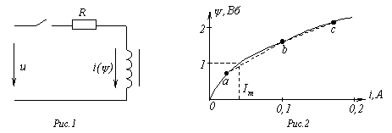
1. Запишем уравнение состояния цепи после коммутации
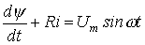. | (1)
2. Используя метод условной линеаризации, определим второе слагаемое в левой части (1) как
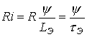, | (2)
где ; и - амплитуды потокосцепления и тока в установившемся послекоммутационном режиме; .
3. Подставив (2) в (1), получим линейное дифференциальное уравнение
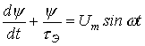,
решением которого на основании классического метода расчета переходных процессов является
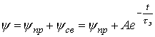.
4. Принужденная составляющая определяется соотношением
,
где .
Для определения и предположим (с последующей проверкой), что . При этом условии и . По зависимости для полученного значения найдем .Тогда и , т.е. сделанное выше предположение корректно.
Следует отметить, что в общем случае значения и могут быть определены, например, итерационным методом.
Определив , запишем
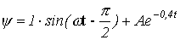.
Поскольку по условию , то .
Таким образом,
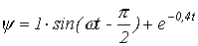. | (3)
6. Не решая трансцендентное уравнение, будем считать, что максимальное значение потокосцепления имеет место примерно через полпериода своего изменения, т.е. при . Подставив это время в (3), получим:
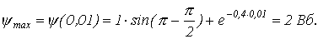
По кривой для найдем максимальное значение тока , которое в раз превышает амплитуду тока в установившемся послекоммутационном режиме. Напомним, что для линейной цепи
Примечания: 1. Обычно при использовании метода условной линеаризации для расчета переходного процесса при подключении нелинейной катушки индуктивности к источнику синусоидального напряжения эквивалентная линейная индуктивность определяется исходя из амплитудных значений тока и потокосцепления в установившемся послекоммутационном режиме, как это и было сделано в рассмотренном выше примере. Однако если необходимо оценить максимально возможное значение тока, то величину индуктивности следует определять по начальному участку вебер–амперной характеристики, где максимальна.
2. Если сопротивление резистора в ветви с нелинейной катушкой достаточно велико, так что , то следует пренебречь нелинейностью слагаемого , положив . В этом случае нелинейное уравнение (1) сводится к линейному вида
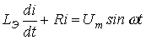,
и соответственно кривая определяется по кривым и .

Метод аналитической аппроксимации
Метод основан на аппроксимации характеристики нелинейного элемента аналитической функцией, которая должна, с одной стороны, достаточно точно отображать исходную нелинейную характеристику на участке перемещения рабочей точки, а с другой стороны, обеспечивать возможность достаточно несложного интегрирования полученного дифференциального уравнения (в частности, с использованием табличных интегралов).
Метод применим к нелинейным цепям с одним накопителем энергии, описываемым дифференциальными уравнениями первого порядка, а также к цепям, описываемым уравнениями, сводящимися к уравнениям первого порядка путем замены переменных.
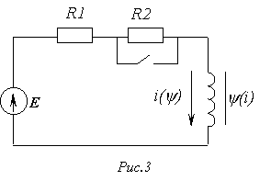
Ценность метода заключается в получении выражения исследуемой величины в общем виде, что позволяет осуществлять требуемый анализ процессов при варьировании параметров схемы.
В качестве примера использования метода определим ток в схеме на рис. 3, полагая, что характеристика нелинейной катушки имеет вид типовой кривой на рис. 2.
1. Для решения задачи выберем выражение аналитической аппроксимации вида . Определяя параметр из условия соответствия данной функции точке установившегося послекоммутационного режима, получим
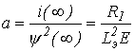, | (4)
где .
2. Подставив в уравнение переходного процесса
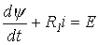
аналитическое выражение тока с учетом (4), получим
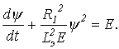 | (5)
Разделяя переменные и решая (5) относительно времени, запишем
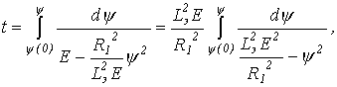 | (6)
где – начальное значение потокосцепления, соответствующее значению тока в момент коммутации .
Выражение (6) соответствует табличному интегралу; в результате получаем
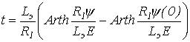. | (7)
Подставив в последнее соотношение выражение потокосцепления в виде
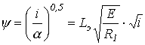,
перепишем (7) как
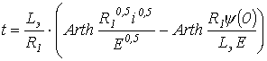.

Метод кусочно–линейной аппроксимации
Данный метод основан на замене характеристики нелинейного элемента отрезками прямых, на основании чего осуществляется переход от нелинейного дифференциального уравнения к нескольким (по числу прямолинейных отрезков) линейным, которые отличаются друг от друга только значениями входящих в них коэффициентов. Необходимо помнить, что каждое из линейных уравнений справедливо для того временного интервала, в течение которого рабочая точка перемещается по соответствующему линеаризованному участку. Временные границы для каждого участка определяются исходя из достижения одной (любой) из переменных, определяющих характеристику нелинейного элемента, своих граничных значений для рассматриваемого прямолинейного участка. В соответствии с законами коммутации значения тока в ветви с катушкой индуктивности или напряжения на конденсаторе в эти моменты времени являются начальными значениями соответствующих переменных для соседних прямолинейных участков, на основании чего определяются постоянные интегрирования. Значение параметра линеаризуемого нелинейного элемента для каждого участка ломаной определяется тангенсом угла, образованного рассматриваемым прямолинейным отрезком с соответствующей осью системы координат.
В качестве примера рассмотрим применение данного метода для решения предыдущей задачи.
1. Заменим рабочий участок зависимости (см. рис. 2) двумя прямолинейными отрезками и . Первому из них соответствует уравнение , второму – . При этом начальная точка определяется током , а конечная точка - током .
Соответствующие этим участкам индуктивности
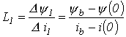;
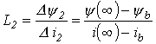.
2. В соответствии с указанной линеаризацией нелинейное дифференциальное уравнение состояния цепи
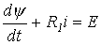
заменяется двумя линейными:
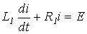;
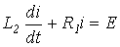.
3. Решением первого уравнения является
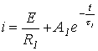
и второго -
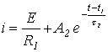,
где ; ; ; .
Время t1, соответствующее моменту перехода с первого участка на второй, определим из уравнения
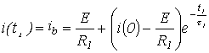,
откуда
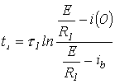.

Литература
- Бессонов Л.А. Теоретические основы электротехники: Электрические цепи. Учеб. для студентов электротехнических, энергетических и приборостроительных специальностей вузов. –7-е изд., перераб. и доп. –М.: Высш. шк., 1978. –528с.
- Теоретические основы электротехники. Учеб. для вузов. В трех т. Под общ. ред. К.М.Поливанова. Т.2. Жуховицкий Б.Я., Негневицкий И.Б. Линейные электрические цепи (продолжение). Нелинейные цепи. –М.:Энергия- 1972. –200с.
- Основы теории цепей: Учеб. для вузов /Г.В.Зевеке, П.А.Ионкин, А.В.Нетушил, С.В.Страхов. –5-е изд., перераб. –М.: Энергоатомиздат, 1989. -528с.
Контрольные вопросы и задачи
- В чем заключаются особенности расчета переходных процессов в нелинейных цепях?
- В чем состоит сущность метода условной линеаризации? С чем связана его невысокая точность?
- В чем заключается основное преимущество метода аналитической аппроксимации?
- Следует ли применять метод кусочно-линейной аппроксимации для расчета переходных процессов в цепях с питанием от источника переменного напряжения?
- Аппроксимируя зависимость выражением , определить ток в цепи на рис. 1 при ее включение на постоянное напряжение .
Ответ: 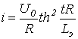.
- Заменив в цепи на рис. 1 нелинейную катушку индуктивности на нелинейный конденсатор с характеристикой , подобной на рис. 2, методом кусочно-линейной аппроксимации определить зависимость .
Лекция N 39

Графические методы анализа переходных процессов в нелинейных цепях
Графическими называются методы, в основе которых лежат графические построения на плоскости. По сравнению с рассмотренными выше аналитическими методами они обладают следующими основными преимуществами:
- отсутствием принципиальной необходимости в аналитическом выражении характеристики нелинейного элемента, что устраняет погрешность, связанную с ее аппроксимацией;
- возможностью проведения расчетов при достаточно сложных формах кривых нелинейных характеристик.
Главный недостаток графических методов заключается в получении решения для конкретных значений параметров цепи.
Основными графическими методами, используемыми при решении электротехнических задач, являются:
1. Метод графического интегрирования
Метод графического интегрирования основан на графическом подсчете определенного интеграла и заключается в последовательном нахождении площадей под соответствующей подынтегральной функции кривой. Он применяется для анализа электрических цепей, переходные процессы в которых описываются дифференциальными уравнениями первого порядка с разделяющимися переменными.
2. Метод изоклин
Данный метод является одним из наиболее широко используемых графических методов приближенного интегрирования. Он непосредственно используется для решения уравнений первого порядка вида и при этом включает в себя в общем случае следующие этапы:
в плоскости по уравнениям изоклин (изоклина - линия равного наклона, вдоль которой функция имеет постоянное значение, т.е. геометрическое место точек, для которых ) строятся изоклины для различных значений углового коэффициента ;
вдоль каждой изоклины наносятся черточки с наклоном, определяемым соответствующим значением ;
от точки соответствующей начальному условию, строится интегральная кривая так, чтобы она пересекала каждую изоклину параллельно нанесенным на ней черточкам; полученная кривая является графиком искомой зависимости
3. Метод фазовой плоскости
Метод позволяет осуществлять качественное исследование динамических процессов в нелинейных цепях, описываемых дифференциальными уравнениями первого и второго порядков. При этом без непосредственного интегрирования нелинейных дифференциальных уравнений данный метод дает возможность получить представление о процессе в целом. В общем случае исследования, проводимые методом фазовой плоскости, позволяют выявить зависимость характера переходного процесса от начальных условий, судить об устойчивости или неустойчивости работы цепи, устанавливать возможность появления в цепи автоколебаний с оценкой их частоты и формы и т. д.
Более подробно с графическими методами можно познакомиться в [1,2,3].

Численные методы расчета переходных процессов
Численные методы анализа динамических процессов в нелинейных электрических цепях базируются на различных численных способах приближенного интегрирования нелинейных дифференциальных уравнений. В их основе лежит общий принцип: исходное дифференциальное уравнение заменяется алгебраическим для приращений зависимой (исследуемой) переменной за соответствующие интервалы изменения независимой переменной (времени).
Основным достоинством численных методов является их универсальность, т.е. принципиальная пригодность для анализа любой цепи. Это особенно важно в случае нелинейных цепей, для которых не существует общих аналитических методов расчета.
Применительно к анализу динамических процессов в нелинейных цепях наибольшее распространение получили:
- метод переменных состояния;
- метод дискретных моделей.

Метод переменных состояния
Метод переменных состояния, как было показано при анализе переходных процессов в линейных цепях, основывается на составлении и интегрировании дифференциальных уравнений, записанных в нормальной форме. Полная система уравнений в матричной форме имеет вид
. | = | 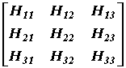 | . | 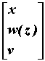 | (1)
Здесь и - матрицы переменных состояния и их первых производных по времени соответственно; w(z) – матрица нелинейных резистивных элементов ; z – матрица аргументов нелинейных резистивных элементов ; v – матрица входных воздействий ( ЭДС и токов источников ) ; y – матрица искомых величин.
При составлении уравнений состояния для относительно несложных цепей они могут быть записаны непосредственно по законам Кирхгофа. В общем же случае для этой цели используется или методика, основанная на составлении по специальному алгоритму таблицы соединений, что было показано при рассмотрении метода переменных состояния применительно к расчету линейных цепей, или методика, базирующаяся на принципе наложения.

Методика составления уравнений состояния на основе принципа наложения
Данная методика составления уравнений состояния вытекает из разделения исходной цепи на две подсхемы:
- первая включает в себя элементы, запасающие энергию, а также нелинейные резистивные элементы и источники питания;
-вторая охватывает линейные резистивные элементы.
Пример такого представления исходной цепи приведен на рис. 1,а, где пассивный многополюсник П соответствует второй подсхеме .
Следующий этап рассматриваемой методики заключается в замене на основании теоремы о компенсации всех конденсаторов, а также нелинейных резистивных элементов с характеристикой типа u(i) источниками напряжения, а всех катушек индуктивности и нелинейных резистивных элементов с характеристикой типа i(u) – источниками тока (рис. 1,б). В результате исходная цепь трансформируется в резистивную, в которой, помимо заданных (независимых) источников, действуют управляемые источники.

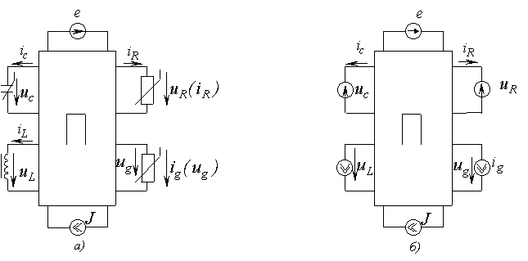
Рис. 1
На третьем этапе с использованием метода наложения определяются выражения входных токов и напряжений пассивного многополюсника П через напряжения и токи всех присоединенных к нему источников.
В качестве примера составим уравнения состояния для цепи на рис. 2,а и определим выражения и .

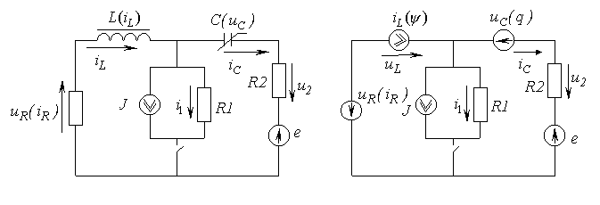
а) | б)
Рис.2

1. В соответствии с изложенной методикой заменим исходную цепь схемой замещения на рис. 2,б. На основании метода наложения этой схеме соответствует пять цепей, приведенных на рис. 3. С их использованием для тока =dq/dt в ветви с конденсатором и напряжения на зажимах катушки индуктивности запишем
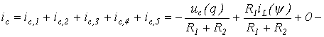
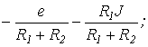 | (2)

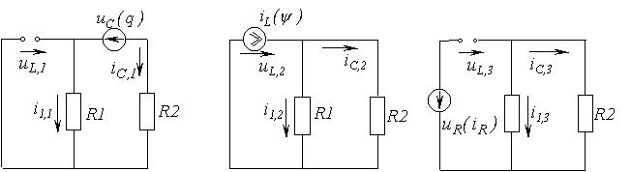
а) | б) | в)
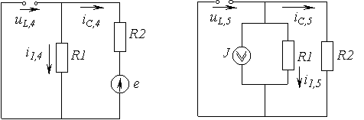
г) | д)

Рис. 3

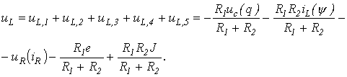 | (3)
2. Выражение для искомого напряжения определяется согласно закону Ома:
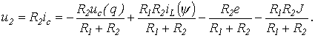 | ( 4)
На основании метода наложения с использованием расчетных схем на рис. 3 для второй искомой переменной – тока запишем

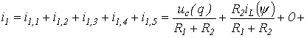 | ( 5)
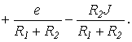 | ( 5)

3. Объединив (2) (5) с учетом , получим матричное уравнение вида (1):

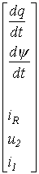 | = | 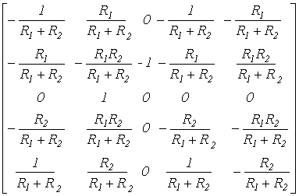 | 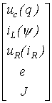 | .

Вектор начальных значений 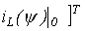 = .
Сравнивая в заключение рассмотренные методики составления уравнений состояния, можно отметить, что методика, основанная на использовании принципа наложения, не содержит достаточно сложного этапа исключения переменных резистивных ветвей из уравнений состояния, входящего в методику составления уравнений на основе таблицы соединений. Вместе с тем использование метода наложения для сложных цепей может также оказаться весьма трудоемкой задачей.

Метод дискретных моделей
Метод основан на использовании дискретных моделей индуктивного и емкостного элементов и позволяет свести численный анализ динамических процессов в нелинейных цепях к последовательному расчету на каждом шаге нелинейных резистивных цепей.
Дискретные модели вытекают из неявных алгоритмов, в частности из обратной формулы Эйлера. Эти модели, полученные на основе неявного алгоритма Эйлера, а также выражения для параметров входящих в них элементов приведены в табл. 1.

Таблица 1. Дискретные модели индуктивного и емкостного элементов

Тип элемента | Аналитические  соотношения | Дискретная модель
 |  | 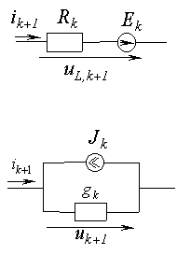
  Индуктивный элемент
  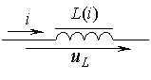
  Емкостный элемент
  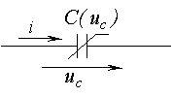
  где ;
  ;
  где ;
  ;
  .

Примечание: если емкостный и индуктивный элементы линейные и то и .
Метод дискретных моделей хорошо поддается машинной алгоритмизации и используется для расчета сложных нелинейных цепей на ЭВМ. Для достаточно простых схем он может быть реализован ’’вручную’’.
Последовательность расчета нелинейной цепи методом дискретных моделей иллюстрируется приведенным ниже примером решения задачи.
В цепи на рис. 3 предыдущей задачи ЭДС источника Е = 1В; 1Ом; 4 Ом. Вебер - амперная характеристика нелинейной катушки индуктивности аппроксимирована выражением где ток – в амперах, потокосцепление – в веберах.
Рассчитать ток i в цепи после замыкания ключа
.
Решение
1. Нарисуем расчетную дискретную схему замещения цепи (см. рис. 4).
Для этой схемы справедливо
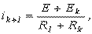 | (6)
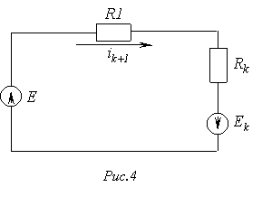
где в соответствии с табл. 1

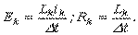
Значение дифференциальной индуктивности нелинейной катушки на k-м шаге
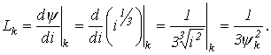 | (7)

2. Выберем шаг интегрирования На основании закона коммутации Тогда 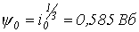 и в соответствии с (7) . Параметры элементов схемы замещения: откуда на основании (6)
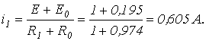
На следующем шаге 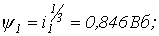 тогда и параметры элементов схемы замещения откуда
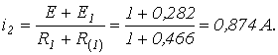
Результаты пошагового расчета согласно приведенному алгоритму представлены в табл. 2 .

Таблица 2. Результаты расчета
 |  |  |  | 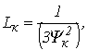 | 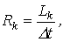 | 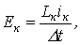
 | с | А | Вб | Гн | Ом | В | А
0 | 0 | 0,2 | 0,585 | 0,974 | 0,974 | 0,195 | 0,605
1 | 1 | 0,605 | 0,846 | 0,466 | 0,466 | 0,282 | 0,874
2 | 2 | 0,874 | 0,956 | 0,365 | 0,365 | 0,319 | 0,966
3 | 3 | 0,966 | 0,989 | 0,341 | 0,341 | 0,329 | 0,99
4 | 4 | 0,99 | 0,997 | 0,335 | 0,335 | 0,332 | 0,998

Литература
- Бессонов Л.А. Теоретические основы электротехники: Электрические цепи. Учеб. для студентов электротехнических, энергетических и приборостроительных специальностей вузов. –7-е изд., перераб. и доп. –М.: Высш. шк., 1978. –528с.
- Теоретические основы электротехники. Учеб. для вузов. В трех т. Под общ. ред. К.М.Поливанова. Т.2. Жуховицкий Б.Я., Негневицкий И.Б. Линейные электрические цепи (продолжение). Нелинейные цепи. –М.:Энергия- 1972. –200с.
- Основы теории цепей: Учеб. для вузов /Г.В.Зевеке, П.А.Ионкин, А.В.Нетушил, С.В.Страхов. –5-е изд., перераб. –М.: Энергоатомиздат, 1989. -528с.
- Матханов П.Н. Основы анализа электрических цепей. Нелинейные цепи.: Учеб. для студ. электротехн. спец. вузов. 2-е изд., перераб. и доп. –М.: Высш. шк., 1986. –352с.
Контрольные вопросы
- Какие графические методы применяются для расчета переходных процессов в нелинейных цепях? В чем их сущность?
- Какие методики применяются для составления уравнений состояния?
- Сформулируйте этапы составления уравнений состояния на основе принципа наложения.
- В чем заключается сущность метода дискретных моделей?
- Нарисуйте дискретные модели нелинейных индуктивного и емкостного элементов и напишите соответствующие им аналитические соотношения.
Лекция N 40

Цепи с распределенными параметрами
В предыдущих лекциях рассматривались электрические цепи, геометрические размеры которых, а также входящих в них элементов не играли роли, т.е. электрические и магнитные поля были локализованы соответственно в пределах конденсатора и катушки индуктивности, а потери мощности – в резисторе. Однако на практике часто приходится иметь дело с цепями (линии электропередачи, передачи информации, обмотки электрических машин и аппаратов и т.д.), где электромагнитное поле и потери равномерно или неравномерно распределены вдоль всей цепи. В результате напряжения и токи на различных участках даже неразветвленной цепи отличаются друг от друга, т.е. являются функциями двух независимых переменных: времени t и пространственной координаты x. Такие цепи называются цепями с распределенными параметрами. Смысл данного названия заключается в том, что у цепей данного класса каждый бесконечно малый элемент их длины характеризуется сопротивлением, индуктивностью, а между проводами – соответственно емкостью и проводимостью.
Для оценки, к какому типу отнести цепь: с сосредоточенными или распределенными параметрами – следует сравнить ее длину l с длиной электромагнитной волны . Если , т.е. при , и . Для , т.е. уже при к линии следует подходить как к цепи с распределенными параметрами.
Для исследования процессов в цепи с распределенными параметрами (другое название – длинная линия) введем дополнительное условие о равномерности распределения вдоль линии ее параметров: индуктивности, сопротивления, емкости и проводимости. Такую линию называют однородной. Линию с неравномерным распределением параметров часто можно разбить на однородные участки.

Уравнения однородной линии в стационарном режиме
Под первичными параметрами линии будем понимать сопротивление , индуктивность , проводимость и емкость , отнесенные к единице ее длины. Для получения уравнений однородной линии разобьем ее на отдельные участки бесконечно малой длины со структурой, показанной на рис. 1.
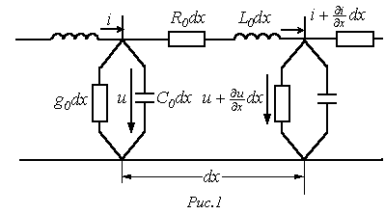
Пусть напряжение и ток в начале такого элементарного четырехполюсника равны u и i, а в конце соответственно 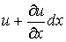 и 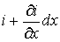.
Разность напряжений в начале и конце участка определяется падением напряжения на резистивном и индуктивном элементах, а изменение тока на участке равно сумме токов утечки и смещения через проводимость и емкость. Таким образом, по законам Кирхгофа
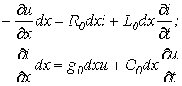
или после сокращения на
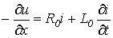; | (1)

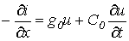. | (2)
Теорию цепей с распределенными параметрами в установившихся режимах будем рассматривать для случая синусоидального тока. Тогда полученные соотношения при можно распространить и на цепи постоянного тока, а воспользовавшись разложением в ряд Фурье – на линии периодического несинусоидального тока.
Вводя комплексные величины и заменяя на , на основании (1) и (2) получаем
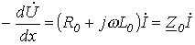; | (3)

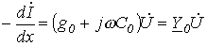, | (4)
где и - соответственно комплексные сопротивление и проводимость на единицу длины линии.
Продифференцировав (3) по х и подставив выражение из (4), запишем
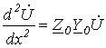.
Характеристическое уравнение
,
откуда
.
Таким образом,
, | (5)
где - постоянная распространения; - коэффициент затухания; - коэффициент фазы.
Для тока согласно уравнению (3) можно записать
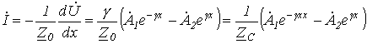, | (6)
где - волновое сопротивление.
Волновое сопротивление и постоянную распространения называют вторичными параметрами линии, которые характеризуют ее свойства как устройства для передачи энергии или информации.
Определяя и , на основании (5) запишем
. | (7)
Аналогичное уравнение согласно (6) можно записать для тока.
Слагаемые в правой части соотношения (7) можно трактовать как бегущие волны: первая движется и затухает в направлении возрастания х, вторая – убывания. Действительно, в фиксированный момент времени каждое из слагаемых представляет собой затухающую (вследствие потерь энергии) гармоническую функцию координаты х, а в фиксированной точке – синусоидальную функцию времени.
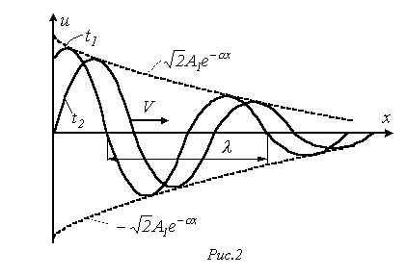
Волну, движущую от начала линии в сторону возрастания х, называют прямой, а движущуюся от конца линии в направлении убывания х – обратной.
На рис. 2 представлена затухающая синусоида прямой волны для моментов времени и . Перемещение волны характеризуется фазовой скоростью. Это скорость перемещения по линии неизменного фазового состояния, т.е. скорость, с которой нужно перемещаться вдоль линии, чтобы наблюдать одну и ту же фазу волны:
. | (8)
Продифференцировав (8) по времени, получим
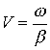. | (9)
Длиной волны называется расстояние между двумя ее ближайшими точками, различающимися по фазе на рад. В соответствии с данным определением
,
откуда
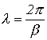
и с учетом (9)
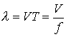.
В соответствии с введенными понятиями прямой и обратной волн распределение напряжения вдоль линии в любой момент времени можно трактовать как результат наложения двух волн: прямой и обратной, - перемещающихся вдоль линии с одинаковой фазовой скоростью, но в противоположных направлениях:
, | (10)
где в соответствии с (5) 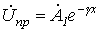 и .
Представление напряжения в виде суммы прямой и обратной волн согласно (10) означает, что положительные направления напряжения для обеих волн выбраны одинаково: от верхнего провод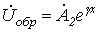а к нижнему.
Аналогично для тока на основании (6) можно записать
, | (11)
где 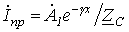 и 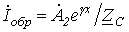.
Положительные направления прямой и обратной волн тока в соответствии с (11) различны: положительное направление прямой волны совпадает с положительным направлением тока (от начала к концу линии), а положительное направление обратной волны ему противоположно.
На основании (10) и (11) для прямых и обратных волн напряжения и тока выполняется закон Ома
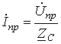 | ; | 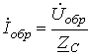.

Рассмотрим теоретически важный случай бесконечно длинной однородной линии.
Бесконечно длинная однородная линия. Согласованный режим работы
В случае бесконечно длинной линии в выражениях (5) и (6) для напряжения и тока слагаемые, содержащие , должны отсутствовать, т.к. стремление лишает эти составляющие физического смысла. Следовательно, в рассматриваемом случае . Таким образом, в решении уравнений линии бесконечной длины отсутствуют обратные волны тока и напряжения. В соответствии с вышесказанным
 | ; | 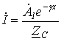 | . | (12)
На основании соотношений (12) можно сделать важный вывод, что для бесконечно длинной линии в любой ее точке, в том числе и на входе, отношение комплексов напряжения и тока есть постоянная величина, равная волновому сопротивлению:
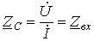.
Таким образом, если такую линию мысленно рассечь в любом месте и вместо откинутой бесконечно длинной части подключить сопротивление, численно равное волновому, то режим работы оставшегося участка конечной длины не изменится. Отсюда можно сделать два вывода:
Уравнения бесконечно длинной линии распространяются на линию конечной длины, нагруженную на сопротивление, равное волновому. В этом случае также имеют место только прямые волны напряжения и тока.
У линии, нагруженной на волновое сопротивление, входное сопротивление также равно волновому.
Режим работы длинной линии, нагруженной на сопротивление, равное волновому, называется согласованным, а сама линия называется линией с согласованной нагрузкой.
Отметим, что данный режим практически важен для передачи информации, поскольку характеризуется отсутствием отраженных (обратных) волн, обусловливающих помехи.
Согласованная нагрузка полностью поглощает мощность волны, достигшей конца линии. Эта мощность называется натуральной. Поскольку в любом сечении согласованной линии сопротивление равно волновому, угол сдвига между напряжением и током неизменен. Таким образом, если мощность, получаемая линией от генератора, равна , то мощность в конце линий длиной в данном случае
,
откуда КПД линии
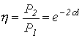
и затухание
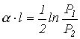.
Как указывалось при рассмотрении четырехполюсников, единицей затухания является непер, соответствующий затуханию по мощности в раз, а по напряжению или току – в раз.

Литература
- Бессонов Л.А. Теоретические основы электротехники: Электрические цепи. Учеб. для студентов электротехнических, энергетических и приборостроительных специальностей вузов. –7-е изд., перераб. и доп. –М.: Высш. шк., 1978. –528с.
- Теоретические основы электротехники. Учеб. для вузов. В трех т. Под общ. ред. К.М.Поливанова. Т.2. Жуховицкий Б.Я., Негневицкий И.Б. Линейные электрические цепи (продолжение). Нелинейные цепи. –М.:Энергия- 1972. –200с.
- Основы теории цепей: Учеб. для вузов /Г.В.Зевеке, П.А.Ионкин, А.В.Нетушил, С.В.Страхов. –5-е изд., перераб. –М.: Энергоатомиздат, 1989. -528с.
Контрольные вопросы и задачи
- В чем заключается разница между цепями с сосредоточенными и распределенными параметрами?
- По какому критерию цепь относят к классу цепей с распределенными или сосредоточенными параметрами?
- Нарисуйте схему замещения длинной линии.
- Объясните понятия прямой и обратной бегущих волн.
- Что такое согласованный режим работы цепи с распределенными параметрами, чем он характеризуется?
- Определить первичные параметры линии, если ее вторичные параметры .
Ответ:
- Определить по условиям предыдущей задачи КПД линии длиной 200 км, считая, что она нагружена на сопротивление, равное волновому.
Ответ: .
- Определить , и для кабеля, у которого , , если частота .
Ответ: ; ; .
- По условиям предыдущей задачи определить длину волны и ее фазовую скорость.
Ответ:
Лекция N 41

Линия без искажений
Пусть сигнал, который требуется передать без искажений по линии, является периодическим, т.е. его можно разложить в ряд Фурье. Сигнал будет искажаться, если для составляющих его гармонических затухание и фазовая скорость различны, т.е. если последние являются функциями частоты. Таким образом, для отсутствия искажений, что очень важно, например, в линиях передачи информации, необходимо, чтобы все гармоники распространялись с одинаковой скоростью и одинаковым затуханием, поскольку только в этом случае, сложившись, они образуют в конце линии сигнал, подобный входному.
Идеальным в этом случае является так называемая линия без потерь, у которой сопротивление и проводимость равны нулю.
Действительно, в этом случае
,
т.е. независимо от частоты коэффициент затухания и фазовая скорость
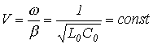.
Однако искажения могут отсутствовать и в линии с потерями. Условие передачи сигналов без искажения вытекает из совместного рассмотрения выражений для постоянной распространения
(1)
и фазовой скорости
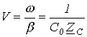. | (2)
Из (1) и (2) вытекает, что для получения и , что обеспечивает отсутствие искажений, необходимо, чтобы , т.е. чтобы волновое сопротивление не зависело от частоты.
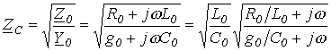. | (3)
Как показывает анализ (3), при
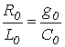 | (4)
есть вещественная константа.
Линия, параметры которой удовлетворяют условию (4), называется линией без искажений.
Фазовая скорость для такой линии
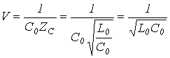
и затухание
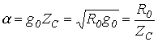.
Следует отметить, что у реальных линий (и воздушных, и кабельных) . Поэтому для придания реальным линиям свойств линий без искажения искусственно увеличивают их индуктивность путем включения через одинаковые интервалы специальных катушек индуктивности, а в случае кабельных линий – также за счет обвивания их жил ферромагнитной лентой.

Уравнения линии конечной длины
Постоянные и в полученных в предыдущей лекции формулах
; | (5)

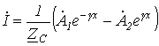 | (6)
определяются на основании граничных условий.
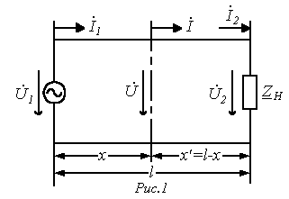
Пусть для линии длиной l (см. рис. 1) заданы напряжение и ток в начале линии, т.е. при .
Тогда из (5) и (6) получаем
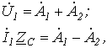
откуда
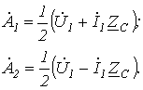
Подставив найденные выражения и в (5) и (6), получим
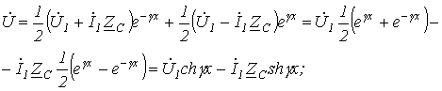 | (7)

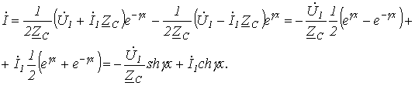 | (8)
Уравнения (7) и (8) позволяют определить ток и напряжение в любой точке линии по их известным значениям в начале линии. Обычно в практических задачах бывают заданы напряжение и ток в конце линии. Для выражения напряжения и тока в линии через эти величины перепишем уравнения (5) и (6) в виде
; | (9)

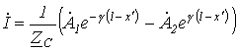. | (10)
Обозначив и , из уравнений (9) и (10) при получим
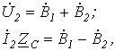
откуда
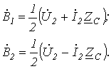
После подстановки найденных выражений и в (9) и (10) получаем уравнения, позволяющие определить ток и напряжение по их значениям в конце линии
; | (11)

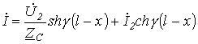. | (12)

Уравнения длинной линии как четырехполюсника
В соответствии с (11) и (12) напряжения и токи в начале и в конце линии связаны между собой соотношениями
;
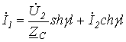.
Эти уравнения соответствуют уравнениям симметричного четырехполюсника, коэффициенты которого ; и ; при этом условие выполняется.
Указанное означает, что к длинным линиям могут быть применены элементы теории четырехполюсников, и, следовательно, как всякий симметричный четырехполюсник, длинная линия может быть представлена симметричной Т- или П- образной схемами замещения.

Определение параметров длинной линии из опытов
холостого хода и короткого замыкания
Как и у четырехполюсников, параметры длинной линии могут быть определены из опытов холостого хода (ХХ) и короткого замыкания (КЗ).
При ХХ и , откуда входное сопротивление
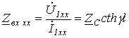. | (13)
При КЗ и . Следовательно,
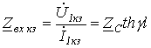. | (14)
На основании (13) и (14)
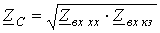 | (15)
и
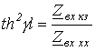,
откуда
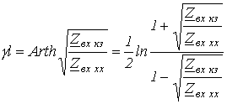. | (16)
Выражения (15) и (16) на основании данных эксперимента позволяют определить вторичные параметры и линии, по которым затем могут быть рассчитаны ее первичные параметры и .

Линия без потерь
Линией без потерь называется линия, у которой первичные параметры и равны нулю. В этом случае, как было показано ранее, и . Таким образом,
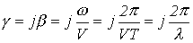,
откуда .
Раскроем гиперболические функции от комплексного аргумента :
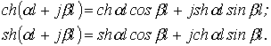
Тогда для линии без потерь, т.е. при , имеют место соотношения:
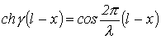 и 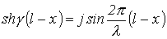.
Таким образом, уравнения длинной линии в гиперболических функциях от комплексного аргумента для линии без потерь трансформируются в уравнения, записанные с использованием круговых тригонометрических функций от вещественного аргумента:
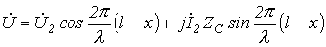; | (17)

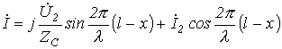. | (18)
Строго говоря, линия без потерь (цепь с распределенными параметрами без потерь) представляет собой идеализированный случай. Однако при выполнении и , что имеет место, например, для высокочастотных цепей, линию можно считать линией без потерь и, следовательно, описывать ее уравнениями (17) и (18).

Стоячие волны в длинных линиях
Как было показано выше, решение уравнений длинной линии можно представить в виде суммы прямой и обратной волн. В результате их наложения в цепях с распределенными параметрами возникают стоячие волны.
Рассмотрим два предельных случая: ХХ и КЗ в линии без потерь, когда поглощаемая приемником активная мощность равна нулю.
При ХХ на основании уравнений (17) и (18) имеем
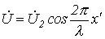 и 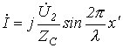,
откуда для мгновенных значений напряжения и тока можно записать
; | (19)

. | (20)
Последние уравнения представляют собой уравнения стоячих волн, являющихся результатом наложения прямой и обратной волн с одинаковыми амплитудами.
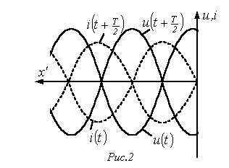
При ХХ в соответствии с (19) и (20) в точках с координатами 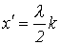, где - целое число, имеют место максимумы напряжения, называемые пучностями, и нули тока, называемые узлами. В точках с координатами 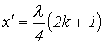 пучности и узлы напряжения и тока меняются местами (см. рис. 2). Таким образом, узлы и пучности неподвижны, и пучности одной переменной совпадают с узлами другой и наоборот.
При КЗ на основании уравнений (17) и (18)
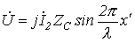 и 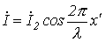,
откуда для мгновенных значений можно записать
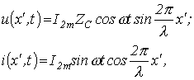
т.е. и в этом случае напряжение и ток представляют собой стоячие волны, причем по сравнению с режимом ХХ пучности и узлы напряжения и тока соответственно меняются местами.
Поскольку в узлах мощность тождественно равна нулю, стоячие волны в передаче энергии вдоль линии не участвуют. Ее передают только бегущие волны. Чем сильнее нагрузка отличается от согласованной, тем сильнее выражены обратные и, следовательно, стоячие волны. В рассмотренных предельных случаях ХХ и КЗ имеют место только стоячие волны, и мощность на нагрузке равна нулю.

Литература
- Бессонов Л.А. Теоретические основы электротехники: Электрические цепи. Учеб. для студентов электротехнических, энергетических и приборостроительных специальностей вузов. –7-е изд., перераб. и доп. –М.: Высш. шк., 1978. –528с.
- Теоретические основы электротехники. Учеб. для вузов. В трех т. Под общ. ред. К.М.Поливанова. Т.2. Жуховицкий Б.Я., Негневицкий И.Б. Линейные электрические цепи (продолжение). Нелинейные цепи. –М.:Энергия- 1972. –200с.
- Основы теории цепей: Учеб. для вузов /Г.В.Зевеке, П.А.Ионкин, А.В.Нетушил, С.В.Страхов. –5-е изд., перераб. –М.: Энергоатомиздат, 1989. -528с.
Контрольные вопросы и задачи

- Что называется линией без искажений? Как соотносятся первичные параметры в такой линии?
- Запишите уравнения линии конечной длины для случаев, когда заданы ее входные напряжение и ток и когда выходные.
- Как определяются параметры цепи с распределенными параметрами?
- Что называется линией без потерь? Какими свойствами она обладает?
- При каких условиях в линии образуются стоячие волны?
- Определить напряжение и ток на входе трехфазной линии электропередачи длиной , если , , . Параметры линии на фазу: , , , . Определить КПД линии.
Ответ: 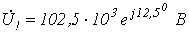; 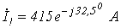; .
- Определить входное сопротивление линии без потерь длиной в четверть волны, нагруженной на емкостную нагрузку при частоте 100 МГц. Волновое сопротивление .
Ответ: .
- Однородная двухпроводная линия без искажений имеет волновое сопротивление , скорость распространения волны и затухание 1,5 Неп на 100 км. Определить первичные параметры линии, и также ее КПД при длине и нагрузке, равной волновой.
Ответ: ; ; ; ; .
- Линия без потерь нагружена на емкостное сопротивление, численно равное волновому. , . В конце линии . Найти на расстоянии 1м от конца линии.
Ответ: .
- Линия без потерь длиной разомкнута на конце. , в начале линии . Найти в середине линии.
Ответ: .
Лекция N 42

Входное сопротивление длинной линии
Входным сопротивлением длинной линии (цепи с распределенными параметрами) называется такое сосредоточенное сопротивление, подключение которого вместо линии к зажимам источника не изменит режим работы последнего.
В общем случае для линии с произвольной нагрузкой для входного сопротивления можно записать
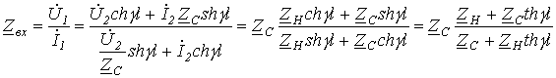. | (1)
Полученное выражение показывает, что входное сопротивление является функцией параметров линии и , ее длины и нагрузки . При этом зависимость входного сопротивления от длины линии, т.е. функция , не является монотонной, а носит колебательный характер, обусловленный влиянием обратной (отраженной) волны. С ростом длины линии как прямая, так соответственно и отраженная волны затухают все сильнее. В результате влияние последней ослабевает и амплитуда колебаний функции уменьшается. При согласованной нагрузке, т.е. при , как было показано ранее, обратная волна отсутствует, что полностью соответствует выражению (1), которое при трансформируется в соотношение
.
Такой же величиной определяется входное сопротивление при .
При некоторых значениях длины линии ее входное сопротивление может оказаться чисто активным. Длину линии, при которой вещественно, называют резонансной. Как и в цепи с сосредоточенными параметрами, резонанс наиболее ярко наблюдается при отсутствии потерь. Для линии без потерь на основании (1) можно записать
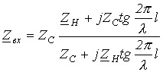. | (2)
Из (2) для режимов холостого хода (ХХ) и короткого замыкания (КЗ), т.е. случаев, когда потребляемая нагрузкой активная мощность равна нулю, соответственно получаем:
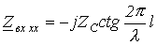; | (3)

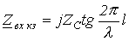. | (4)
Исследование характера изменения в зависимости от длины линии на основании (3) показывает, что при по модулю изменяется в пределах и имеет емкостный характер, а при - в пределах и имеет индуктивный характер. Такое чередование продолжается и далее через отрезки длины линии, равные четверти длины волны (см. рис. 1,а).
В соответствии с (4) аналогичный характер, но со сдвигом на четверть волны, будет иметь зависимость при КЗ (см. рис. 1,б).

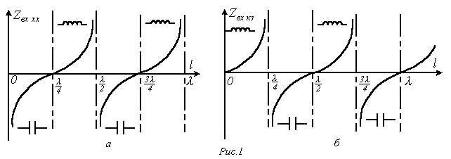
Точки, где , соответствуют резонансу напряжений, а точки, где , - резонансу токов.
Таким образом, изменяя длину линии без потерь, можно имитировать емкостное и индуктивное сопротивления любой величины. Поскольку длина волны есть функция частоты, то аналогичное изменение можно обеспечить не изменением длины линии, а частоты генератора. При некоторых частотах входное сопротивление цепи с распределенными параметрами также становится вещественным. Такие частоты называются резонансными. Таким образом, резонансными называются частоты, при которых в линии укладывается целое число четвертей волны.

Переходные процессы в цепях с распределенными параметрами
Переходные процессы в цепях с распределенными параметрами имеют характер блуждающих волн, распространяющихся по цепи в различных направлениях. Эти волны могут претерпевать многократные отражения от стыков различных линий, от узловых точек включения нагрузки и т.д. В результате наложения этих волн картина процессов в цепи может оказаться достаточно сложной. При этом могут возникнуть сверхтоки и перенапряжения, опасные для оборудования.
Переходные процессы в цепях с распределенными параметрами возникают при различных изменениях режимов их работы: включении-отключении нагрузки, источников энергии, подключении новых участков линии и т.д. Причиной переходных процессов в длинных линиях могут служить грозовые разряды.

Уравнения переходных процессов в цепях с распределенными параметрами
При рассмотрении схемы замещения цепи с распределенными параметрами были получены дифференциальные уравнения в частных производных
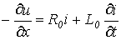; | (5)

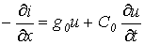 | (6)
Их интегрирование с учетом потерь представляет собой достаточно сложную задачу. В этой связи будем считать цепь линией без потерь, т.е. положим и . Такое допущение возможно для линий с малыми потерями, а также при анализе начальных стадий переходных процессов, часто наиболее значимых в отношении перенапряжений и сверхтоков.
С учетом указанного от соотношений (5) и (6) переходим к уравнениям
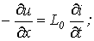 | (7)

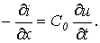 | (8)
Для получения уравнения (7) относительно одной переменной продифференцируем (7) по х, а (8) – по t:
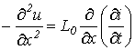; | (9)

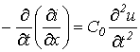. | (10)
Учитывая, что для линии без потерь , после подстановки соотношения (10) в (9) получим
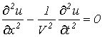. | (11)
Аналогично получается уравнение для тока
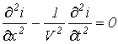. | (12)
Волновым уравнениям (11) и (12) удовлетворяют решения
;
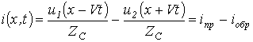.
Как и ранее, прямые и обратные волны напряжения и тока связаны между собой законом Ома для волн
и ,
где .
При расчете переходных процессов следует помнить:
- В любой момент времени напряжение и ток в любой точке линии рассматриваются как результат наложения прямой и обратной волн этих переменных на соответствующие величины предшествующего режима.
- Всякое изменение режима работы цепи с распределенными параметрами обусловливает появление новых волн, накладываемых на существующий режим.
- Для каждой волны в отдельности выполняется закон Ома для волн.
Как указывалось, переходный процесс в цепях с распределенными параметрами характеризуется наложением многократно отраженных волн. Рассмотрим многократные отражения для двух наиболее характерных случаев: подключение источника постоянного напряжения к разомкнутой и короткозамкнутой линии.

Переходные процессы при включении на постоянное напряжение
разомкнутой и замкнутой на конце линии
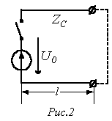
При замыкании рубильника (см. рис. 2) напряжение в начале линии сразу же достигает величины , и возникают прямые волны прямоугольной формы напряжения и тока , перемещающиеся вдоль линии со скоростью V (см. рис. 3,а).Во всех точках линии, до которых волна еще не дошла, напряжение и ток равны нулю.Точка, ограничивающая участок линии, до которого дошла волна, называется фронтом волны. В рассматриваемом случае во всех точках линии, пройденных фронтом волны, напряжение равно , а ток - .
Отметим, что в реальных условиях форма волны, зависящая от внутреннего сопротивления источника, параметров линии и т.п., всегда в большей или меньшей степени отличается от прямоугольной.
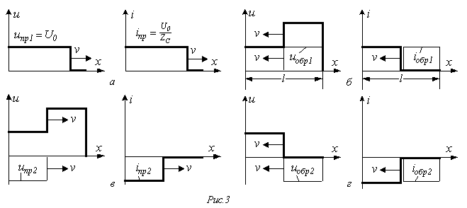
Кроме того, при подключении к линии источника с другим законом изменения напряжения форма волны будет иной. Например, при экспоненциальном характере изменения напряжения источника (рис. 4,а) волна будет иметь форму на рис. 4,б.
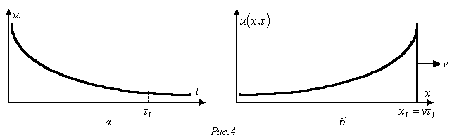
В рассматриваемом примере с прямоугольной волной напряжения при первом пробеге волны напряжения и тока (см. рис. 3,а) независимо от нагрузки имеют значения соответственно и , что связано с тем, что волны еще не дошли до конца линии, и, следовательно, условия в конце линии не могут влиять на процесс.
В момент времени волны напряжения и тока доходят до конца линии длиной l, и нарушение однородности обусловливает появление обратных (отраженных) волн. Поскольку в конце линия разомкнута, то
,
откуда и .
В результате (см. рис. 3,б) напряжение в линии, куда дошел фронт волны, удваивается, а ток спадает до нуля.
В момент времени , обратная волна напряжения, обусловливающая в линии напряжение , приходит к источнику, поддерживающему напряжение . В результате возникает волна напряжения и соответствующая волне тока (см. рис. 3,в).
В момент времени волны напряжения и тока подойдут к концу линии. В связи с ХХ и (см. рис. 3,г). Когда эти волны достигнут начала линии, напряжение и ток в ней окажутся равными нулю. Следовательно, с этого момента переходный процесс будет повторяться с периодичностью .
В случае короткозамкнутой на конце линии в интервале времени картина процесса соответствует рассмотренной выше. При , поскольку в конце линии и , что приведет к возрастанию тока в линии за фронтом волны до величины . При от источника к концу линии будет двигаться волна напряжения и соответствующая ей волна тока , обусловливающая ток в линии, равный , и т. д. Таким образом, при каждом пробеге волны ток в линии возрастает на .
Отметим, что в реальном случае, т.е. при наличии потерь мощности, напряжение в линии в режиме ХХ постепенно выйдет на уровень, определяемый напряжением источника, а ток в режиме КЗ ограничится активным сопротивлением и проводимостью линии, а также внутренним сопротивлением источника.

Литература
- Бессонов Л.А. Теоретические основы электротехники: Электрические цепи. Учеб. для студентов электротехнических, энергетических и приборостроительных специальностей вузов. –7-е изд., перераб. и доп. –М.: Высш. шк., 1978. –528с.
- Теоретические основы электротехники. Учеб. для вузов. В трех т. Под общ. ред. К.М.Поливанова. Т.2. Жуховицкий Б.Я., Негневицкий И.Б. Линейные электрические цепи (продолжение). Нелинейные цепи. –М.:Энергия- 1972. –200с.
- Основы теории цепей: Учеб. для вузов /Г.В.Зевеке, П.А.Ионкин, А.В.Нетушил, С.В.Страхов. –5-е изд., перераб. –М.: Энергоатомиздат, 1989. -528с.
Контрольные вопросы и задачи
- Какой характер имеет зависимость входного сопротивления линии от ее длины и почему?
- С помощью чего можно изменять характер и величину входного сопротивления цепи с распределенными параметрами?
- Какое допущение лежит в основе анализа переходных процессов в длинных линиях?
- Каким законом связаны волны напряжения и тока в переходных режимах?
- Линия без потерь имеет длину , фазовая скорость волны . При каких частотах в ней будут иметь место минимумы и максимумы входного сопротивления?
Ответ: .
- При каких длинах линии без потерь в ней будут наблюдаться резонансные явления, если фазовая скорость равна скорости света, а частота ?
Ответ: .
- Постройте эпюры распределения напряжения и тока вдоль линии, питаемой от источника постоянного напряжения, при включении и отключении в ее конце резистивной нагрузки.
Лекция N 43

Сведение расчета переходных процессов в цепях с распределенными
параметрами к нулевым начальным условиям
С учетом граничных условий расчет переходных процессов в цепях с распределенными параметрами можно проводить как при нулевых, так и ненулевых начальных условиях. Однако в первом случае анализ осуществляется в целом проще, что определяет целесообразность сведения расчета к нулевым начальным условиям. Пример такого сведения на основе принципа наложения для задачи на подключение в конце линии нагрузки схематично иллюстрирует рис. 1, где в последней схеме сопротивление имитирует входное сопротивление активного двухполюсника.
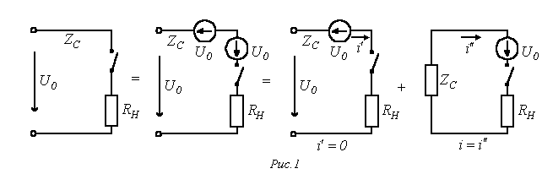
Таким образом, если к линии, в общем случае заряженной, подключается некоторый в общем случае активный двухполюсник, то для нахождения возникающих волн необходимо определить напряжение на разомкнутых контактах ключа (рубильника), после чего рассчитать токи и напряжения в схеме с сосредоточенными параметрами, включаемой на это напряжение при нулевых начальных условиях. Полученные напряжения и токи накладываются на соответствующие величины предыдущего режима.
При отключении нагрузки или участков линии для расчета возникающих волн напряжения и тока также можно пользоваться методом сведения задачи к нулевым начальным условиям. В этом случае, зная ток в ветви с размыкаемым ключом (рубильником), необходимо рассчитать токи и напряжения в линии при подключении источника тока противоположного направления непосредственно к концам отключаемой ветви. Затем полученные токи и напряжения также накладываются на предыдущий режим.
В качестве примера такого расчета рассмотрим длинную линию без потерь на рис. 2, находящуюся под напряжением , к которой подключается дополнительный приемник с сопротивлением .
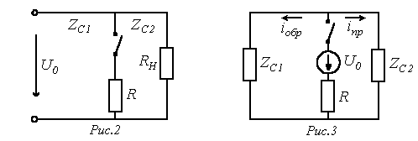
В соответствии со сформулированным выше правилом схема для расчета возникающих при коммутации волн будет иметь вид на рис. 3. Здесь
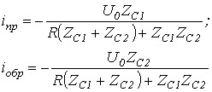;
и в соответствии с законом Ома для волн
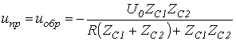.
Соответствующие полученным выражениям эпюры распределения напряжения и тока вдоль линии представлены на рис. 4.
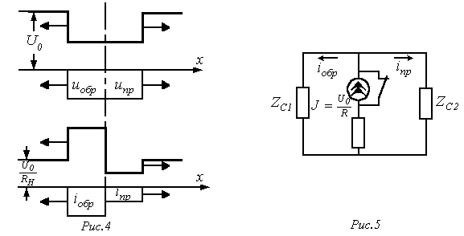
Отметим, что, поскольку
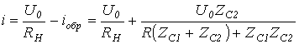,
к источнику от места подключения нагрузки пошла волна, увеличивающая ток на этом участке.
Если наоборот приемник с сопротивлением не подключается, а отключается, то расчет возникающих при этом волн тока и напряжения следует осуществлять по схеме рис.5.

Правило удвоения волны
Пусть волна произвольной формы движется по линии с волновым сопротивлением и падает на некоторую нагрузку (см. рис. 6,а).
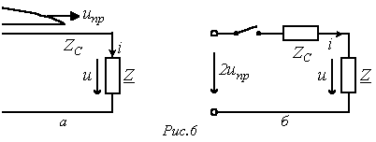
Для момента прихода волны к нагрузке можно записать
; | (1)
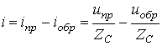
или
. | (2)
Складывая (1) и (2), получаем
. | (3)
Соотношению (3) соответствует расчетная схема замещения с сосредоточенными параметрами, представленная на рис. 6,б. Момент замыкания ключа в этой схеме соответствует моменту падения волны на нагрузку в реальной линии. При этом, поскольку цепь на рис. 6,б состоит из элементов с сосредоточенными параметрами, то расчет переходного процесса в ней можно проводить любым из рассмотренных ранее методов (классическим, операторным, с использованием интеграла Дюамеля).
Следует отметить, что, если в длинной линии имеет место узел соединения других линий или разветвление, то в соответствии с указанным подходом эту неоднородность следует имитировать резистивным элементом с соответствующим сопротивлением, на который падает удвоенная волна.
Пусть, например, линия с волновым сопротивлением разветвляется на две параллельные линии с волновыми сопротивлениями и (см. рис. 7,а). Узел разветвления в расчетном плане эквивалентен резистивному элементу с сопротивлением
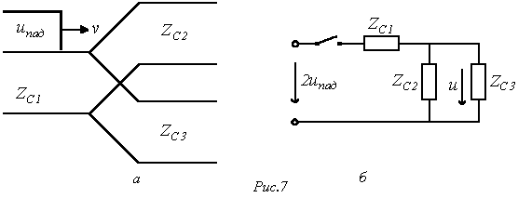

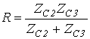,
при этом расчетная схема замещения для момента прихода волны к стыку линий имеет вид на рис. 7,б.
Так, если падающая волна напряжения имеет прямоугольную форму и величину , то в соответствии со схемой замещения на рис. 7,б напряжение на стыке линий в момент прихода волны
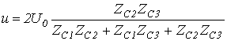.
Этой величине будут равны волны напряжения, которые пойдут далее в линии с волновыми сопротивлениями и . Отраженная же волна, которая пойдет по линии с волновым сопротивлением , будет характеризоваться напряжением
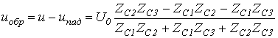.
Таким образом, по правилу удвоения волны определяются отраженные (появившиеся в результате отражения от неоднородности) и преломленные (прошедшие через неоднородность) волны, расчет которых осуществляется по схемам замещения с сосредоточенными параметрами. Следовательно, методика расчета переходных процессов в цепях с распределенными параметрами состоит в последовательном составлении схем замещения с сосредоточенными параметрами для каждого момента прихода очередной падающей волны на очередную неоднородность и расчете по ним отраженных и преломленных волн.
В качестве примера рассмотрим падение прямоугольной волны напряжения величиной на включенный в конце линии конденсатор (см. рис. 8,а).
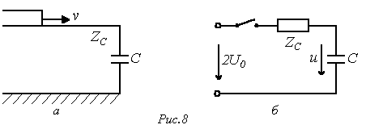
Для расчета напряжения на конденсаторе и тока через него в момент прихода волны к концу линии составим схему замещения с сосредоточенными параметрами (см. рис. 8,б). Для этой схемы можно записать
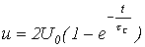,
где .
Это напряжение определяется суммой прямой (падающей) и обратной (отраженной) волн, т.е.
,
откуда для отраженной волны имеет место соотношение
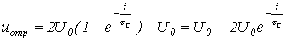
или для той же волны в произвольной точке линии с координатой , отсчитываемой от конца линии, с учетом запаздывания на время -
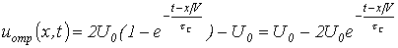.
Соответственно для отраженной волны тока можно записать
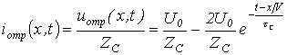.
Эпюры распределения напряжения и тока вдоль линии для момента времени , когда отраженная волна прошла некоторое расстояние , представлены на рис. 9. В этот момент напряжение на конденсаторе
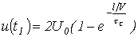
и ток через него
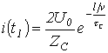.
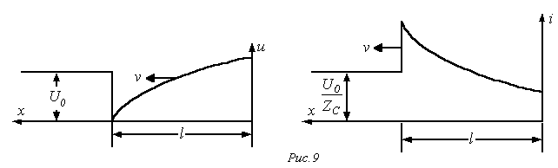
В качестве другого примера рассмотрим падение прямоугольной волны напряжения величиной на включенный в конце линии индуктивный элемент (см. рис. 10,а). В соответствии с расчетной схемой на рис. 10,б для тока через катушку индуктивности и напряжения на ней соответственно можно записать
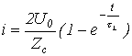;
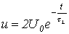,
где
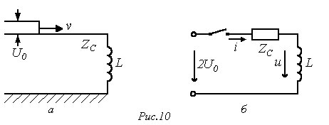
С учетом этого выражения для отраженных волн напряжения и тока в произвольной точке линии имеют вид
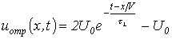;
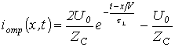.
Эпюры распределения напряжения и тока вдоль линии для момента времени приведены на рис. 11.
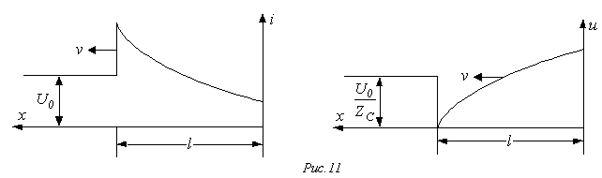

Литература
- Бессонов Л.А. Теоретические основы электротехники: Электрические цепи. Учеб. для студентов электротехнических, энергетических и приборостроительных специальностей вузов. –7-е изд., перераб. и доп. –М.: Высш. шк., 1978. –528с.
- Теоретические основы электротехники. Учеб. для вузов. В трех т. Под общ. ред. К.М.Поливанова. Т.2. Жуховицкий Б.Я., Негневицкий И.Б. Линейные электрические цепи (продолжение). Нелинейные цепи. –М.:Энергия- 1972. –200с.
- Основы теории цепей: Учеб. для вузов /Г.В.Зевеке, П.А.Ионкин, А.В.Нетушил, С.В.Страхов. –5-е изд., перераб. –М.: Энергоатомиздат, 1989. -528с.
Контрольные вопросы и задачи
- Как расчет переходных процессов в длинных линиях сводится к нулевым начальным условиям?
- В чем смысл правила удвоения волн, для чего оно используется?
- Сформулируйте методику расчета переходных процессов в цепях с распределенными параметрами.
- Что называется отраженными и преломленными волнами?
- В линии на рис. 2 , , . Определить волны тока и напряжения, возникающие при коммутации, если .
Ответ: ; ; .
- Рассмотреть падение волны напряжения, возникшей при коммутации в схеме предыдущей задачи, на резистор и определить обратные волны тока и напряжения, образующиеся при этом падении.
Ответ: ; .
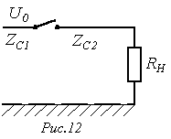
- К линии, находящейся под напряжением , подключается незаряженная линия (см. рис. 12). Определить волны тока и напряжения, возникающие при этой коммутации, если , .
Ответ: ; ; .

- Рассмотреть падение волны напряжения при коммутации в схеме предыдущей задачи на резистор и определить возникающие при этом обратные волны напряжения и тока.
Ответ: ; .
- Однородная длинная линия с нагружена на емкостный элемент с . Посередине линии параллельно ему включен еще один конденсатор с . От генератора вдоль линии распространяется волна напряжения, которую до падения на конденсатор можно считать прямоугольной с . Записать выражение для напряжения на конденсаторе .
Ответ: .

